


DIRECCIÓN COMUNAL DE SALUD DE TALCA

PLAN COMUNAL DE SALUD 2010

INDICE
Introducción 5
Misión y Visión 6
Reseña Histórica 7
1. Diagnóstico de la situación actual 10
1.1 Descripción de factores condicionantes 10
1.1.1 Población 10
A. Volumen poblacional 10
B. Estructura poblacional por grupo etáreo 10
C. Distribución Biodemográficas 14
1.1.2 Medio Natural 17
A. Condiciones climáticas 17
B. Naturaleza 18
C. Situación Geográfica 19
1.1.3 Medio Cultural 20
A. Desarrollo Económico 20

B. Educación 24
C. Vivienda 26
D. Saneamiento básico 28
E. Alimentación 31
F. Transporte y comunicaciones 31
G. Cultura y recreación 33
H. Trabajo 34
I. Seguridad social 35
J. Etnia 36
1.1.4 Sector salud 36
A. Política de salud 36
B. Evaluación plan comunal año 2009 37
C. Organización de la red asistencial 44
D. Capacidad resolutiva y sistema de derivación 45
E. Diagnóstico de la situación de los recursos físicos 46
Establecimiento de Salud 46
Establecimiento de Servicio de Salud en la Comuna 47
Situación organizacional de la salud Municipal 48
Organigrama Dirección de Salud Comunal 49
Organigrama Centro de Salud 50
F. Recurso financiero 51
G. Recurso humano 61
1.2 Diagnóstico participativo 68
2. Problema priorizados con estrategias y actividades de 71
Intervención por área problemática.
2.1 Participación social 76
2.2 Metas 78
2.3 Plan de capacitación 2010 80
3. Plan de acción de cuidados de la población 124
3.1.1 Cuidado de la Familia como sistema 124
3.1.2Cuidado de la Salud del niño y la niña 136
3.1.3 Cuidado de Salud para el adolescente y jóvenes 170
3.1.4 Cuidado de la Mujer en el Ciclo Vital 185
3.1.5 Cuidado de la Salud de la población Adulta 200
3.1.6 Cuidado de la Salud de la población Adulta Mayor 223
3.2 Definición de indicadores 232
3.2.1 Estructura 232
3.2.2 Proceso 232
3.2.3 Resultados 233
3.3 Definición de puntos críticos: desarrollo de un FODA según el 233
Modelo de salud familiar
3.3.1 Fortaleza 233
3.3.2 Oportunidades 235
3.3.3 Debilidades 236
3.3.4 Amenaza 237
3.3.5 Análisis y Desafíos 237

3.4 Trabajo interdisciplinario y participación social 239
3.4.1 Gestión solicitud cuidadana 249
3.4.2 Solicitud Centro de Salud 250
3.4.3 Demanda Solicitud Centro de Salud 253
3.4.4 Tipo de Solicitud 254
3.4.5 Tipo de Reclamo 255
3.4.6 Propuesta de carta de derechos y deberes de los usuarios 256
3.5 Modelo de atención de la salud con enfoque familiar y 259
Comunitario
3.5.1 Canasta de prestaciones 259
3.6 Calidad técnica, eficacia, eficiencia, satisfacción usuario 264
3.7 Acción de vigilancia epidemiológica 269
3.8 Acciones de carácter intersectorial en promoción y prevención 272
3.9 Actividades administrativas 298
4.0 Coordinación intersectar 299

4.1 Monitoreo y evaluación del programa de salud 299
Bibliografía 303

INTRODUCCIÓN

El presente Plan Comunal entrega una evaluación de la transformación vivida en la gestión durante el año 2009, así como también presenta un diagnóstico de la situación actual de todos los Centros de Salud de la comuna de Talca. Este instrumento de trabajo permite dar cuenta de cómo se están llevando a cabo los diferentes programas en cada uno de los centros de salud de la comuna y de incorporar los ajustes necesarios y proyecciones futuras en el ámbito de la atención de salud.
La prioridad de esta dirección comunal, está orientada hacia el usuario, su familia y comunidad de una manera integral, concordante con las políticas ministeriales, de incorporar mayores niveles de calidad en las prestaciones, orientar las acciones hacia aquellas áreas definidas como prioritarias, acciones de promoción, prevención y aumentar los grados de participación social en la definición de las acciones a ejecutar.
Así también dando respuestas claras, en relación a los principios actuales de la política de salud como lo son Universalidad, la Equidad, la Solidaridad; la Integralidad, la Continuidad de los cuidados en todas las etapas del ciclo vital y el Empoderamiento de la población, a través del fortalecimiento de la comunidad y del ejercicio del control social, así como del autocuidado y promoción de su propia salud con hábitos saludables, de manera de entregarles herramientas a la comunidad que les permita mantenerse sanos. Este trabajo se ve reflejado en la certificación de 350 personas como monitoras en autocuidado, 87 personas capacitadas en atención de pacientes postrados y/o discapacitados, realización de talleres de actividad física, malabarismo, globoflexia teatro y tango, entre otras , en cada uno de los centros de salud, incorporando de esta manera el enfoque integral en la intervención. Para ello incorpora las distintas dimensiones del ser humano, no sólo los criterios biomédicos, sino también lo referentes al entorno social, cultural y económico. En relación a este tema, durante el presente año se ha potenciado fuertemente la capacitación en los funcionarios sobre temas que permitan mejorar la calidad de la atención para dar un trato más humanizado, oportuno y eficiente en cada etapa del ciclo vital; el fortalecimiento del trabajo en equipo, con la comunidad y el intersector.
Finalmente, es necesario destacar que se continuará con este lineamiento de intervención y gestión en el cuidado de las personas y sus familias.

Visión

“Ser una Comuna Saludable, donde las personas y sus familias reciban una atención con un enfoque biosicosocial, integrando a todos los actores sociales en el cuidado de la salud, contribuyendo a mejorar la calidad de Vida de sus habitantes”

Misión
“El Departamento de Salud Comunal de Talca tiene el compromiso de Proporcionar a las personas, familias y comunidad una salud integral a lo largo de las etapas del ciclo vital individual y familiar, a través de equipos de salud de cabecera, multidisciplinarios, con experticia técnica, que otorguen un trato digno y humano, potenciando el trabajo comunitario, en red, y fomentando la docencia en nuestros establecimientos en el marco de Modelo de Salud Familiar”

RESEÑA HISTORICA
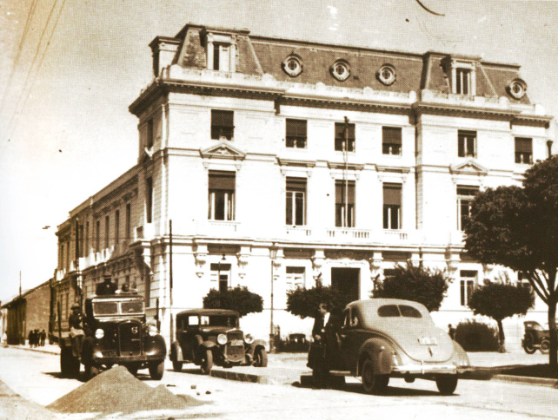

Talca significa en araucano: trueno, ruido, explosión. Se cree que a causa de las erupciones del volcán Descabezado se derivó el nombre. El primer intento por fundar la ciudad fue en el siglo XVII. Se pidió al cabildo de Santiago que decidiera crear una población de Duao, aceptándose establecer en el Maule una guarnición de 200 hombres, para defender el paso hacia Santiago. Pero se siguió luchando por obtener la fundación de una villa en la Región del Maule, con la ayuda de los agustinos, que se habían establecido en esta región en 1651, pidieron al Gobernador, don Tomás Marín de Poveda, la fundación de la villa, en el ángulo de la confluencia del estero (Baeza), con el Piduco, que formaban el río Claro. El Gobernador aceptó, pero luego se vio que el terreno era inadecuado. Sólo el 12 de mayo de 1742, José Manso de Velasco, acompañado del corregidor Baeza, de Fray José Solís, maestro prior de los Agustinos y de un gran número de capitanes y caballeros, tomó posesión de las tierras donadas, comisionando a Baeza para comenzar el delineamiento de los solares. Este se hizo a 4 cuadras en su entorno (Los Perales), que pasó a ser la Plaza Mayor. Se delinearon 6 manzanas cuadras. Además se dictó un bando el 12 de octubre de 1743 en el cual se multaría a los señores que no construyeran su casa en la ciudad.

La ciudad se dividía en dos barrios: el alto y el bajo. El primero era desde la Alameda hacia el norte y el segundo desde el primer punto hacia el sur. Además de las casas, que estaban en un solar o en medio solar, estaban las casas de las autoridades, la casa del cabildo, la cárcel y la Iglesia. Las calles tomaron nombres de iglesias y familias, por ejemplo: San Ignacio, San Francisco, Libertad, Cienfuegos, Santo Domingo, Cruz, Alameda, Baeza, Molina, de la Merced, Gomero, Comercio, San Juan de Dios, Congreso, O'Higgins, Independencia, Unión, Liceo, San Luis, etc.
El empedrado de las calles consistía en calles de río. Las aceras tenían un ancho de 1.50 metros y estaban cubiertas de piedra blanca de cerro.
En 1799 se inaugura el Hospital Regional de Talca en la calle 2 sur, entre 4 y 5 oriente, cuando la población local alcanzaba a siete mil personas, con una capacidad de 40 camas repartidas en Medicina y Cirugía y quedó a cargo de los religiosos de San Juan de Dios. La confección de los planos fue solicitado al arquitecto Toesca y los primeros recursos aportados por los vecinos.
En 1826, se aumentó el poder del ejecutivo y Talca pasó a formar parte de la provincia de Colchagua, como cabeza de departamento y con capital Curicó.
Luego en 1886 el crecimiento poblacional y una epidemia de viruela llevaron a las autoridades a construir un nuevo hospital con el nombre de El Salvador, en la ubicación actual del centro hospitalario, siendo su primer director médico el Dr. César Garavagno Burotto, quién fue el primer Director Médico del establecimiento.

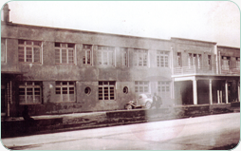

En 1952 se crea el Servicio Nacional de Salud, mejorando de esta manera la dotación de profesionales que hasta fecha alcanzaba a 19 médicos. Entre 1966 y 1970, se construye e inaugura consultorio externo y la construcción, ampliación y remodelación de la Maternidad, es en este período donde se comienza a dar atención a los sectores rurales a través de rondas médicas con un equipo que laboraba en dos sur dos oriente; para luego, en el año 1982 construir el actual Ces Dr. Juan D. Astaburuaga, con una infraestructura y proyección poblacional para 25.000 habitantes.
A partir del año 1989 estos centros de salud son traspasados a los municipios, dando origen a la Atención Primaria de Salud.

1.- DIAGNOSTICO DE LA SITUACION COMUNAL:

1.1 DESCRIPCION DE FACTORES CONDICIONANTES

1.1.1. POBLACION

A. VOLUMEN POBLACIONAL:

De acuerdo a las proyecciones del INE-MINSAL la comuna de Talca el año 2009 presentará una población estimada de 238.817 habitantes, de los cuales un 51,4 % son mujeres y un 48,6 son hombres.

B. ESTRUCTURA POBLACIONAL POR GRUPOS ETAREOS Y GENERO:

EDAD | HOMBRES | MUJERES | TOTAL
0- 4 | 8.667 | 8.383 | 17.050
5-9 | 9.027 | 8.816 | 17.843
10-14 | 10.368 | 10.145 | 20.513
15-19 | 11.147 | 10.930 | 22.077
20-24 | 9.940 | 10.052 | 19.992
25-29 | 8.942 | 9.092 | 18.034
30-34 | 8.692 | 8.842 | 17.534
35-39 | 8.759 | 8.942 | 17.701
40-44 | 8.202 | 8.760 | 16.962
45-49 | 7.971 | 8.752 | 16.723
50-54 | 6.632 | 7.325 | 13.957
55-59 | 5.458 | 6.132 | 11.590
60-64 | 4.309 | 5.112 | 9.421
65-69 | 3.152 | 4.090 | 7.242
70-74 | 2.154 | 2.904 | 5.058
75-79 | 1.413 | 2.182 | 3.595
80+ | 1.255 | 2.270 | 3.525
TOTAL | 116.088 | 122.729 | 238.817

Gráfico Nº1 Distribución porcentual por grupos etáreos, según proyección INE-MINSAL:

De acuerdo a las estimaciones de población INE – MINSAL, se puede observar que existe un bajo porcentaje de personas sobre los 60 años alcanzando solo un 13% y la población predominantes se encuentran en los 30 y 59 con un 39%, por lo cual se concluye que la población es eminentemente joven y se encuentra en edad activa.

Definición de la población a atender
De acuerdo al corte de junio de 2009, la población inscrita validada es de 171.154, siendo la cobertura de Atención Primaria de un 95,4 % de la población FONASA de la comuna de Talca.

Tabla Nº 1 Evolución Población Inscrita validada 2008-2009

ESTABLECIMIENTO DE SALUD | POBLACIÓN 2008 | POBLACIÓN 2009 | VARIACIÓN PORCENTUAL
CES La Florida | 48.181 | 51.513 | 6,9
CES . Dr. J.D. Astaburuaga | 39.662 | 39.336 | -0,8
CESFAM Carlos Trupp | 31.694 | 31.897 | 0,6
CESFAM Dr. Julio Contardo | 29.176 | 28.364 | -2,8
CESFAM Las Ameritas | 13.281 | 17.241 | 29,8
Posta Mercedes | 2.415 | 2.803 | 16
TOTAL | 164.409 | 171.154 | 4,1
Fuente: Población Inscrita Validada FONASA Primer corte Junio de 2009.

Grafico Nº 2 Distribución porcentual de la población inscrita validada por establecimiento de Salud año 2009.

Como se puede observar en el gráfico el CES la Florida es el que presenta la mayor población a atender con un 29%, seguido del CES Dr. J.D. Astaburuaga con un 23%.

Tabla Nº 2 Distribución de Población inscrita Validada por Grupo Etáreo año 2009

POBLACIÓN | TOTAL | PORCENTAJE
INFANTIL | 25.375 | 15%
ADOLESCENTE | 28.277 | 17%
ADULTO | 97.553 | 57%
ADULTO MAYOR | 19.949 | 11%
TOTAL | 171.154 | 100%

Grafico Nº 3 Distribución porcentual de la población inscrita validada por grupo Etáreo año 2009

C. DISTRIBUCION BIODEMOGRÁFICAS:

En la comuna de Talca alrededor del 95% de la población es urbana, y en los últimos años se ha producido una disminución de la Tasa de mortalidad infantil y de la tasa de natalidad como se puede apreciar en la siguiente Tabla.
POBLACION | AÑO 2006 | AÑO 2007 | AÑO 2008
Población Comunal, Estimada por el INE (N° ) | 227.674 | 231.375 | 235.089
Densidad de Población por Km2 (TAS ) | 983,47 | 999,46 | 1.015,50
Porcentaje de Población Rural (% ) | 4,23 | 4,32 | 4,41
Porcentaje de Población Urbana (% ) | 95,77 | 95,68 | 95,52
Tasa de Natalidad (TAS ) | 14,40 | 14,10 | 13,94
Tasa de Mortalidad Infantil (TAS ) | 11,70 | 12,00 | 6,62
Porcentaje de Población Comunal Masculina (% ) | 48,50 | 48,53 | 48,58
Porcentaje de Población Comunal Femenina (% ) | 51,50 | 51,47 | 51,42
Porcentaje Población Comunal en Relación a la Población Regional (% ) | 23,35 | 23,53 | 23,71
Porcentaje de Población Indígena (% ) | Sin Servicio | Sin Servicio | 0,74
DISCAPACIDAD
Porcentaje de Hogares con al menos un Integrante con Discapacidad (% ) | Sin Servicio | Sin Servicio | 7,03
Porcentaje de Personas con 1 o más Discapacidades en la Comuna (% ) | No informado | No informado | 1,97
C. ECONOMICA PRODUCTIVA
Población Económicamente Activa Inserta en el Sector Primario (% ) | 6,76 | 6,76 | 6,76
Población Económicamente Activa Inserta en el Sector Secundario (% ) | 24,53 | 24,53 | 24,53
Población Económicamente Activa Inserta en el Sector Terciario (% ) | 68,71 | 68,71 | 68,71
. RELIGION
Porcentaje de Población que Profesa alguna Religión (% ) | Sin Servicio | Sin Servicio | 59,33

Tabla Nº 3 Principales poblaciones bajo control de la Atención Primaria de la comuna de Talca a Septiembre 2009.

GRUPOS | Nº
Crónicos Dislipidémicos bajo control | 7542
Crónicos Epilépticos bajo control | 409
Crónicos Diabéticos bajo control | 6159
Crónicos Hipertensos bajo control | 16176
Embarazo Adolescente | 371
Postrados Leve + Moderado bajo control | 786
Postrados Severo | 216
Pacientes Parkinson | 17
Discapacitados ( general) | 357
Población perteneciente a etnias | 169

Tabla Nº 4 Números de nacidos de madres Talquinas por Centro Asistencial hasta Agosto del 2009.

 | HOSPITAL DE TALCA | CLÍNICA DEL MAULE | OTROS RECINTOS DEL PAÍS | TOTAL
Hombres | 890 | 226 | 38 | 1154
Mujeres | 773 | 174 | 38 | 985
Total | 1663 | 400 | 76 | 2139

Como se puede observar en la tabla hasta Agosto del 2009 nacieron 2.139 niños de los cuales 53,9 % son hombres y un 46,1% son mujeres.

Tabla Nº 5 Principales causas de muerte de la comuna de Talca hasta Septiembre del 2009.

ENFERMEDADES |  | Nº
Ciertas Enfermedades Infecciosas y Parasitarias |  | 16
Tumores |  | 185
Enfermedades de la Sangre y de los Órganos Hematopoyéticos |  | 2
Enfermedades Endocrinas, Nutricionales y Metabólicas |  | 28
Trastornos Mentales y del Comportamiento |  | 21
Enfermedades del Sistema Nervioso |  | 14
Enfermedades del Ojo y sus Anexos |  | 0
Enfermedades del Oído y de la Apófisis Mastoides |  | 0
Enfermedades del Sistema Circulatorio |  | 214
Enfermedades del Sistema Respiratorio |  | 93
Enfermedades del Sistema Digestivo |  | 55
Enfermedades de la Piel y del Tejido Subcutáneo |  | 3
Enfermedades del Sistema Osteomuscular y del Tejido Conjuntivo |  | 1
Enfermedades del Sistema Genitourinario |  | 19
Embarazo, Parto y Puerperio |  | 0
Ciertas Afecciones Originadas en el Período Perinatal |  | 8
 | Malformaciones Congénitas, Deformidades y Anomalías Cromosómicas | 9
 | Síntomas, Signos y Hallazgos Anormales Clínicos y de Laboratorio no clasificados en otra parte | 15
 | Traumatismos, Envenenamientos y Algunas Otras Consecuencias de Causas Externas | 64
 | Factores que Influyen en el Estado de Salud y Contacto con los Servicios de Salud | 0
 | Pendiente | 81
 | Total | 828
Fuente DEIS consultada el 7/10/2009

Grafico Nº 3 Distribución de mortalidad de la comuna de Talca hasta Septiembre 2009
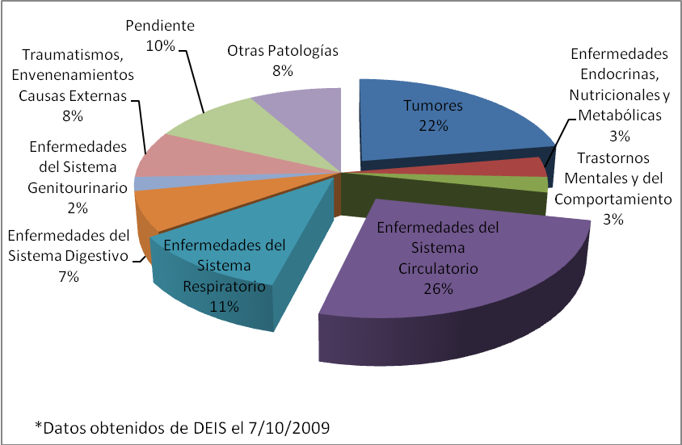

Según se puede observar en el gráfico las principales causas de muerte hasta Septiembre del 2009 son las Enfermedades del Sistema Circulatorio con un 26%, seguido de los Tumores con un 22% y las Enfermedades del sistema Respiratorio con un 11%.

1.1.2. MEDIO NATURAL:
- CONDICIONES CLIMÁTICAS

El clima de la comuna corresponde al denominado mediterráneo con verano seco, donde la temperatura media mensual del mes más cálido es inferior a 22°C. La temperatura media anual fluctúa entre los 12°C y 14°C. El mes de enero es el más caluroso con temperaturas medias del orden de los 18°C y 20°C. Julio es el mes más frío del año con una temperatura media del orden de los 7°C. En el verano, las temperaturas máximas pueden superar los 37°C. La precipitación total de un año normal es de aproximadamente 700 mm. La mayor precipitación registrada correspondió al año 1982 con 1.068 mm y el año más seco, 1990 con 434 mm. Las cuatro quintas partes de las precipitaciones se producen en el período otoño – invierno, que se caracteriza por sus condiciones de humedad, lluvia, cobertura nubosa y bajas temperaturas. Por la escasa extensión territorial de la comuna y la ausencia de elementos topográficos que puedan modificar a escala local sus características climatológicas, no existen diferencias térmicas o pluviométricas diarias o mensuales que sean significativas en los diferentes puntos del territorio. La variabilidad es interanual y ella afecta por igual a toda la comuna. El régimen de viento predominante es sur y se presentan especialmente en verano. La velocidad media alcanza a 1 m/seg.

B. NATURALEZA:

Flora
El valle central de Chile, incluido el de la comuna de Talca, constituye por excelencia un área de poblamiento, donde se ha desarrollado principalmente la agricultura, de modo que “la vegetación autóctona se encuentra muy perturbada o no existe. Sin embargo, en los bordes de dichos cursos de agua de ríos y esteros es frecuente encontrar árboles como el sauce llorón y el álamo (especies introducidas), además del sauce chileno y el maitén; arbustos como el mayo, el barraco, la patagua, el palqui, el tomatillo, la brea y otras. Junto a estas especies arbustivas se desarrollan abundantes herbáceas: cola de zorro, botón de oro, mentas, yerba buena, etc.”. En los bordes de camino y carreteras, se configura una asociación vegetal muy particular, compuesta principalmente de hierbas anuales y perennes. El hinojo, la Achicorea, el cardo de Castilla, los alfilerillos, las galegas, la correhuela” y otras de gran profusión, detectadas durante la visita de terreno, como la zarzamora. En los terraplenes de la vía férrea se configura el segundo ambiente aquí, “la especie indudablemente más común es el dedal de oro, introducida en Chile a mediados del siglo pasado y propagada con increíble rapidez”. Por su parte, la porción de la Cordillera de la Costa dentro de la comuna, aparece en general como una entidad bastante desprovista de vegetación natural, con excepción de los fondos de quebradas que descienden sobre el río Claro. La mayor parte de la vegetación está representada por matorrales de Acacia caven (espino) y gramíneas anuales, intercaladas por áreas de plantaciones forestales por encima de la línea del canal Pencahue.

Fauna
Es abundante y se concentra principalmente en la precordillera. Entre los animales se encuentran: coruros, chillas, pudú, zorro culpeo, conejo, liebre, vizcacha, degus y coipo.
Entre las aves más comunes están: codorniz, pato, choroy, cachaña, perdiz, tórtola, tiuques, garzas, turcas, loicas, pequenes, halcones, chincoles, jilgeros, diucas y chililus. En la zona de montaña también es posible encontrar lechuzas y águilas.

C. SITUACION GEOGRAFICA:

Talca está ubicada entre los 71º 43´ y 71º 29´ latitud oeste, y entre 35º 33´ latitud sur. La superficie comunal es de 308,5 km², su capital es la ciudad de Talca siendo a su vez capital de la provincia de la Región del Maule.
La comuna de Talca está ubicada en el centro de la Región del Maule; denominada depresión intermedia o valle central.
Los límites comunales son: por el Norte una frontera convencional con las comunas de San Rafael y Pelarco; por el Oeste los cerros del Valle de Pencahue, por el Sur el estero Caivàn, que lo separa de la comuna del Maule, y por el este una frontera convencional que los separa de San Clemente.
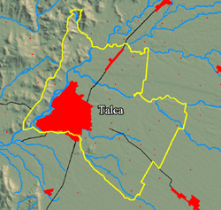

1.1.3 MEDIO CULTURAL:

A. DESARROLLO ECONÓMICO

La Región del Maule presenta un Índice de Desarrollo Humano alarmante. Siete comunas, que cobijan más de las cuatro quintas partes de la población, tienen niveles de logro bajos y muy bajos en la dimensión salud. La comuna de Talca, junto con la de Curicó, es una excepción en el panorama comunal regional (el mejor IDH regional). Talca ocupa el lugar 58 entre 333 comunas estudiadas en el país, posición afectada negativamente por el Índice de Desarrollo Humano de la salud, donde la comuna ocupa el lugar 228. En educación ocupa el lugar 33 y en el Índice de Desarrollo Humano de Ingreso 49. No es fácil entender por qué Talca, siendo capital regional, sea superada por comunas como Caldera, Lo Prado, San Joaquín.

LOS BOLSONES DE POBREZA EN LA COMUNA

El Plan de Desarrollo Comunal 2002 – 2006 menciona 33 bolsones de pobreza, 19 urbanos y 14 en el sector rural. De la misma forma, da cuenta de tres campamentos, que al año 2002 albergaban a 362 familias. Los antecedentes al año 2005 muestran que la situación se mantiene inalterable. A los escasos bolsones que se han logrado eliminar con la erradicación de la población, se incorporan nuevos campamentos. En el marco del PLADECO, esta es una materia fundamental para bajar los niveles de pobreza e indigencia que mantiene la comuna.

Tabla Nº 6 Bolsones de Pobreza en la comuna de Talca. Sector Urbano. Situación 2005
BOLSONES DE POBREZA 2002 | UBICACIÓN | SITUACIÓN 2005
Padre Hurtado | 5 Oriente 18 Norte | Se mantiene
Campamento Lo Garcés | 1 Oriente 8 Sur | Erradicada a Villa Ilución
Campamento La Esperanza | 14 Oriente | Se mantiene
Campamento Maintenhuapi | 14 Oriente | Erradicada a Villa los Paltos
José Miguel Carrera | 1 Oriente 15 Norte | Se mantiene
San Miguel del Piduco | 30 Oriente 12 Sur | Se mantiene
Carlos Trupp Caseta | 30 Oriente 10 Sur | Se mantiene
Brilla El Sol | 6 Oriente 14 sur | Se mantiene
Sargento Daniel Rebolledo | 9 Oriente 14 sur | Se mantiene
Población Colín 5 | 9 Oriente 16 Sur | Se mantiene
Ampliación El esfuerzo | 9 Oriente 16 Sur | Se mantiene
Pob. Cancha Rayada Norponiente | 5 Oriente 14 Norte | Se mantiene
Población Villa la Paz | 1 Oriente 13 Norte | Se mantiene
Ampliación Talca | 9 Oriente 7 Sur | Se mantiene
Población Rene Schneider | 5 ^{1/2} Norte 4 y 5 Poniente | Se mantiene
Población Areneros | Ribera río Claro | Se mantiene
Población San Luis IV | 8 Sur 30 Oriente | Se mantiene
Población Villa las Américas | 5 Oriente 18 Norte | Se mantiene
Población Manso de Velasco | 18 Oriente 4 y 5 Sur | Se mantiene
Villa Los Paltos | 16 y 17 ^{1/2} Oriente 7 y 9 Norte | Nuevo
Campamento Rupamanque | 14 Oriente, 4 Norte | Nuevo
Villa Don Gonzalo |  | Nuevo
Villa Doña Jacinta |  | Nuevo

Tabla Nº 7 Bolsones de Pobreza en la comuna de Talca. Sector Rural. Situación 2005
BOLSONES DE POBREZA 2002 | UBICACIÓN | SITUACIÓN 2005
El Porvenir | Sector Camino a San Clemente | Se Mantiene
Mercedes Norte y sur el Sauce | Sector Camino a San Clemente | Se Mantiene
Puerta Negras | Sector Sur de la Comuna | Se Mantiene
Palmira | Sector Sur de la Comuna | Se Mantiene
Bajo panguilemo | Sector Norte de Talca | Se Mantiene
Aldea Campesina | Sector Norte de Talca | Se Mantiene
Laguna El Toro | Sector Sur Oriente | Se Mantiene
Santa Marta | Camino San Clemente | Se Mantiene
El Oriente | Camino San Clemente | Se Mantiene
El Culenar | Avenida Colin | Se Mantiene
Villa Iliniois | Camino a Pelarco | Se Mantiene
Purisima | Sector Camino Las Rastras | Se Mantiene
Huilquilemu | Camino San Clemente | Se Mantiene
El Arbolito | Camino Pelarco | Se Mantiene
Villa Estación |  | Nuevo

La actividad económica esta representada principalmente por el área agrícola, destacando los cultivos tales como: trigo, cereales, hortalizas y frutales, sin embargo lo más importante son los viñedos que ocupan cerca del 45% de la producción de vinos del país.

El desarrollo productivo en la comuna, en las últimas décadas ha transformado el foco de desarrollo, pasando de una economía basada principalmente en el auge de las grandes industrias (fósforos, aceite, confites, cecinas) a una economía cimentada en los servicios (educación, financiero, salud, gubernamentales, etc.) Según un estudio realizado por el INE, en 1997 la distribución porcentual del aparato productivo de la Comuna era el siguiente:

Tabla Nº 8 Distribución porcentual del aparato productivo, Talca.
SECTOR | %
Primario
Agricultura | 1,84
Minas y Canteras | 0,81
Subtotal | 2,65
Secundario
Electricidad y Agua | 16,52
Construcción | 1,59
Industria | 14,55
Subtotal | 32,56
Terciario
Comercio | 21,91
Transporte | 8,08
Servicios Financieros | 6,06
Servicio Comunal y Personal | 28,59
Subtotal | 64,69
Total | 100,00
Fuente: Pladeco, 1997. I. Municipalidad de Talca, INE 1997.

Según lo anterior, más del 60% del aparato productivo de la comuna, se genera en el sector terciario, servicios, principalmente en lo que respecta al sector comercio y servicio comunal y personal. Este análisis a pesar de ser del año 1997, se refuerza con el análisis de las patentes de la I. Municipalidad de Talca, en donde mayoritariamente se entregan patentes al sector servicios.

B. EDUCACIÓN
La comuna de Talca posee 143 establecimientos de educación parvularia, básica, y media de los cuales 49 son municipales, 83 particular subvencionados y 7 particulares.
En Talca existen dos universidades estatales; la Universidad de Talca y la Universidad Católica del Maule. Además cuenta con Universidades Privadas tales como; Autónoma de Chile, Bolivariana, Del Mar, Santo Tomas y la Universidad Tecnológica Inacap, entre otras. Esta dirección ha suscrito convenios docente asistenciales, de cooperación y fortalecimiento, con el fin de mejorar la salud y la formación de estudiantes de estas casas de estudios, naciendo iniciativas innovadoras tales como:
- Capacitación de cuidadores de pacientes postrados.
- Atención odontológica y kinésica a pacientes postrados.
- Formación de monitores de autocuidado.
- Acciones de promoción y prevención en forma conjunta en temas prioritarios de acuerdo a los objetivos sanitarios.
- Derivación de pacientes con patologías musculoesqueléticas a las clínicas kinésicas de todas las universidades.
- Capacitación de los profesionales de salud por los docentes de estas casas de estudios.
- Construcción de boxes de atención en algunos centros de salud.
- Convenio para estudios de postgrados para los funcionarios de salud en estas casas de estudio (Diplomado en salud familiar impartido por la Universidad Santo Tomas), entre otras.
Tabla Nº 9 Nivel Educacional de la Comuna de Talca

NIVEL EDUCACIONAL | COBERTURA
Educación prebásica | 45 %
Educación básica | 99,1 %
Educación media | 91,9 %
Educación Superior | 42,9 %
Fuente: Encuesta Casen 2006

Tabla Nº 10 Matriculas año 2009

MATRÍCULA 2009, POR DEPENDENCIA Y TIPO DE EDUCACIÓN. | MUNICIPAL DAEM | PARTICULAR PAGADO | PARTICULAR SUB.
Educación Parvularia | 1.977 | 607 | 2.499
Enseñanza Básica Niños | 15.320 | 1.834 | 12.296
Educación Básica Común Adultos (Decreto N° 77/1982) | 23 |  | 47
Escuelas Cárceles | 51 |  | 16
Educación Especial Deficiencia Auditiva |  |  | 16
Educación Especial Deficiencia Mental | 32 |  | 304
Educación Especial Deficiencia Visual | 0
Educación Especial Trastornos Específicos Del Lenguaje |  |  | 1.783
Educación Especial Trastornos Motores |  |  | 19
Enseñanza Media H-C Niños y jóvenes | 3.900 | 828 | 3.670
Educación Media H-C Adultos (Decreto N° 12/1987) | 17
Educación Media H-C Adultos (Decreto N°239/2004) | 107 |  | 1.124
Enseñanza Media T-P Comercial Niños y jóvenes | 2.343 |  | 1.586
Educación Media T-P Comercial Adultos (Decreto N° 152/1989) | 47
Educación Media T-P Comercial Adultos (Decreto N° 239/2004) | 149 |  | 70
Enseñanza Media T-P Industrial Niños y jóvenes | 1.975 |  | 1.657
Educación Media T-P Industrial Adultos (Decreto N° 152/1989) | 5
Enseñanza Media T-P Técnica Niños y jóvenes | 1.334 |  | 447
Enseñanza Media T-P Agrícola Niños y jóvenes | 171 |  | 59
TOTAL | 27.451 | 3.269 | 25.593
Fuente: PADEN 2010

C. VIVIENDA
La comuna de Talca, de acuerdo al Censo de población en el año 2002 disponía de: 88% de casas, 6,15% departamentos en edificios y el resto construcciones de carácter más precarias como mejoras y mediaguas. Del total de viviendas, nueve de cada diez se encontraban ocupadas con personas presentes. Las viviendas desocupadas corresponden generalmente a construcciones precarias o en mal estado.

Tabla Nº 11 Viviendas por tipo, ocupación y sector
TIPO DE VIVIENDA | TOTAL | OCUPADAS | DESOCUPADAS | URBANAS | RURALES
Casas | 53.336 | 47.775 | 5.594 | 51.285 | 2.084
Departamentos | 3.708 | 3.118 | 590 | 3.707 | 1
Mejoras y mediaagua | 1.730 | 1.671 | 59 | 1.525 | 205
Otras | 1.513 | 1.095 | 418 | 1.125 | 388
Total | 60.320 | 53.695 | 6.661 | 57.642 | 2.678
FUENTE: INE. Censo Nacional de Población y Vivienda 2002

Tabla Nº 12 Tipos de viviendas ocupadas

 | CASA | DEPARTAMENTO | MEDIAGUA Y MEJORAS | OTROS | TOTAL
Propia | 25.132 | 661 | 929 | 203 | 26.925
Propia Pagándose | 11.431 | 1.375 | 32 | 6 | 12.846
Arriendo | 7.545 | 850 | 166 | 568 | 9.130
Cedida y otros | 1.353 | 94 | 176 | 111 | 1.734
Gratuita | 1.862 | 35 | 368 | 175 | 2.442
Total | 47.323 | 3.015 | 1.662 | 993 | 53.007
FUENTE: INE. Censo Nacional de Población y Vivienda
Tabla Nº 13 Porcentaje de vivienda con infraestructura básica

TIPO INFRAESTRUCTURA | CANTIDAD DE VIVIENDAS | PORCENTAJE DE VIVIENDAS
Electricidad | 52.354 | 98,66
Agua Potable | 51.371 | 97.79
Alcantarillado | 50.864 | 95.83
Ducha | 50.937 | 95.97
Gas licuado cocina | 53.535 | 99.20

Tabla Nº 14 Finalmente, vivienda, familias y familias allegadas

AÑO | Nº VIVIENDA | Nº FAMILIAS | Nº PERSONAS | Nº FAMILIAS ALLEGADAS
2002 | 19.327 | 20.957 | 79.780 | 1.630
2004 | 19.115 | 21.104 | 75.531 | 1.989
FUENTE: Municipalidad de Talca: DIDECO

D. SANEAMIENTO BÁSICO

Alumbrado Público:
Las viviendas que cuentan con alumbrado público proveniente de la red pública, según origen del alumbrado eléctrico, es un 98,7% (Censo 2002).

Agua:
En relación al origen del agua el 96,8% de las viviendas cuentan con agua proveniente de la red pública, un 2,7% de pozo o noria y el resto es de río o vertiente.

Eliminación de Aguas Servidas:
Un 95,83% de la población de Talca dispone de conexión al alcantarillado, un 0,05% dispone de conexión a fosa séptica, un 3,4% posee cajón sobre pozo negro, un 0,14% dispone de cajón sobre acequia o canal, un 0,07% de baño químico y un 0,51% no posee servicio higiénico.

Sector urbano

Agua Potable
El servicio de agua potable es proporcionado por la empresa Aguas Nuevo Sur Maule S.A, ANSM S.A., que mantiene una cobertura total en su territorio operacional. Es un agua de buena calidad, que cumple con las normas establecidas.
La empresa posee derechos de aprovechamiento de agua de 1.663 litros por segundo, suficiente para satisfacer la demanda de la población a lo menos hasta el año 2020. Para cumplir con las metas a futuro de abastecimiento de agua, se tiene programadas una serie de inversiones como la construcción de estanques de almacenamiento, extensión de redes y otras.

Alcantarillado
El servicio de alcantarillado de aguas servidas es prestado por la empresa concesionaria de ANSM S.A. El servicio de alcantarillado que proviene de inicio del siglo pasado, La red de alcantarillado de aguas servidas es gravitacional, existiendo tres plantas elevadoras de aguas servidas menores. Los programas de desarrollo de la empresa ANSM S.A, tienen una cobertura de 100% de la ciudad de Talca. La principal carencia que afecta a la población de Talca es no disponer de una planta de tratamiento de las aguas servidas, descargándolas en forma directa, de los colectores interceptores al Río Claro, provocando una fuerte contaminación ambiental. Se tiene programado iniciar la construcción de la planta de tratamiento en el sector Colín, que empleará la tecnología de lodo activado.

Infraestructura de aguas lluvia
El sistema del área central de aguas lluvias de Talca data de aproximadamente del año 1910, en que se implementó el sistema de evacuación de aguas servidas creándose un sistema unitario conjuntamente con el de aguas lluvias, éste descarga en el Río Claro. A partir de la década de 1970, la casi totalidad de los proyectos de extensión urbana que se han implementado han resuelto la evacuación mediante la utilización de las vías de conducción en la superficie y, en tanto no se diseñó un estudio de rasante obligatoria para los pavimentos y no existiendo un esquema racional para la utilización del territorio, se generaron soluciones que mas que resolver el problema han creado zonas inundables que deberán solucionarse mediante colectores, canales. Dentro de la ciudad de Talca es posible identificar numerosas calles o tramos de estas que actúan como vías principales de escurrimientos durante días de lluvias. Se detectaron 44 puntos que cumplen esta función.

Residuos sólidos
El servicio de recolección de residuos sólidos tiene una cobertura del 100% y, según información del Servicio de Salud del Maule y publicación del SEIA, la puesta en vigencia del relleno sanitario El Retamo en Huilliborgoa, garantizaría la disposición y acopio de residuos sólidos por un período de 39 años, el que se encuentra diseñado para recibir 9.000 toneladas mensuales. Éste se localiza en la comuna de Talca, 17 km. al Norte de la ciudad, en un predio de una extensión aproximada de 160 hectáreas de propiedad de la I. Municipalidad, y el área destinada al desarrollo del relleno sanitario corresponde a 41,9 hectáreas. Respecto a los residuos líquidos los riles autorizados corresponden a empresas que emplean como descarga la red de alcantarillado y disposición de suelos.

Sector rural

Agua Potable
Los Sistemas de Agua Potable Rural son administrados y operados por un Comité de Agua Potable Rural, cuyos directores son elegidos por los propios beneficiarios, manteniendo una relación de gestión e información con la Dirección Regional de Obras Hidráulicas y la Municipalidad de Talca. La Municipalidad se encarga de atender sus necesidades y gestionar ampliaciones o nuevos proyectos con los diferentes organismos y programas de las Instituciones del Estado (DOH, MOP, ejecución diseños) e Intendencia Regional y Ministerios de Hacienda (Tipo de fondos y asignación presupuestaria). Los 11 Comité de APR son: Estrella de Lircay, Huilquilemu, Las Mercedes, Palmira, Panguilemu Unido, Porvenir, Purísima, Ramadilla de lircay, Santa Corina, Santa Marta y Villa Illinois. Los sistemas de Agua Potable Rural de la comuna se construyeron y entraron en operación entre los años 1981 y 2003. Estos servicios, en términos generales, satisfacen los requerimientos de la población y en algunos de ellos se han efectuado proyectos de mejoramiento. a calidad del agua potable cumple con la normativa vigente, en cuanto a su oportunidad y cantidad, como asimismo con las condiciones bacteriológicas. El único servicio que presenta deficiencias de presión de agua es el de Santa Corina, que tiene un proyecto de mejoramiento, que no ha sido aprobado. Los sistemas tienen capacidad de producción suficiente, ya que han sido proyectados en un horizonte de 20 años y algunos sectores el crecimiento de la población ha sido menor que el esperado. Aún así existen servicios que por aumento de población requieren la realización de proyectos de extensiones de las redes de agua potable, tales como Santa Corina, Estrella de Lircay (sector San Valentín) y algunas poblaciones de Panguilemo.

Alcantarillado
No se dispone de red pública de alcantarillado, siendo el sistema de Pozos Negros el más utilizado (aproximadamente 80 %) para evacuar las aguas servidas. El 20 % restante de las viviendas poseen sistema de Fosas Sépticas y en algunos pocos casos soluciones colectivas para dos o más viviendas. En la actualidad, sin embargo, se construyen proyectos de solución de aguas servidas que favorecería a las de las viviendas de Las Mercedes, Huilquilemu y Villa Illinois, además se han presentado proyectos de alcantarillado para otras zonas rurales que se encuentran en distintas etapas de aprobación.

E. ALIMENTACIÓN

La comuna de Talca se caracteriza por algunas comidas típicas, entre ellas: humitas, pastel de choclo, chanco en piedra, pollo mariscal. etc. Esta zona es eminentemente frutícola y agrícola. Por lo que la alimentación esta favorecida por productos de la tierra, tales como. Hortalizas, bulbos, frutas diversas, etc. Gracias a la existencia de cultivos por invernadero, se puede contar con estos productos durante todo el año. Sin dejar de mencionar que estos productos son producidos y distribuidos, con la capacidad de abastecer, a esta zona y parte importante del resto del país.
Existen productos representativos de la zona, como lo es el tomate que caracteriza al sector de Colín.

F. TRANSPORTE Y COMUNICACIONES

Transporte:
Talca se comunica con el resto del país por vía terrestre a través de la Carretera Panamericana (Ruta 5) y por la Empresa de Ferrocarriles del Estado (EFE) e internacionalmente con la provincia de Mendoza Argentina por la Ruta CH-115.
Por vía área Talca cuenta con el Aeródromo de Panguilemo que se encuentra a 10 Km al norte al costado poniente de la Carretera Panamericana.
Talca, gracias a la calidad de la infraestructura vial regional, a su localización al centro de la Región del Maule y la calidad de los servicios de transporte, es un territorio donde su acceso es fácil y expedito desde el norte y sur de la región. En una hora es posible acceder desde ciudades como Parral por el Sur y Curicó por el norte. Esta accesibilidad expedita debe entenderse como facilidad y oportunidad para demandar servicios de salud, educación, comercio y otros que ofrece Talca, como capital regional. La facilidad de acceso a Talca de otras comunas, se reitera en las relaciones intracomunales, donde el acceso de los sectores rurales a la ciudad es eficiente e intenso. La positiva accesibilidad de Talca en el contexto regional y comunal, es un factor que puede ser provechoso en la especialización económica de la comuna, toda vez que el soporte de relaciones esté preparado para responder a esa demanda. Cuando se analiza la accesibilidad al interior del sector urbano de la ciudad de Talca, la situación es diferente. La estructura del territorio urbano se encuentra fuertemente marcada por las barreras naturales y artificiales que posee la ciudad, que generan conflictos de conectividad y acceso. Por otra parte, la forma de poblamiento de la ciudad ha afectado el acceso a los distintos barrios y al centro de la ciudad. Como se ha mencionado, la población de la ciudad, se distribuye de manera desordenada, concentrándose en los sectores periféricos, especialmente sur poniente, norponiente y oriente. En cambio, el sector céntrico de la ciudad, que abriga población, cuantitativamente no es relevante, por cuanto se trata de áreas de servicios y comercio, de baja densidad habitacional. Lo anterior se refleja en el flujo vehicular, donde la mayor cantidad de viajes fuera de su área, lo generan los sectores periféricos, principalmente el sur poniente y que el destino de los viajes es fundamentalmente al centro, los que impacta la infraestructura vial, especialmente en los sectores donde existen barreras.

El parque automotriz de Talca

A los problemas de distribución de la población en el territorio urbano de Talca y de conectividad generados por las barreras naturales y artificiales que afectan a la ciudad, debe agregarse el parque automotriz de poco más de 28 mil vehículos que circulan por las calles y avenidas de la ciudad. Finalmente, A los poco menos de 600 buses de la locomoción colectiva urbana y rural, deben agregarse 1.450 taxis y colectivo, mil camiones y 20 mil autos, camionetas y jeep. Para entender estas cifras, es necesario que existe un auto (incluyendo camioneta y jeeps) por cada 10 habitantes, un taxi por cada 135 habitantes y un bus por cada 330 habitantes. De acuerdo a los antecedentes entregados por la Dirección del tránsito y Transporte Público de la Municipalidad, los permisos de circulación han aumentado a una tasa promedio anual de 1,6%. En tanto, los permisos de circulación para autos particulares aumentan a una tasa anual promedio de 2,4%. Los permisos de circulación de los taxis y colectivos se han mantenido constantes, con una leve disminución. Las licencias de conducir son poco menos de 55.000, en promedio una por cada dos vehículos. Predominan las patentes tipo B.
Comunicaciones:
La prensa escrita cuenta con un diario talquino que fue fundado en 1989, Diario el Centro.
Entre las emisoras locales se destacan en banda AM las radio Amiga, Lautaro y Universidad de Talca, en emisoras FM , radio Fantástica, Paloma y Futura.
Desde el año 1992 Talca comienza las transmisiones regionales de televisión a través de Red Maule.
La Dirección Comunal de Salud cuenta con una página web (www.apstalca.cl) que informa acerca de todas las actividades realizadas en la comuna.

- CULTURA Y RECREACION

Talca cuenta en la actualidad con una infraestructura cultural que le proporciona un escenario de desarrollo de excelente posibilidades. Así en la década de los noventa se inaugura el Teatro Regional del Maule, considerado uno de los mejores escenarios a nivel nacional, encargado de difundir todo tipo de espectáculo artístico.
Además existen el Museo O‘Higiniano y de Bellas Artes, que contiene documentos históricos y una rica pinacoteca.
Dentro de las actividades que se efectúan en Talca se encuentran: la Feria Internacional de la Región del Maule conocida como FITAL, donde se exponen los últimos adelantos en materia tecnológica e industrial, sobre todo en el área de la agricultura intensiva, vitivinicultura y ganadería; reuniendo en el evento a la industria, el comercio y la agricultura de la región. La Ruta del Vino, que es un paseo turístico altamente demandado por los extranjeros que parte en el Museo y Villa Cultural Huilquilemu.
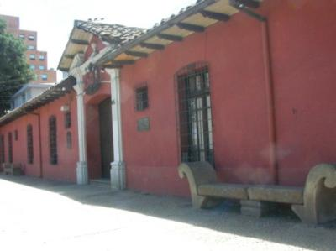

- TRABAJO

La población de Talca El mercado laboral de La región del Maule representa el 5,7% de la fuerza de trabajo del país. Mientras que la fuerza de trabajo de la comuna de Talca representa el 23% de la región y el 60% de la provincia de Talca.
La población económicamente activa:

La comuna representa el 52% del total de población en edad de trabajar (15 años y más), proporción semejante a la observada a nivel país, Una segunda característica de la fuerza de trabajo de la comuna es la creciente presencia de la mujer en la población económicamente activa, en mayor proporción que la provincia y la región. El análisis de la situación de género de la región y provincia demuestran un comportamiento semejante al que se observa en el contexto país, excepto que en la comuna de Talca, la representatividad femenina en el total de activos supera el promedio nacional. Mientras en el país, el 34,9% de la población económicamente activa lo constituyen mujeres; en la región la proporción es de 30% y en la comuna de Talca es de 37,7%. Como se señaló anteriormente, esta situación se explica por el bajo índice de masculinidad que presenta Talca.

La población económicamente no activa

La población no económicamente activa está representada mayoritariamente por mujeres que desempeñan quehaceres de su hogar. El 45% de la población de esta categoría se dedica a actividades hogareñas. Si bien la proporción viene disminuyendo a través de los años, sigue siendo un porcentaje importante. La población de esta categoría que estudia, es poco menos de 29%, cifra importante porque constituye un núcleo de personas jóvenes que gradualmente se incorporarán a la actividad laboral. No obstante, las comunas de Concepción y Temuco, tienen una proporción mayor de población sobre 15 años estudiando.
La población que definitivamente no se incorporará a la actividad económica, representada por jubilados e incapacitados, es menos de un quinto (17%). La población económicamente no activa de Talca es menor que la observada en Concepción y Temuco, pero mayor que la de Puerto Montt.
I. SEGURIDAD SOCIAL

En materia de seguridad la comuna tiene implementado el Plan Cuadrante de Seguridad Preventiva, que perfecciona canales de integración y comunicación entre carabineros y la comunidad a través de la creación de alianzas que sobre la base de un trabajo estrecho y mancomunado permiten combatir la delincuencia.
Según un estudio realizado por carabineros los delitos más frecuentes durante el año 2008 fueron: Hurtos, Lesiones, Robo con fuerza, Robo con sorpresa, Robo con violencia e intimidación, Robo de Accesorios de Vehículos y Robo de Vehículos.

Grafico Nº 4 Distribución de denuncias por cuadrante año 2008

Como se puede observar en el gráfico, el cuadrante que presenta más denuncias es el 1 con un 31%, seguido de un 17% del cuadrante 9 y un 13% del cuadrante 7.

J. ETNIA

La población de la comuna que declaró pertenecer a un grupo étnico supera ligeramente las 1.750 personas, lo que representa un 0,8% de la población local, ligeramente inferior al porcentaje de representatividad en el contexto regional y drásticamente menor que el promedio país, 4,5%. %). De la población que reconoce pertenencia étnica en la comuna, más de 9 de cada 10 personas pertenecen a la etnia mapuche. La presencia de aimaras y atacameños es insignificante.

1.1.4 SECTOR SALUD

A. POLÍTICA EN SALUD

"La formulación de Objetivos Nacionales de Salud es un componente esencial de la reorientación de las políticas públicas en salud... ya que la fijación de objetivos claros, medibles y practicables, permite los grandes avances en la salud de la población. En el marco de la reforma, estos objetivos son el referente principal para establecer prioridades, definir estrategias y planificar las actividades necesarias para mejorar la salud de la población. “
La Reforma del Sector Salud busca consolidar un sistema de salud que de una respuesta adecuada a las necesidades sanitarias expresadas por la población, mediante la oferta de acciones de calidad que permitan asegurar mejores resultados de salud y satisfacción de los usuarios.
El Modelo de Atención con Enfoque Integral y Familiar, orientada a la mejoría de la calidad de vida de personas, familias y comunidades, es uno de los pilares fundamentales para el logro del objetivo de la reforma del sector. Este desafío sectorial obliga a relevar la Atención Primaria, que en mayor medida recoge y contribuye al cambio cultural y de modelo asistencial que se requiere.
La atención integral y familiar necesita ser complementada con los enfoques biopsicosocial y multidisciplinario, para así constituirse en la estrategia asistencial que responda de la manera más efectiva a las necesidades de los individuos, ya que considera su historia vital y sus entornos familiar y ambiental, y desarrolla acciones en los ámbitos de promoción, prevención, curación y rehabilitación.
Este Modelo contempla entre sus objetivos generar una nueva forma de articulación entre prestadores; orientar las acciones de acuerdo a las prioridades de salud del país, de la región y de la comuna; y asegurar a las personas el acceso oportuno a los cuidados de salud que necesite. Para ello, enfatiza en las intervenciones promocionales y preventivas, más que en las recuperativas.
Para hacer operativo el Modelo en el nivel primario de atención, se diseña el “Programa Modelo de Atención con Enfoque Familiar”, donde cada CESFAM, a través de un equipo multidisciplinario, debe otorgar a su población beneficiaria un conjunto de prestaciones, denominado Plan de Salud Familiar 2 (PSF2); debe implementar estrategias de gestión específicas; y está sujeto a procedimientos de evaluación periódica y recertificación.
El Programa contempla además el desarrollo de estrategias en gestión de recursos humanos, físicos y financieros en el nivel primario, con el objetivo de proporcionar a los individuos, familias y comunidad, el cuidado de la salud que responda a sus necesidades de una manera integral, continua, oportuna y eficaz, que sea accesible y de calidad.

B. EVALUACION PLAN COMUNAL DE SALUD 2009

El Programa anual de Capacitación Año 2009, incorporó dieciocho capacitaciones, dirigidas a los funcionarios de los Centros de Salud de la comuna. En relación al total de capacitaciones programadas se logró ejecutar el 100% de estas actividades, en las fechas planificadas.
El monitoreo sobre el cumplimiento y desarrollo de las actividades programadas fue realizado desde la Unidad de Capacitación, con el apoyo del Comité Bipartito de Capacitación Comunal, Unidad de Finanzas y Adquisiciones de la Dirección Comunal de Salud.
En el logro del cumplimiento de las actividades de capacitación programadas, se destaca el apoyo y gestión desde la Dirección Comunal de Salud, trabajo conjunto entre el Comité Paritario y la Mutual de Seguridad.
Se reconoce el aporte de funcionarios del Departamento de Salud; médicos, Kinesiólogos, Educadora de Párvulos, Enfermeras, Matronas, Químico Farmaceuta, Ingeniero en Administración en Salud, Psicólogos, Asistentes Sociales y Administrativos, quienes participaron como oferentes en actividades de capacitación desarrolladas durante el año 2009. Además de Asesores de Servicio de Salud del Maule, quienes colaboraron como oferentes, aportando la mirada de la Red Asistencial.
La coordinación con instituciones del Intersector como CONACE, contribuyó al desarrollo y ejecución de las actividades planificadas. En este contexto se destaca la colaboración permanente de las siguientes entidades : Universidad Autónoma de Chile, Universidad Católica del Maule, Caja de Compensación de los Héroes, Universidad del Mar, Logia Masónica, que han facilitado salas o Auditorios, fundamentales para la ejecución de las actividades de capacitación.
Además se realizaron capacitaciones emergentes en los siguientes temas: Actualización en SAPU, dirigida a los funcionarios de estas unidades, Introducción en el Modelo de Couching, destinado a los psicólogos de los Centros de Salud y Operador Ambulancia, destinada a choferes.
Con el cumplimiento de las actividades de este programa, se espera contribuir a la formación de una masa crítica de funcionarios capacitados en elementos Centrales del Modelo de Salud Familiar, tales como calidad de atención a los usuarios y fortalecimiento del trabajo con las familias, con la finalidad de mejorar la calidad de atención a nuestra población y potenciar la utilización de recursos de las propias familias en la resolución de problemas.

El siguiente cuadro muestra el resumen del programa de capacitacion desarrollado durante el año 2009.

FORMULARIO MONITOREO PAC 2009 PERSONAL ESTATUTO ATENCION PRIMARIA (LEY 19.378) DEPARTAMENTO DE SALUD DE TALCA
FECHA DE CORTE: 09 DE NOVIEMBRE DE 2009
 | LINEAMIENTOS ESTRATEGICOS | ACTIVIDADES DE CAPACITACION CON FECHA DE REALIZACION | OBJETIVOS EDUCATIVOS | NUMERO DE PARTICIPANTES POR CATEGORIA |  |  |  |  |  |  | NUMERO DE HORAS PEDAGOGICAS | ACTIVIDAD REALIZADA |  | ASISTENCIA PROGRAMADA O ESTIMADA | ASISTENCIA
 | LINEAMIENTOS ESTRATEGICOS | ACTIVIDADES DE CAPACITACION CON FECHA DE REALIZACION | OBJETIVOS EDUCATIVOS | A (Médicos, Odont, QF,etc.) | B (Otros Profesio-nales) | C (Técnicos Nivel Superior) | D (Técnicos de Salud) | E (Adminis-trativos Salud) | F (Auxiliares servicios Salud) | TOTAL | NUMERO DE HORAS PEDAGOGICAS | SI | NO | Nº | Nº | %
1 | Fortalecer la instalacion del nuevo modelo de atencion , junto con los valores y principios que sustentan la reforma sectorial. | "Sensibilizacion y motivacion en el trabajo de salud familiar" Fecha:Fecha: 19 Y 20 de Mayo | Sensibilizar al personal nuevo sobre los principios que promueve el modelo de salud familiar, especialmente la importancia de trabajar con un enfoque integral,promocional,preventivo,anticipatorio y comunitario, centrado en el usuario y su familia. | 8 | 8 | 3 | 13 | 13 | 5 | 50 | 18 hrs | Si | 101 | 50 | 40 | 80
2 | Fortalecer la instalacion del nuevo modelo de atencion , junto con los valores y principios que sustentan la reforma sectorial. | "Fortalecimiento del trabajo con familias" Fecha: Se está ejecutando actualmente, en el mes de Noviembre | Fortalecer competencias y habilidades en los equipos de sector para desarrollar las habilidades necesarias para apoyar a la familia enfrentar y resolver crisis normativas y no normativas, fomentando la utilizacion de los recursos de cada familia para la resolucion de problemas. | 40 | 170 | 80 | 70 | 70 | 70 | 500 | 18 hrs |  | 1002
3 | Fortalecer la instalacion del nuevo modelo de atencion , junto con los valores y principios que sustentan la reforma sectorial. | "Estableciendo una relacion de ayuda con las familias del sector" Fecha: 09 y 10 de Julio | Fortalecer el desarrollo de competencias y habilidades de los profesionales de los equipos de salud en la intervencion en crisis, en corcordancia a los requerimientos de capacitacion formulados en pautas de certificacion de cesfam | 8 | 27 |  |  |  |  | 35 | 18 hrs | SI | 73 | 35 | 37 | 106
4 | Fortalecer la instalacion del nuevo modelo de atencion , junto con los valores y principios que sustentan la reforma sectorial. | "Mejoramiento de la calidad de atencion al usuario" Fecha: Noviembre: 1,2, 5, 6, 8, 9, 13, 14, 15, 16,19, 20, 22, 23 de Octubre, 2, 3, 4, 5, 6,9 de Noviembre | Fortalecer el desarrollo de competencias y habilidades sociales de los funcionarios de los equipos de salud en el manejo de practicas que permitan mantener adecuadas relaciones humanas y conductas socialmente habiles. | 82 | 174 | 93 | 106 | 104 | 72 | 631 | 18hrs | si | 1266 | 631 | 522 | 83%
5 | Promover el mejoramiento de la calidad de atencion | "Actualizacion patologias GES 2009" Fecha:25 y 26 de Mayo, 01 y 02 de Junio | Lograr mayor eficiencia en la resolucion de las patologias GES, mejorando la calidad en la atencion de los usuarios a traves de profesionales altamente calificados y funcionarios con un amplio conocimiento de las garantias legales de cada patologia. | 40 | 25 |  |  |  |  | 65 | 18 hrs | SI | 135 | 65 | 72 | 120

4 | Fortalecer la instalacion del nuevo modelo de atencion , junto con los valores y principios que sustentan la reforma sectorial. | "Mejoramiento de la calidad de atencion al usuario" Fecha: Noviembre: 1,2, 5, 6, 8, 9, 13, 14, 15, 16,19, 20, 22, 23 de Octubre, 2, 3, 4, 5, 6,9 de Noviembre | Fortalecer el desarrollo de competencias y habilidades sociales de los funcionarios de los equipos de salud en el manejo de practicas que permitan mantener adecuadas relaciones humanas y conductas socialmente habiles. | 82 | 174 | 93 | 106 | 104 | 72 | 631 | 18hrs | si | 1266 | 631 | 522 | 83%
5 | Promover el mejoramiento de la calidad de atencion | "Actualizacion patologias GES 2009" Fecha:25 y 26 de Mayo, 01 y 02 de Junio | Lograr mayor eficiencia en la resolucion de las patologias GES, mejorando la calidad en la atencion de los usuarios a traves de profesionales altamente calificados y funcionarios con un amplio conocimiento de las garantias legales de cada patologia. | 40 | 25 |  |  |  |  | 65 | 18 hrs | SI | 135 | 65 | 72 | 120
6 | Promover el mejoramiento de la calidad de atencion | "Actualizacion en patologias Ges 2009 I" Fecha:27 de Mayo y 03 de JunioJunio | Lograra mayor eficiencia en la resolucion de las patologias GES, mejorando la calidad en la atencion de los usuarios a traves de funcionarios con un amplio conocimiento de las garantias legales de cada patologia y de los flujos de atencion dentro de la red de salud de la region del Maule |  |  | 106 | 104 | 62 | 10 | 282 | 9hrs | Si | 570 | 282 | 235 | 83
7 | Fortalecer la instalacion del nuevo modelo de atencion , junto con los valores y principios que sustentan la reforma sectorial. | "Fortalecimiento del sistema de proteccion a la primera infancia Chile Crece Contigo en los centros de salud de la Comuna" Fecha:28 y 29 de MayoJunio | Lograr que los funcionarios conozcan el sistema de proteccion integral a la primera infancia Chile Crece Contigo y puedan contribuir al fortalecimiento de las actividades del programa de apoyo al desarrollo psicosocial, en los centros de salud de la comuna. | 14 | 42 | 7 |  |  |  | 70 | 18 hrs | Si | 140 | 70 | 76 | 108
8 | Mejorar la prevencion y manejo de contingencias | "Atencion de publico, daño a la voz" Fecha: 20 y 27 Marzo y 10 de Junio, 19 y 26 de Junio | Crear una vision de los aspectos que son necesarios considerar, tanto para la prevencion de riesgo derivado por la atencion de publico como de las actitudes personales, tambien es necesario el buen manejo de la voz para prevenir enfermedades. | 10 | 20 | 10 | 20 | 20 | 10 | 90 | 9hrs | Si | 188 | 90 | 87 | 97
9 | Mejorar la prevencion y manejo de contingencias | "Practica segura en la conduccion" Fecha: 16 de Junio | Lograr que los conductores de nuestros centros de salud tomen una actitud responsable, educada frente al volante y que aprendan nuevas conductas en la conduccion. |  |  |  |  |  | 11 | 11 | 9hrs | Si | 31 | 11 | 6 | 55%
10 | Mejorar la prevencion y manejo de contingencias | "Primeros auxilios en general" Fecha: 21 y 28 de Agosto | Difundir tecnicas de prevencion y manejo de siytuaciones inseguras en el hogar y o lugar de trabajo. |  |  |  |  |  |  | 72 | 9hrs | si | 82 | 72 | 74 | 103
11 | Mejorar la prevencion y manejo de contingencias | "Protegiendo sus ojos" Fecha: 03 y 04 de Septiembre | Lograr que nuestro personal de salud tomen una actitud de autocuidado con sus ojos y control del riesgo de lesiones debido a su trabajo repetitivo. |  |  | 5 | 10 | 40 | 5 | 60 | 9hrs | SI | 131 | 60 | 64 | 107

8 | Mejorar la prevencion y manejo de contingencias | "Atencion de publico, daño a la voz" Fecha: 20 y 27 Marzo y 10 de Junio, 19 y 26 de Junio | Crear una vision de los aspectos que son necesarios considerar, tanto para la prevencion de riesgo derivado por la atencion de publico como de las actitudes personales, tambien es necesario el buen manejo de la voz para prevenir enfermedades. | 10 | 20 | 10 | 20 | 20 | 10 | 90 | 9hrs | Si | 188 | 90 | 87 | 97
9 | Mejorar la prevencion y manejo de contingencias | "Practica segura en la conduccion" Fecha: 16 de Junio | Lograr que los conductores de nuestros centros de salud tomen una actitud responsable, educada frente al volante y que aprendan nuevas conductas en la conduccion. |  |  |  |  |  | 11 | 11 | 9hrs | Si | 31 | 11 | 6 | 55%
10 | Mejorar la prevencion y manejo de contingencias | "Primeros auxilios en general" Fecha: 21 y 28 de Agosto | Difundir tecnicas de prevencion y manejo de siytuaciones inseguras en el hogar y o lugar de trabajo. |  |  |  |  |  |  | 72 | 9hrs | si | 82 | 72 | 74 | 103
11 | Mejorar la prevencion y manejo de contingencias | "Protegiendo sus ojos" Fecha: 03 y 04 de Septiembre | Lograr que nuestro personal de salud tomen una actitud de autocuidado con sus ojos y control del riesgo de lesiones debido a su trabajo repetitivo. |  |  | 5 | 10 | 40 | 5 | 60 | 9hrs | SI | 131 | 60 | 64 | 107
12 | Mejorar la prevencion y manejo de contingencias | "Planes de emergencia" Fecha: octubre | Realizar el plan de emergencia para cada establecimiento ademas de preparar a cada equipo para que sean capaces de identificar y reaccionar frente a situaciones complejas | 7 | 21 | 3 | 10 | 5 | 5 | 51 | 18 hrs | si | 114 | 51 | 34 | 67
13 | Mejorar la prevencion y manejo de contingencias | "Riesgos basicos - Riesgos biologicos y Ergonomia en ambiente de trabajo" Fecha:23 y 24 de Abril, 07 y 08 de Mayo | Difundir la ley y decretos que favorece a los funcionarios , entregar las herramientas necesarias para prevenir los riesgos biologicos, dar a conocer las herramientas de gestion global que facilitan la seguridad en el trabajo con mayores niveles de productividad y calidad de vida . | 5 | 10 | 15 | 20 | 10 | 10 | 70 | 18 hrs | Si | 153 | 70 | 60 | 86
14 | Promover el mejoramiento de la calidad de atencion | "Actualizacion en tecnica de toma de presion arterial" Fecha: 18 de Agosto | Actualizar tecnica en toma de presion arterial |  |  | 20 | 30 |  |  | 50 | 09 hrs | Si |  | 50 | 47 | 94
15 | Promover el mejoramiento de la calidad de atencion | "Neurobiologia de las adicciones" Fecha: 05 y 06 de Octubre | Preparar al equipo de salud para el trabajo interdisciplinario en adicciones, de tal forma que adquieran conocimiemntos que les permitan entender y tratar los fenomenos clinicos caracteristicos de la adiccion | 20 | 25 |  |  |  |  | 45 | 18 hrs | Si |  | 45 | 23 | 51%
16 | Promover el mejoramiento de la calidad de atencion | "Actualizaciones en manejo de la unidad de farmacia" Fecha: 9 y 10, 11 y 12, 15 y 16 de Junio | Mejorar el funcionamiento de las unidades de farmacia de los centros de salud de la comuna de Talca |  |  | 40 | 40 | 10 |  | 90 | 18hrs | Si |  | 90 | 81 | 90
17 | Promover el mejoramiento de la calidad de atencion | "Manejo psicologico del riesgo cardiovascular" Fecha: 02 y 03 de Julio, 27 y 28 de Agosto | Alcanzar una mayor capacidad de actuacion frente a los requerimientos de los pacientes con elevado riesgo cardiovascular" | 10 | 21 | 8 | 12 | 15 | 8 | 74 | 18hrs | Si |  | 74 | 56 | 76%
18 | Promover el mejoramiento de la calidad de atencion | "Deteccion ,referencia y manejo de trastornos de salud mental a lo largo del ciclo vital" Fecha: 29 y 30 de Septiembre | Alcanzar una mayor capacidad de deteccion y actuacion frente a sintomas de trastornos psiquiatricos reactivos a situaciones de violencia y otros trastornos de la esfera psiquica a lo largo del ciclo vital | 10 | 21 | 8 | 12 | 15 | 8 | 74 | 18hrs | Si |  | 74 | 30 | 41%
 |  |  | 1820 | 1544 | 85%

13 | Mejorar la prevencion y manejo de contingencias | "Riesgos basicos - Riesgos biologicos y Ergonomia en ambiente de trabajo" Fecha:23 y 24 de Abril, 07 y 08 de Mayo | Difundir la ley y decretos que favorece a los funcionarios , entregar las herramientas necesarias para prevenir los riesgos biologicos, dar a conocer las herramientas de gestion global que facilitan la seguridad en el trabajo con mayores niveles de productividad y calidad de vida . | 5 | 10 | 15 | 20 | 10 | 10 | 70 | 18 hrs | Si | 153 | 70 | 60 | 86
14 | Promover el mejoramiento de la calidad de atencion | "Actualizacion en tecnica de toma de presion arterial" Fecha: 18 de Agosto | Actualizar tecnica en toma de presion arterial |  |  | 20 | 30 |  |  | 50 | 09 hrs | Si |  | 50 | 47 | 94
15 | Promover el mejoramiento de la calidad de atencion | "Neurobiologia de las adicciones" Fecha: 05 y 06 de Octubre | Preparar al equipo de salud para el trabajo interdisciplinario en adicciones, de tal forma que adquieran conocimiemntos que les permitan entender y tratar los fenomenos clinicos caracteristicos de la adiccion | 20 | 25 |  |  |  |  | 45 | 18 hrs | Si |  | 45 | 23 | 51%
16 | Promover el mejoramiento de la calidad de atencion | "Actualizaciones en manejo de la unidad de farmacia" Fecha: 9 y 10, 11 y 12, 15 y 16 de Junio | Mejorar el funcionamiento de las unidades de farmacia de los centros de salud de la comuna de Talca |  |  | 40 | 40 | 10 |  | 90 | 18hrs | Si |  | 90 | 81 | 90

17 | Promover el mejoramiento de la calidad de atencion | "Manejo psicologico del riesgo cardiovascular" Fecha: 02 y 03 de Julio, 27 y 28 de Agosto | Alcanzar una mayor capacidad de actuacion frente a los requerimientos de los pacientes con elevado riesgo cardiovascular" | 10 | 21 | 8 | 12 | 15 | 8 | 74 | 18hrs | Si |  | 74 | 56 | 76%
18 | Promover el mejoramiento de la calidad de atencion | "Deteccion ,referencia y manejo de trastornos de salud mental a lo largo del ciclo vital" Fecha: 29 y 30 de Septiembre | Alcanzar una mayor capacidad de deteccion y actuacion frente a sintomas de trastornos psiquiatricos reactivos a situaciones de violencia y otros trastornos de la esfera psiquica a lo largo del ciclo vital | 10 | 21 | 8 | 12 | 15 | 8 | 74 | 18hrs | Si |  | 74 | 30 | 41%
 |  |  | 1820 | 1544 | 85%

- ORGANIZACIÓN DE LA RED ASISTENCIAL

D. CAPACIDAD RESOLUTIVA Y SISTEMAS DE DERIVACION:

Sistema de Referencia y contrarreferencia
La derivación de nuestros usuarios a atención de especialidades se realiza a través de interconsultas emitidas por cada uno de nuestros profesionales en los Centro de Salud, éstas van dirigidas a especialistas del Hospital Regional de Talca que es el establecimiento de referencia a través del cual ,se han generado largas listas de espera debido a los múltiples problemas suscitados durante el tiempo en el hospital que corresponde derivar para poder cubrir y solucionar los problemas de salud de nuestra comuna.
Se observa que la mayor demanda está en las especialidades con lista de espera de más de 60 días.

Lista de espera en especialidades trazadas al 30 septiembre 2009

ESPECILIDADES | TOTAL CASOS | > 60 DÍAS
Oftalmología | 1961 | 1561
Neurología | 512 | 489
Traumatología | 496 | 456
Otorrinolaringología | 246 | 223
Cirugía | 167 | 118
Urologia | 200 | 192
Cardiología | 102 | 101
Psiquitria | 88 | 87
Total | 3680 | 3227
Fuente: Sistema de Referencia y Contrarreferencia

Esta realidad se agravó durante este año por distintas causas tales como:

- Por la presencia de la pandemia de la gripe H1N1 que provocó un atraso en la atención de nuestros usuarios y requerimientos de especialidad.
- Los acontecimientos ocurridos en el Hospital que provocó renuncias de médicos especialistas.
- La gran demanda de consultas que ingresa por APS y que es difícil de de resolver por falta de recursos médicos especializados.
- El Servicio de Salud del Maule, como ente técnico y en conocimiento de las dificultades existentes ha tomado una serie de medidas estratégicas que promueven la atención de especialidades y así poder resolver patologías que requieren atención secundaria tales como:
- El Plan de 90 días
- Convenios de Gestión Clínica
- Crear una Unidad de Atención Primaria Oftalmológica
- Realizar una serie de exámenes sanguíneos y radiológicos para asegurar una atención de calidad y seguridad en el diagnóstico de patologías GES.

E. DIAGNOSTICO DE LA SITUACIÓN DE LOS RECURSOS FISICOS;

Establecimientos de Salud
La Comuna de Talca tiene establecimientos con una infraestructura inadecuada para la aplicación del modelo de Salud Familiar; por esta razón la Dirección Comunal de Salud ha privilegiado elaborar proyectos que permitan atenuar este déficit en el mediano y largo plazo.

Centros de Salud Dr. J.D. Astaburuaga y La Florida.
El CES Dr. J.D. Astaburuaga presenta una planta física inadecuada que dificulta el desarrollo óptimo del modelo de Salud Familiar ya que no permite la sectorización física de los equipos de cabecera.
El CES La Florida posee una inadecuada infraestructura, además de un importante incremento en la población a atender, lo que disminuye la capacidad de resolver adecuadamente las necesidades de los usuarios.
Tres Centros de Salud Familiar: Carlos Trupp W, Dr. Julio Contardo, Las Américas.

Centros de Salud Comunitario: Faustino González y Brilla el Sol.

Cinco Servicios de Atención Primaria Urgencia que se distribuyen en:
Ces La Florida y Dr J.D.Astaburuaga; Cesfam Carlos Trupp, Dr. Julio Contardo y Las Américas.

Dos Módulos Dentales: Existe un convenio de colaboración entre la JUNAEB y la Dirección Comunal de Salud, para entregar atenciones en el módulo que funciona en la Escuela Carlos Trupp W.

Una Clínica Dental: la que funciona en el Liceo Abate Molina, entregando atenciones a los alumnos que allí estudian

Una posta de Salud Rural: Posta Mercedes ubicada a 14 kms., ruta 115.

Seis Estaciones Médico Rurales: Los Ranchones, Villa Ilinois, Aldea Campesina, Huilliborgoa, Alto Lircay y Río Claro.

Establecimientos del Servicio de Salud en la Comuna
La comuna al ser capital regional, alberga al Servicio de Salud del Maule (Gestor de Redes), a la SEREMI de Salud (Autoridad Sanitaria), y al Hospital Regional. Lo que facilita su coordinación y comunicación.

Establecimientos del Sistema Privado
Al igual como ocurre con los servicios de salud, en la Comuna de Talca funcionan diferentes instituciones privadas que ofrecen prestaciones a los usuarios del sector privado y público de salud, tales como: Clínica del Maule, Clínica del HRT, Clínica Lircay perteneciente a la Mutual de Seguridad y Asociación Chilena de Seguridad. Además existe una gran oferta de Centros Médicos y Laboratorios Clínicos.

Establecimientos de Salud de Organizaciones
Actualmente funciona la Cruz Roja, Policlínico del liceo Santa Marta, las Siervas de Jesús, quienes brindan atención, especialmente a la población vulnerable de la comuna.
Parque Automotriz
El Departamento de Salud de la comuna de Talca cuenta con el siguiente parque automotriz:
- 02 Ambulancias compartidas por los cinco Centros de Salud
- 02 Camionetas que son utilizadas para la realización de Visitas Domiciliarias Integrales, traslado de exámenes, Atención en domicilio , correspondencia, etc.
- 03 furgones destinados al traslado de usuarios al Centro de Rehabilitación de Base Comunitaria, Módulo Dental y visita a pacientes postrados.
La incorporación del nuevo modelo de atención y la alta demanda existente, hace necesario aumentar el número de ambulancias para cada uno de los Centros de Salud y Posta de Salud Rural.
Salas Multiuso
En la actualidad se cuenta con 04 salas multiuso ubicadas en el Cesfam Las Américas, Julio Contardo, Ces La Florida y José D. Astaburuaga destinadas a la educación grupal familiar y comunitaria, reuniones, cursos de capacitación, entre otros.

Situación organizacional de la salud municipalizada

La Dirección Comunal de Salud, representada por su director y dependiente de la I. Municipalidad de Talca, representada por su Alcalde, tiene bajo su dependencia nueve unidades que laboran en la DCS ; cinco centros de salud urbano y una posta de salud rural.

Durante el presente año, se ha elaborado un organigrama que dirija administrativamente a todos los centros de salud.

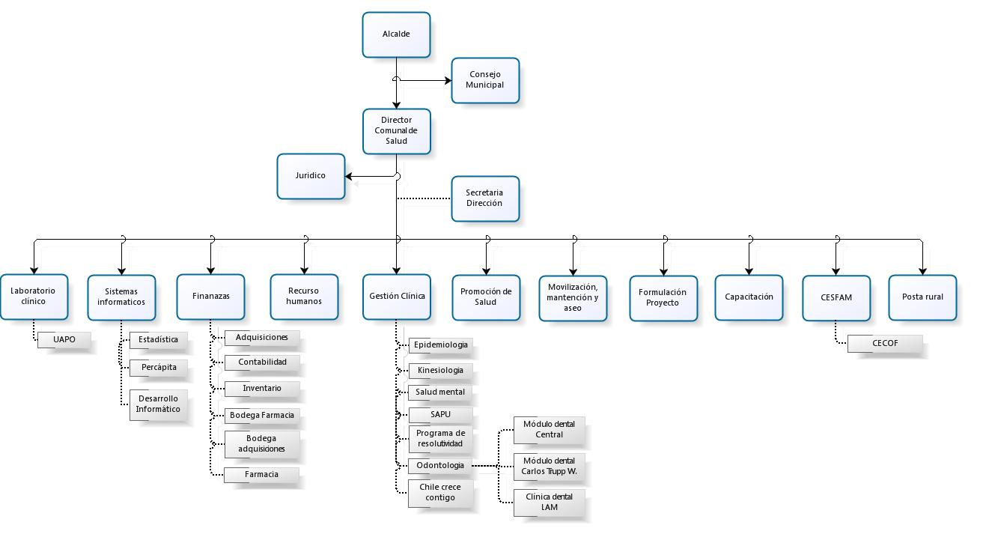

ORGANIGRAMA CENTRO DE SALUD
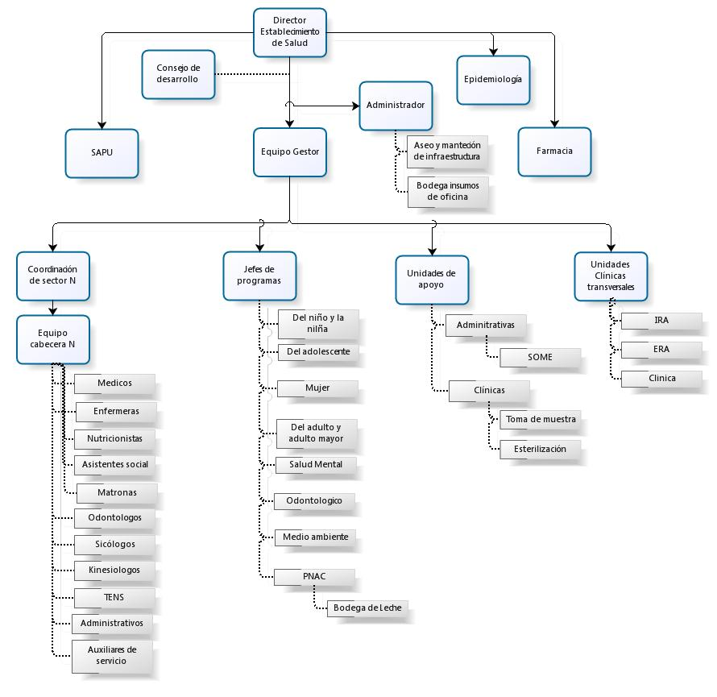

F. RECURSO FINANCIERO

Situación Financiera Actual

El departamento tiene una población validada de 168.142, de los cuales 16.280 corresponde a adulto mayor, lo que nos da un aporte per capita mensual de $ 365.159.140.- menos un descuento por anticipo incentivo al retiro de $ 2.806.553.-, por lo que el valor mensual final por concepto de per cápita es de $ 362.352.587.-. Este monto es destinado en su totalidad a la cancelación de sueldos. Cabe destacar que para el desarrollo de las actividades contamos con una dotación promedio de 650 funcionarios, cuyo costo mensual promedio es de $ 434.024.688.-, lo que significa que un 83% de este costo es absorbido por el aporte per cápita.

Si bien es cierto en el Servicio de salud, se habla de una relación de 70:30 donde un 70 % de los ingresos per capita es destinado al recurso humano y un 30% a los gastos de operación, esto en la realidad no es aplicable, ya que al contar con un estatuto de atención primaria que establece una carrera funcionaria lineal y asignaciones para los funcionarios que cumplen asignaciones de responsabilidad, el costo es creciente y sólo es un referente.

La situación presupuestaria y financiera del departamento de salud durante el presente año ha significado un gran desafío, ya que se inicia este año con un déficit superior a los $ 500.000.000.-, el cual se fue disminuyendo en forma gradual, básicamente por dos vías: una el traspaso del costo de los sueldos de funcionarios contratados a plazo fijo provenientes de convenios y aportes municipales, situación que queda subsanada al mes de Junio de 2009.

Respecto a la ejecución presupuestaria propiamente tal debemos considerar que se han recibido en promedio el 70% de los ingresos v/s un 80% de ejecución de los gastos, esta diferencia se refleja en las deudas exigibles existentes.

Informe General presupuesto año 2010

Tabla Nº 15 Balance ingresos- Egresos presupuesto año 2009 expresado en M$
DESCRIPCION | MONTO M$
De la municipalidad a Servicio incorporados a su gestión | 1.085.066
Atención Primaria Ley Nº 19.378 Art. 49(per cápita) | 5.000.000
Ingresos por programas de salud (aporte afectados) | 421.320
Subtotal | 6.506.386
Otros ingresos
Ingresos por bonos y aguinaldos | 45.400
Ingresos por asignación de mérito y desempeño colectivo | 520.000
Recuperación y reembolsos por licencias | 279.934
Otros ingresos | 159.476
Subtotal | 1.004.810
Total | 7.511.196
GASTOS
GASTOS EN PERSONAL
Personal de planta | 4.230.208
Personal a Contrata | 1.807.448
Otras remuneraciones | 245.440
Total gastos en personal | 6.283.096
BIENES Y SERVICIOS DE CONSUMO | 1.075.900
Productos Farmacéuticos | 600.000
Materiales y Útiles Quirúrgicos | 150.000
Servicio Básicos | 140.000
Gastos Varios | 185.900
Compensación por daños a terceros | 2.200
Deuda Flotantes | 150.000
Gastos totales | 7.511.196

Convenios
La dirección Comunal de Salud, dentro de su fuente de financiamiento dispone de aportes económicos provenientes del Servicio de Salud del Maule, fondos que son transferidos a través de convenios. Los dineros aportados se utilizan con la finalidad de apoyar la gestión de los Centros de Salud en la entrega de prestaciones.

Tabla Nº 16 Resumen Convenios 2009
NOMBRE | MONTO A TRANSFERIR
Convenio Servicio de Atención Primaria de Urgencia SAPU 2009 | 466.620.000
Convenio de Apoyo al Plan de Acción para el fortalecimiento de la Gestión en Salud | 6.143.400
Convenio de Financiamiento Recurso Humano Sala ERA | 4.396.000
Convenio Programa de Reforzamiento de la Atención Odontológica | 100.237.369
Convenio de Ejecución "Programa de Apoyo al Desarrollo Bio-Psicosocial en las Redes Asistenciales" | 106.335.106
Convenio Programa Espacios Amigables para la salud de Adolescentes en Atención Primaria Municipal 2009 | 3.474.277
Convenio Programa Salud Mental Integral en atención Primaria. | 36.816.329
Convenio de Transferencia de Recursos para el procesamientos de Exámenes de laboratorio
Convenio programa de apoyo para el tratamiento de personas con problemas relacionados con el consumo de Alcohol y Drogas, FONASA- CONACE | 22.492.080
Convenio Programa de Resolutividad en Atención Primaria 2009.- | 365.898.983
Convenio Mandato
Convenios Centros Comunitarios | 133.812.000
Convenio de Apoyo a la Gestión a Nivel Local en Atención Primaria Municipal. | 37.552.072
Convenio de Retorno
Convenio Programa de Recursos Humanos en Atención Primaria, programa de Especialización de Médicos | 13.630.600
Convenio Programa de Capacitación de funcionaria para la Atención Primaria Municipalizada 2009 | 13.168.932
DESCRIPCION | MONTO M$
Convenio programa desarrollo de recursos Humanos en Atención Primaria y Salud Familiar | 1.974.000
convenio de Adquisición de Medicamentos e Insumos de Enfermería y Dental año 2009 a Través de LI | 444.025.390.
Convenio de Apoyo a la Gestión a Nivel Local en Atención Primaria Municipal-Programa de Alimentación Saludable y Actividad Físisca para la prevención de Enfermedades Crónicas | 5.961.000
Convenio pandemia Influenza A H1n1 en Servicio de Atención Primaria de Urgencia- SAPU 2009 | 7.859.703
Convenio de Infecciones Respiratorias Agudas en Servicio de Atención Primaria de Urgencia SAPU 2009 | 1.517.000
Convenio Docente Municipalidad de Talca y Universidad Austral de Chile 2009 | 2.800.000
Convenio Apoyo a la gestión a Nivel Local en Atención Primaria Municipal.2009 | 52.837.569
Convenio Programa Mejoría de Equidad en Salud Rural para Atencion Primaria Municipal 2009 | 1.300.000.
Convenio Apoyo a la gestión a Nivel Local en Atención Primaria de Salud 2009 | 1.291.104
Convenio Apoyo a la gestión a nivel Local en Atención Primaria Municipal, programa de Alimentación.2009 | 10.975.900
Ampliación convenio laboratorio
Convenio Programa de Reforzamiento de la Atención odontológica | 37.575.000
Convenio Centros Comunitarios de Salud de Administración Municipal 2009 | 43.248.000
Convenio de Participación en el programa de Capacitación y Perfeccionamiento de funcionarios que se desempeñan en Atención Primaria | 2.019.180
Convenio de Participación en el programa de Capacitación y Perfeccionamiento de funcionarios que se desempeñan en Atención Primaria | 2.019.180
Convenio Marco de Colaboración Mutua
Convenio de Apoyo Radiológico 2009 | 14.500.000.
Convenio del Programa de Rehabilitación Integral en la red de Salud. | 20.406.148
Adenda Convenio del Programa espacios Amigables para la Salud de los Adolescentes en Atención Primaria Municipal 2008 | 1.600.000.
Convenio Programa Modelo de Atención Con enfoque Familiar en Atención Primaria de Salud, 2009 | 35.787.332

Proyectos
Los proyectos postulados durante el año 2009 se basan principalmente en el mejoramiento de la estructura de los Centros de Salud Familiar para poder así proporcionar mejor atención a nuestros usuarios.

Tabla Nº 17 Resumen de Proyectos Dirección comunal de Salud Talca

NOMBRE PROYECTO | ESTABLECIMIENTO | FUENTE FINANCIAMIENTO | MONTO | ESTADO
Normalización Cesfam La Florida | Sector Sur - Poniente | FNDR | 2.435.688.000 | En Proceso de Postulación
Construcción Sapu | Ces Dr. Jose Dionisio Astaburuaga | FNDR | 103.498.245 | Ejecutado
Adquisición de Ambulancia | Cesfam Carlos Trupp | FNDR - Circular 36 | 23.400.000 | Ejecutado
Reposición Vehículo de Ronda | Dirección Comunal de Salud | FNDR - Circular 36 | 16.089.776 | Postulado  Postulado del 01 de Agosto
Normalización Equipamiento Sala IRA y ERA | Cesfam Carlos Trupp | FNDR- Circular 36 | 8.430.896 | Postulado  Se postuló la semana del 01 de Agosto al GORE, desde aquí se deberá hacer lobby
Normalización Equipamiento Sala IRA y ERA | Ces Dr. Jose Dionisio Astaburuaga | FNDR- Circular 36 | 8.430.896
Normalización Equipamiento Sala IRA y ERA | Cesfam Julio Contardo | FNDR- Circular 36 | 8.430.896
Normalización Equipamiento Sala IRA y ERA | Ces La Florida | FNDR- Circular 36 | 8.430.896
Conservación Pintura y Revestimientos | Cesfam Julio Contardo | FNDR – FRIL | 44.931.000 | Ejecutado  Termino de obra el 18 de Octubre del 2009
Conservación Pintura y Revestimientos | Cesfam Carlos Trupp | FNDR - Circular 36 | 74.242.000 | Aprobado técnicamente
Conservación Pintura y Revestimientos | Ces Dr. Jose Dionisio Astaburuaga | FNDR - Circular 36 | 174.934.000 | Aprobado
Conservación Pintura y Revestimientos | Ces La Florida | FNDR - Circular 36 | 176.451.000 | Aprobado técnicamente
Construcción Centro Comunitario Salud Familiar “Nuevo Horizonte” |  | Minsal | 133.812.000 | En proceso de Licitación
Habilitar una Rampa con Acceso para las Sillas De Ruedas | Cecof Brilla El Sol | Minsal Programa mantenimiento a la infraestructura | 500.000 | Aprobado
Habilitar una Dependencia Almacenamiento de Alimentos | Cecof Brilla El Sol | Minsal Programa mantenimiento a la infraestructura | 2.800.000 | Aprobado
Adquisición e Instalación Luces de Emergencia | Cecof Brilla El Sol | Minsal Programa mantenimiento a la infraestructura | 80.000 | Aprobado
Reparación del Techo, e Impermeabilización de Muros | Cesfam Carlos Trupp | Minsal Programa mantenimiento a la infraestructura | 500.000 | Aprobado
Adquisición e Instalación Luces de Emergencia | Cesfam Carlos Trupp | Minsal Programa mantenimiento a la infraestructura | 200.000 | Aprobado
Construir Dependencia de Archivos | Cesfam Carlos Trupp | Minsal Programa mantenimiento a la infraestructura | 6.000.000 | Aprobado
Habilitar Dependencias Deposito Basuras | Cesfam Carlos Trupp | Minsal Programa mantenimiento a la infraestructura | 500.000 | Aprobado
Instalar Puerta De Aluminio | Ces Dr. Jose Dionisio Astaburuaga | Minsal Programa mantenimiento a la infraestructura | 500.000 | Aprobado
Reparaciones de Techumbre de La Sala de Juegos | Ces Dr. Jose Dionisio Astaburuaga | Minsal Programa mantenimiento a la infraestructura | 200.000 | Aprobado
Mejoramiento de Instalaciones Eléctricas | Ces Dr. Jose Dionisio Astaburuaga | Minsal Programa mantenimiento a la infraestructura | 17.000.000 | Aprobado
Adquirir e Instalar Estanques Agua Potable | Ces Dr. Jose Dionisio Astaburuaga | Minsal Programa mantenimiento a la infraestructura | 907.569 | Aprobado
Adquicisión e Instalación Luces de Emergencia | Ces Dr. Jose Dionisio Astaburuaga | Minsal Programa mantenimiento a la infraestructura | 200.000 | Aprobado
Cambiar 7 Excusados | Ces Dr. Jose Dionisio Astaburuaga | Minsal Programa mantenimiento a la infraestructura | 2.800.000 | Aprobado
Cambiar 7 lavamanos | Ces Dr. Jose Dionisio Astaburuaga | Minsal Programa mantenimiento a la infraestructura | 1.800.000 | Aprobado
Reparación de Techumbre en Sala de Estar del Some | Ces La Florida | Minsal Programa mantenimiento a la infraestructura | 500.000 | Aprobado
Adquisición e Instalación Luces de Emergencia | Ces La Florida | Minsal Programa mantenimiento a la infraestructura | 200.000 | Aprobado
Instalar Marco de Aluminio en 3 Puertas de Escape | Ces La Florida | Minsal Programa mantenimiento a la infraestructura | 1.800.000 | Aprobado
Habilitar Bodega de Archivo | Ces La Florida | Minsal Programa mantenimiento a la infraestructura | 3.500.000 | Aprobado
Construir y Equipar Comedor de Personal | Cesfam Las Americas | Minsal Programa mantenimiento a la infraestructura | 11.000.000 | Aprobado
Instalación de una Puerta Metálica | Posta Mercedes | Minsal Programa mantenimiento a la infraestructura | 400.000 | Aprobado
Reparaciones en el Techo | Posta Mercedes | Minsal Programa mantenimiento a la infraestructura | 400.000 | Aprobado
Instalación de Equipo de Iluminación | Posta Mercedes | Minsal Programa mantenimiento a la infraestructura | 250.000 | Aprobado
Instalación de 8 Lavamanos en Box de Atención | Posta Mercedes | Minsal Programa mantenimiento a la infraestructura | 700.000 | Aprobado
Adquisición e Instalación Luces de Emergencia | Posta Mercedes | Minsal Programa mantenimiento a la infraestructura | 100.000 | Aprobado
Equipo de Salud en Acción con la Comunidad | Posta Mercedes | Programa de Mejora a la Equidad MINSAL | 1.300.000 | Aprobado
Equipamiento | Posta Mercedes | Fondo Presidente de La Republica | 9.785.200 | Ejecutado
Equipamiento | Ces Dr. Jose Dionisio Astaburuaga | Fondo Presidente de La Republica | 4.737.450 | Ejecutado
Reposición Sistema Eléctrico | Posta Mercedes | Fondo Presidente de La Republica | 1.377.274 | Postulado
Construcción Sala Multiuso | Cesfam Las Américas | PMU | 49.950.953 | Se postuló el 22/09/09
Remodelación Sistema Eléctrico | Cesfam Carlos Trupp | PMU | 14.194.000 | Se solicitará reactivación de proyecto

Laboratorio Clínico

La implementación de un Laboratorio Clínico que entregue todas las prestaciones de la canasta básica según el convenio de Resolutividad entre la Dirección Comunal y el Servicio del Salud del Maule; exámenes que durante este año (2009) fueron realizadas por la respectiva unidad del Hospital Regional de Talca que según convenio cobra por examen realizado un valor FONASA nivel 1 menos el 55%, entregando un valor glicemia (examen más solicitado) en $387, con esta realidad se logra realizar 16.685 exámenes de los 35.500 requeridos como promedio para nuestros Usuarios; realidad que para el año 2010 se complica, ya que el valor proyectado a cobrar será por el Hospital será de FONASA nivel 1 menos el 30%, aumentando el valor de cada examen quedando el valor glicemia por ejemplo en $602.-

La realidad para el presente año (2010) al implementar el Laboratorio, será diametralmente distinta, especialmente en los siguientes ítems:
- Costos: Al adquirir servicios a una institución siempre se presenta un valor agregado sobre el costo del examen, es así que el precio proyectado para la determinación de glucosa en el Laboratorio Clínico Comunal será de $127 aproximada versus los $602 proyectado para el 2010 por el Hospital Regional.-
- Preferencia de realización de exámenes: En el nuevo Laboratorio Comunal los exámenes de los Centros de Salud Familiar tendrán preferencia única, ya que se ha creado para cubrir de mejor manera está necesidad.-
- Rapidez: Al tener una preferencia única los exámenes tendrán un tiempo de respuesta más corto, pudiendo muchos de ellos ser impresos en los Centros de Salud al final del día.-
- Urgencia: Se integrara el concepto de urgencia dentro de la rutina dando prioridad a la realización de este examen.-
- Valores críticos: Siguiendo los lineamiento de calidad internacional de resultados oportunos para nuestros usuarios se han fijado los rangos de alarma con los cuales dar aviso al Centro de Salud para la rápida ubicación del paciente y así tomar medidas oportunas.-
- Equipamiento: Se ha logrado contar con equipos nuevos para el óptimo y continuo funcionamiento del Laboratorio.-
- Poder de gestión: Al realizar la derivación de los exámenes al Hospital Regional de Talca queda sin capacidad gestionar la fase de realizar los exámenes, así como también, el control estadístico de los exámenes realizados por cada Centro de Salud, profesional solicitante de exámenes, tiempo del último examen solicitado etc., en general indicadores que nos ayuden a gestionar de mejor manera los recursos entregados para este ítem.-
- Calidad: En la actualidad se ha derribado el mito que es sinónimo de costo, hoy es ahorro en recursos tanto monetarios como de tiempo, el Laboratorio Clínico Comunal de Talca luchara para que en un corto tiempo logre altos estándares de calidad en todas las fases (pre-analítica, analítica y pos-analítica) para ahorrar principalmente en repeticiones de:
Toma de muestra.-
Realización de exámenes.-

Unidad De Atención Primaria Oftalmológica. (U.A.P.O)
El censo nacional de población del 2002 demostró que del total de las personas ciegas, el 78% de ellas se acumula a partir de los 45 años, edad en que la prevalencia de las patologías de alto riesgo de ceguera tales como catarata, glaucoma y retinopatía diabética, se manifiestan de preferencia en este grupo etáreo.
El 30% de la población diabética tiene retinopatía diabética de diferente grado y en el caso del Glaucoma, se presenta en el 1,5 a 2% de la población mayor de 40 años, en relación a la problemática refractiva de presbicia el 100% de los pacientes mayores de 45 años es présbita y un 11% de la población mayor de 50 años presenta una limitación visual para lejos.
Debido a la ausencia de un programa de salud pública ocular que contemple los aspectos preventivos, curativos y de rehabilitación sumado a la escasa capacidad resolutiva de la Atención Primaria en el problema de salud oftalmológica se genera una gran cantidad de interconsultas referidas al nivel secundario y terciario de atención, originando largas listas de espera, actualmente la potencial lista de espera asciende a 1.961. Considerando la magnitud de este problema de salud pública ocular sumando a que el servicio de Oftalmología del Hospital de Talca por variadas razones no es capaz de resolver oportunamente la gran demanda de atención oftalmológica, es que se propone una estrategia innovadora en la atención de esta especialidad, clasificando y priorizando las consultas mediante la instalación de la Unidad de Atención Primaria Oftalmológica (UAPO), la primera en la región del Maule. Se aumentaría la cobertura de este problema de salud, además de un mejor nivel de satisfacción usuaria y calidad de vida.
El trabajo lo realizaría un equipo de salud ocular conformado por un Técnico de Enfermería de Nivel Superior y un Tecnólogo Médico con mención en Oftalmología con jornada completa y un Oftalmólogo con jornada parcial. Cuya instalación será en un edificio dependiente de la Municipalidad de la comuna de Talca.

Actividades del equipo de Salud Oftalmológico en la UAPO:

Sospecha, resolución o derivación de patologías oculares mediante las siguientes actividades:
- Calificación de urgencia oftalmológica (ojo rojo doloroso, pérdida brusca de visión) con eventual resolución a nivel primario y/o derivación al nivel secundario o terciario.
- Calificación del paciente en vicio de refracción y/o patología ocular.
- Resolución de vicio de refracción (presbicia pura y otros).
- Sospecha de patologías GES. Ej.: catarata por rojo pupilar.
- Ejecución de Fondo de ojos en diabéticos y derivación con “pertinencia”.
- Detección, tratamiento y control de patologías crónicas (glaucoma).
- Educación a la comunidad por TMO y/o Oftalmólogo, considerando la inserción de residentes en el medio comunitario.

Para llevar a cabo esté proyecto se contara con un equipamiento acorde a las necesidades, este constará de:
      - Tonómetro de aplanación
      - Autorefractómetro
      - Lámpara Hendidura
      - Campímetro de tecnología doble frecuencia
      - Caja Lentes con montura de prueba universal
      - Oftalmoscopio Indirecto con sus respectivas lupas
      - Oftalmoscopio Directo
      - Proyector de optótipos

G. RECURSO HUMANO
Dotación
En relación a la dotación ésta se basa en los siguientes aspectos:
- Población beneficiaria
- Características epidemiológicas
- Normas técnicas que sobre los programas imparta el ministerio de educación.
- La estructura organizacional definida en conformidad al articulo 56.
- El numero y tipo de establecimiento de atención primaria a cargo de la entidad administradora
- La disponibilidad presupuestaria para el año siguiente.
- Para la elaboración de la dotación 2010 se tuvo en consideración el traspaso de los funcionarios categoría D a categoría C por la ley 20.157 y la contratación de dos conductores dado la adquisición de una ambulancia.

Dotación 2009-2010
 |  | DOTACIÓN VIGENTE 2009 |  | DOTACIÓN 2010
Categoría | Profesión o Actividad | Cargos | Nº de horas | Cargos | Nº de horas
A | Médico | 45 | 1980 | 45 | 1980
 | Dentista | 36 | 1584 | 36 | 1584
 | Químico Farmacéutico | 1 | 44 | 1 | 44
B | Asistente Social | 23 | 1012 | 23 | 1012
 | Enfermera(o) | 45 | 1980 | 45 | 1980
 | kinesióloga (o) | 16 | 704 | 16 | 704
 | Matrón (a) | 30 | 1320 | 30 | 1320
 | Nutricionista | 25 | 1100 | 25 | 1100
 | Psicólogo | 21 | 924 | 21 | 924
 | Profesor | 2 | 88 | 2 | 88
 | Contador Auditor | 3 | 132 | 3 | 132
 | Tecnólogo Medico | 3 | 132 | 3 | 132
 | Ingeniero Informático | 2 | 88 | 2 | 88
 | Ingeniero Administración | 1 | 44 | 1 | 44
 | Educadora de Párvulos | 1 | 44 | 1 | 44
 | Abogado | 1 | 44 | 1 | 44
 | Terapeuta Ocupacional | 1 | 44 | 1 | 44
C | Téc de Nivel Sup. Área Administrativa y/o Computación | 13 | 572 | 13 | 572
 | Técnico de Salud Nivel Superior | 30 | 3520 | 125 | 5500
D | Técnico Paramédico | 106 | 4664 | 61 | 2684
E | Administrativo | 104 | 4576 | 104 | 4576
F | Chofer | 11 | 484 | 13 | 572
 | Auxiliar Servicio | 45 | 1980 | 45 | 1980
 | Nochero | 16 | 704 | 16 | 704

DOTACION CES DR. J.D ASTABURUAGA
CATEGORÍA | PROFESIÓN O ACTIVIDAD | Sector Rojo |  | Sector Azul |  | Sector Amarillo |  | Sector Morado |  | Supra Sector |  | Total
CATEGORÍA | PROFESIÓN O ACTIVIDAD | Nº de Cargos | Nº de Horas Semanales | Nº de Cargos | Nº de Horas Semanales | Nº de Cargos | Nº de Horas Semanales | Nº de Cargos | Nº de Horas Semanales | Nº de Cargos | Nº de Horas Semanales | Nº de Cargos | Nº de Horas Semanales
A | Médico | 1.5 | 66 | 1.5 | 66 | 1.5 | 66 | 1.25 | 55 | 2.6 | 115 | 8.3 | 368
A | Dentista | 1.5 | 66 | 1.5 | 66 | 1.5 | 66 | 1.5 | 66 | - | - | 6 | 264
A | Químico Farmacéutico | - | - | - | - | - | - | - | - | - | - | - | -
B | A. Social | 1 | 33 | 1 | 33 | 1 | 33 | 1 | 33 | 2 | 88 | 5 | 220
B | Enfermera(o) | 1.3 | 57 | 1.5 | 66 | 1.5 | 66 | 1.5 | 66 | 2.7 | 119 | 8.5 | 374
B | Kinesióloga(o) | - | - | - | - | - | - | - | - | 3 | 132 | 3 | 132
B | Matrón(a) | 1.0 | 44 | 1.0 | 44 | 1.0 | 44 | 1.0 | 44 | 2 | 88 | 6 | 264
B | Nutricionista | 1 | 44 | 1 | 44 | 1 | 44 | 0.75 | 33 | 0.25 | 11 | 4 | 176
B | Psicólogo(a) | 1 | 44 | 1 | 44 | 1 | 44 | 1 | 33 | 1.0 | 33 | 4.5 | 198
B | Profesor | - | - | - | - | - | - | - | - | - | - | - | -
B | Contador Auditor | - | - | - | - | - | - | - | - | - | - | - | -
B | Tecnólogo Médico | - | - | - | - | - | - | - | - | - | - | - | -
 | Educadora de Párvulos |  |  |  |  |  |  |  |  | 1.0 | 44 | 1 | 44
C | Técnico Nivel Sup. administrativo | 1 | 44 | - | - | - | - | - | - | 2 | 88 | 3 | 132
C | Técnico Universitario Asistente Médico | - | - | - | - | - | - | - | - | 1 | 44 | 1 | 44
C | Técnico Paramédico Nivel Superior |  |  |  |  |  |  |  |  |  |  | - | -
D | Técnico Paramédico | 5 | 220 | 5.3 | 232 | 5 | 220 | 6 | 264 | 17.7 | 779 | 39 | 1715
E | Administrativo | 1.5 | 66 | 1.5 | 66 | 1.5 | 66 | 1.5 | 66 | 17 | 748 | 23 | 1012
F | Chofer | - | - | - | - | - | - | - | - | 1 | 44 | 1 | 44
F | Auxiliar Servicio | 1 | 44 | 1 | 44 | 1 | 44 | 1 | 44 | 1 | 44 | 5 | 220
F | Nochero | - | - | - | - | - | - | - | - | 2 | 88 | 2 | 88
TOTAL |  | 16.5 | 728 | 16.0 | 705 | 15.7 | 693 | 16.3 | 7 04 | 37.6 | 2465 | 100 | 5295

DOTACIÓN CES LA FLORIDA
CATEGORÍA | PROFESIÓN O ACTIVIDAD | Sector 1 |  | Sector 2 |  |  | Sector 3 |  | Sector 4 |  | Supra Sector |  | Total
CATEGORÍA | PROFESIÓN O ACTIVIDAD | Nº de Cargos | Nº de Horas Semanales |  | Nº de Cargos | Nº de Horas Semanales | Nº de Cargos | Nº de Horas Semanales | Nº de Cargos | Nº de Horas Semanales | Nº de Cargos | Nº de Horas Semanales | Nº de Cargos | Nº de Horas Semanales
A | Médico | 02 | 88 |  | 02 | 88 | 03 | 132 | 02 | 88 | 05 | 106 | 13 | 458
A | Dentista | 02 | 88 |  | 02 | 88 | 02 | 60 | 02 | 66 | 00 | 00 | 08 | 302
A | Químico Farmacéutico | 00 | 00 |  | 00 | 00 | 00 | 00 | 00 | 00 | 00 | 00 | 00 | 00
B | A. Social | 01 | 44 |  | 01 | 44 | 01 | 44 | 01 | 44 | 00 | 00 | 04 | 176
B | Enfermera(o) | 01 | 44 |  | 02 | 88 | 02 | 77 | 01 | 44 | 03 | 110 | 09 | 363
B | Kinesióloga(o) | 01 | 44 |  | 01 | 22 | 01 | 11 | 01 | 22 | 01 | 33 | 03 | 132
B | Matrón(a) | 01 | 44 |  | 01 | 44 | 01 | 44 | 01 | 44 | 00 | 00 | 04 | 176
B | Nutricionista | 01 | 44 |  | 01 | 44 | 01 | 44 | 01 | 44 | 00 | 00 | 04 | 176
B | Psicólogo(a) | 01 | 44 |  | 01 | 44 | 01 | 44 | 01 | 44 | 00 | 00 | 04 | 176
B | Profesor | 00 | 00 |  | 00 | 00 | 00 | 00 | 00 | 00 | 00 | 00 | 00 | 00
B | Contador Auditor | 00 | 00 |  | 00 | 00 | 00 | 00 | 00 | 00 | 00 | 00 | 00 | 00
B | Tecnólogo Médico | 00 | 00 |  | 00 | 00 | 00 | 00 | 00 | 00 | 00 | 00 | 00 | 00
C | Técnico Nivel Sup. administrativo | 00 | 00 |  | 00 | 00 | 00 | 00 | 00 | 00 | 03 | 132 | 03 | 132
C | Técnico Universitario Asistente Médico | 00 | 00 |  | 00 | 00 | 00 | 00 | 00 | 00 | 00 | 00 | 00 | 00
C | Técnico Paramédico Nivel Superior | 02 | 88 |  | 00 | 00 | 02 | 88 | 03 | 132 | 03 | 132 | 10 | 440
D | Técnico Paramédico | 05 | 220 |  | 05 | 220 | 03 | 132 | 03 | 132 | 03 | 132 | 19 | 704
E | Administrativo | 01 | 44 |  | 01 | 44 | 01 | 44 | 01 | 44 | 18 | 792 | 22 | 968
F | Chofer | 00 | 00 |  | 00 | 00 | 00 | 00 | 00 | 00 | 01 | 44 | 01 | 44
F | Auxiliar Servicio | 01 | 44 |  | 01 | 44 | 01 | 44 | 01 | 44 | 00 | 00 | 04 | 176
F | Nochero | 00 | 00 |  | 00 | 00 | 00 | 00 | 00 | 00 | 02 | 88 | 02 | 88
TOTAL |  | 19 | 836 |  | 18 | 572 | 19 | 824 | 18 | 748 | 39 | 1569 | 110 | 4511

DOTACION DEL CESFAM LAS AMERICAS
CATEGORÍA | PROFESIÓN O ACTIVIDAD | Sector  Amarillo |  | Sector  Verde |  | Sector  Azul |  | Sector  Rojo |  | Supra Sector |  | Total
CATEGORÍA | PROFESIÓN O ACTIVIDAD | Nº de Cargos | Nº de Horas Semanales | Nº de Cargos | Nº de Horas Semanales | Nº de Cargos | Nº de Horas Semanales | Nº de Cargos | Nº de Horas Semanales | Nº de Cargos | Nº de Horas Semanales | Nº de Cargos | Nº de Horas Semanales
A | Médico | 0 | 0 | 1.16 | 60 | 1.5 | 66 | 1.5 | 66 | 0 | 0 | 5 | 192
A | Dentista | 0 | 0 | 1 | 44 | 1 | 44 | 1 | 44 | 0 | 0 | 3 | 132
A | Químico Farmacéutico | 0 | 0 | 0 | 0 | 0 | 0 | 0 | 0 | 0 | 0 | 0 | 0
B | A. Social | 1 | 44 | 1 | 44 | 1.5 | 66 | 1.5 | 66 | 0 | 0 | 5 | 176
B | Enfermera(o) | 0 | 0 | 1 | 44 | 1 | 44 | 1 | 44 | 1 | 44 | 5 | 220
B | Kinesióloga(o) | 0 | 0 | 0 | 0 | 0 | 0 | 0 | 0 | 2 | 88 | 2 | 88
B | Matrón(a) | 0 | 0 | 1 | 44 | 1 | 44 | 1 | 44 | 0 | 0 | 3 | 132
B | Nutricionista | 0 | 0 | 1 | 44 | 1 | 44 | 1 | 44 | 0 | 0 | 3 | 132
B | Psicólogo(a) | 0 | 0 | 1 | 44 | 1 | 44 | 1 | 44 | 0 | 0 | 3 | 132
B | Profesor | 0 | 0 | 0 | 0 | 0 | 0 | 0 | 0 | 0 | 0 | 0 | 0
B | Contador Auditor | 0 | 0 | 0 | 0 | 0 | 0 | 0 | 0 | 0 | 0 | 0 | 0
B | Tecnólogo Médico | 0 | 0 | 0 | 0 | 0 | 0 | 0 | 0 | 0 | 0 | 0 | 0
C | Técnico Nivel Sup. administrativo | 0 | 0 | 0 | 0 | 0 | 0 | 0 | 0 | 0 | 0 | 0 | 0
C | Técnico Universitario Asistente Médico | 0 | 0 | 0 | 0 | 0 | 0 | 0 | 0 | 0 | 0 | 0 | 0
C | Técnico Paramédico Nivel Superior | 0 | 0 | 3 | 132 | 4 | 176 | 3 | 132 | 6 | 264 | 16 | 704
D | Técnico Paramédico | 0 | 0 | 1 | 22 | 0 | 0 | 0 | 0 | 3 | 110 | 4 | 132
E | Administrativo | 7 | 308 | 2 | 88 | 2 | 88 | 2 | 88 | 1 | 44 | 14 | 616
F | Chofer | 0 | 0 | 0 | 0 | 0 | 0 | 0 | 0 | 0 | 0 | 0 | 0
F | Auxiliar Servicio | 0 | 0 | 1 | 44 | 1 | 44 | 1 | 44 | 1 | 44 | 4 | 176
F | Nochero | 2 | 88 | 0 | 0 | 0 | 0 | 0 | 0 | 0 | 0 | 2 | 88
TOTAL |  | 10 | 440 | 14.16 | 610 | 15 | 660 | 14 | 616 | 14 | 594 | 69 | 2920

DOTACION DE CESFAM JULIO CONTARDO
CATEGORÍA | PROFESIÓN O ACTIVIDAD | Sector 1  Azul |  | Sector 2  Amarillo |  | Sector 3  Rojo |  | Sector 4  Verde |  | Supra Sector |  | Total
CATEGORÍA | PROFESIÓN O ACTIVIDAD | Nº de Cargos | Nº de Horas Semanales | Nº de Cargos | Nº de Horas Semanales | Nº de Cargos | Nº de Horas Semanales | Nº de Cargos | Nº de Horas Semanales | Nº de Cargos | Nº de Horas Semanales | Nº de Cargos | Nº de Horas Semanales
A | Médico | 6 | 88 | 5 | 68.5 | 5 | 58.5 | 5 | 63 | 0 | 0 | 8 | 278
A | Dentista | 3 | 75.5 | 1 | 44 | 1 | 44 | 1 | 44 | 0 | 0 | 6 | 212.5
A | Químico Farmacéutico | 0 | 0 | 0 | 0 | 0 | 0 | 0 | 0 | 0 | 0 | 0 | 0
B | A. Social | 1 | 44 | 1 | 44 | 1 | 41 | 1 | 41 | 0 | 0 | 4 | 170
B | Enfermera(o) | 2 | 80.5 | 2 | 86 | 1 | 39 | 1 | 44 | 1 | 33 | 8 | 282.5
B | Kinesióloga(o) | 1 | 18 | 1 | 22 | 1 | 22 | 1 | 18 | 1 | 33 | 3 | 113
B | Matrón(a) | 1 | 38 | 1 | 36 | 1 | 38 | 1 | 42 | 0 | 0 | 4 | 154
B | Nutricionista | 1 | 44 | 1 | 52 | 1 | 18 | 1 | 33 | 0 | 0 | 4 | 152
B | Psicólogo(a) | 1 | 44 | 2 | 33 | 1 | 22 | 1 | 25 | 0 | 0 | 3 | 122
B | Profesor | 0 | 0 | 0 | 0 | 0 | 0 | 0 | 0 | 0 | 0 | 0 | 0
B | Contador Auditor | 0 | 0 | 0 | 0 | 0 | 0 | 0 | 0 | 0 | 0 | 0 | 0
B | Tecnólogo Médico | 0 | 0 | 0 | 0 | 0 | 0 | 0 | 0 | 0 | 0 | 0 | 0
C | Técnico Nivel Sup. administrativo | 0 | 0 | 0 | 0 | 0 | 0 | 0 | 0 | 0 | 0 | 0 | 0
C | Técnico Universitario Asistente Médico | 0 | 0 | 0 | 0 | 0 | 0 | 0 | 0 | 0 | 0 | 0 | 0
C | Técnico Paramédico Nivel Superior | 0 | 0 | 4 | 176 | 1 | 44 | 2 | 88 | 2 | 88 | 9 | 396
D | Técnico Paramédico | 5 | 220 | 1 | 44 | 2 | 88 | 2 | 88 | 10 | 440 | 20 | 880
E | Administrativo | 1 | 44 | 0 | 0 | 1 | 44 | 1 | 44 | 10 | 440 | 13 | 572
F | Chofer | 1 | 11 | 1 | 8 | 1 | 8 | 1 | 5 | 1 | 5 | 1 | 39
F | Auxiliar Servicio | 1 | 44 | 1 | 44 | 1 | 44 | 1 | 44 | 0 | 0 | 4 | 176
F | Nochero | 0 | 0 | 0 | 0 | 0 | 0 | 0 | 0 | 2 | 88 | 2 | 88
TOTAL |  | 24 | 753 | 21 | 1274 | 18 | 5105 | 19 | 579 | 27 | 1127 | 89 | 3635

DOTACION CESFAM CARLOS TRUPP
CATEGORÍA | PROFESIÓN O ACTIVIDAD | Sector Azul |  | Sector Rojo |  |  | Sector Amarillo |  | Suprasector |  |  |  | Total
CATEGORÍA | PROFESIÓN O ACTIVIDAD | Nº de Cargos | Nº de Horas Semanal | Nº de Cargos | Nº de Horas Semanal |  | Nº de Cargos | Nº de Horas Semanals |  | Nº de Cargos | Nº de Horas Semanals | Nº de Cargos |  | Nº de Horas Semanal
A | Médico | 1.57 | 69 | 1.36 |  | 60 | 1.82 | 80 |  | 0.25 | 11 | 5 |  | 220
A | Dentista | 1.5 | 66 | 1 |  | 44 | 1.5 | 66 |  |  |  | 4 |  | 176
A | Químico Farmacéutico | 0 | 0 |  |  | 0 | 0 | 0
B | A. Social | 1 | 32 | 1 |  | 12 | 1.5 | 66 |  | 1 | 44 | 3.5 |  | 154
B | Enfermera(o) | 2 | 88 | 2.04 |  | 90 | 2 | 88 |  | 1.96 | 86 | 8 |  | 352
B | Kinesióloga(o) | 1 | 44 | 1 |  | 44 | 1 | 44 |  |  |  | 3 |  | 132
B | Matrón(a) | 1.4 | 61 | 0.75 |  | 33 | 1.4 | 62 |  | 1.45 | 64 | 5 |  | 220
B | Nutricionista | 1 | 44 | 1 |  | 44 | 1 | 44 |  |  |  | 3 |  | 132
B | Psicólogo(a) | 1 | 44 | 1 |  | 44 | 1 | 44 |  |  |  | 3 |  | 132
B | Profesor | 0.25 | 11 | 0.25 |  | 11 | 0.25 | 11 |  |  |  | 0.75 |  | 33
B | Contador Auditor | 0 | 0 | 0 |  | 0 | 0 | 0
B | Tecnólogo Médico | 0 | 0 | 0 |  | 0 | 0 | 0
C | Técnico Nivel Sup. administrativo | 2 | 88 | 0 |  | 0 | 0 | 0
C | Técnico Universitario Asistente Médico | 0 | 0 | 0 |  | 0 | 0 | 0
C | Técnico Paramédico Nivel Superior | 1 | 44 | 2 |  | 88 | 5 | 220 |  |  |  | 8 |  | 352
D | Técnico Paramédico | 5 | 220 | 4 |  | 176 | 4 | 176 |  | 4 | 176 | 17 |  | 616
E | Administrativo | 3 | 176 | 7 |  | 308 | 8 | 352 |  |  |  | 18 |  | 792
F | Chofer | 0 | 0 |  |  | 0 | 0 | 0
F | Auxiliar Servicio | 1 | 44 | 2 |  | 88 | 1 | 44 |  |  |  | 4 |  | 176
F | Nochero | 0 | 0 | 2 |  | 88 |  |  |  |  |  | 2 |  | 88
TOTAL |  | 22.72 | 1041 | 26.4 |  | 1130 | 29.47 | 1297 |  | 8.66 | 381 | 84.25 |  | 3675

1.2 DIAGNÓSTICO PARTICIPATIVO COMUNAL:
El Diagnóstico Participativo realizado durante el mes de septiembre por todos los centros de salud y cada uno de los sectores, permite a la comunidad hacerse parte de la problemática en salud y construir en forma conjunta estrategias posibles de abordar a corto, mediano y largo plazo.
El siguiente cuadro resume los funcionarios que participaron en la realización de esta jornada de trabajo y las organizaciones de base y líderes naturales presentes en dicha actividad.
SECTOR | ESTAMENTO | Nº PARTICIPANTES
SALUD | Categoría A | 9
SALUD | Categoría B | 63
SALUD | Categoría C | 9
SALUD | Categoría D | 7
SALUD | Categoría E | 9
SALUD | Categoría F | 4
COMUNIDAD | JJVV | 58
COMUNIDAD | Clubes deportivos | 5
COMUNIDAD | Organizaciones de Iglesia | 8
COMUNIDAD | Líderes naturales | 9
COMUNIDAD | Escuelas | 18
COMUNIDAD | Club de A mayores | 18
COMUNIDAD | Centros culturales | 2
COMUNIDAD | Jardines infantiles | 14
COMUNIDAD | Comité de viviendas | 4
COMUNIDAD | Consejos de desarrollo | 12
COMUNIDAD | Agrupaciones femeninas | 6

La metodología empleada es activo participativa, lo que permitió que la comunidad se expresara libremente, reflexionara, compartiera y discutiera las necesidades en torno al tema salud. Se utilizó además una matriz y material audiovisual que facilitó el trabajo desarrollado. Esta técnica contempló:
- Problemáticas visualizadas por la comunidad en todas las etapas del ciclo vital, incorporando aspectos biopsicosociales y medioambientales.
- Priorización de problemas (magnitud, trascendencia, vulnerabilidad y costo efectividad)
- Estrategias posibles de abordar
- Actividades a desarrollar

El siguiente cuadro resume los principales problemas planteados por la comunidad de acuerdo al ciclo vital:
ETAPA DEL CICLO VITAL | PROBLEMAS PRIORIZADOS
Niño y Niña | Malnutrición por exceso  Alto índice de caries  Falta incorporación Pautas de Crianza  Aumento de accidentes de niños en el hogar  Aumento de los abusos sexuales  Maltrato infantil  Problemas de gestión (falta de horas médicas, fármacos y exámenes, además de considerar infraestructura inadecuada. Burocracia administrativa sumada a que los funcionarios atienden con mal modo).  Problemas medioambientales, tales como: existencia de perros vagos, mala disposición de basuras con basurales ilegales y una alta cantidad de perros portadores de garrapatas.
Adolescente | Bullyng  Conductas sexuales de riesgo  Aumento en el consumo de Alcohol y drogas  Inicio precoz del hábito tabáquico.  Aumento de abusos sexuales  Accidentes de transito.  Problemas de gestión (falta de horas médicas, fármacos y exámenes, además de considerar infraestructura inadecuada. Burocracia administrativa sumada a que los funcionarios atienden con mal modo).  Problemas medioambientales, tales como: existencia de perros vagos, mala disposición de basuras con basurales ilegales y una alta cantidad de perros portadores de garrapatas.
Adulto Joven | Aumento de la prevalencia en las enfermedades cardiovasculares.  Aumento de las personas que presentan depresión.  Malnutrición por exceso  Salud oral.  Problemas de gestión (falta de horas médicas, fármacos y exámenes, además de considerar infraestructura inadecuada. Burocracia administrativa sumada a que los funcionarios atienden con mal modo).  Problemas medioambientales, tales como: existencia de perros vagos, mala disposición de basuras con basurales ilegales y una alta cantidad de perros portadores de garrapatas.
Adulto Mayor | Aumento de la prevalencia en las enfermedades cardiovasculares.  Aumento de accidentes de adultos mayores en el hogar  Aumento de las personas que presentan depresión  Gran cantidad de adultos mayores con pérdida de la funcionalidad, postrados y/o dependientes. (Región del Maule y comuna de Talca presenta los indicadores más altos de discapacidad: fuente encuesta fonadis 2006).  Problemas de gestión (falta de horas médicas, fármacos y exámenes, además de considerar infraestructura inadecuada. Burocracia administrativa sumada a que los funcionarios atienden con mal modo).  Problemas medioambientales, tales como: existencia de perros vagos, mala disposición de basuras con basurales ilegales y una alta cantidad de perros portadores de garrapatas.

2. Problemática priorizada con estrategias y actividades de intervención, por área programática
Problemas Asistenciales
PROBLEMAS PRIORIZADOS | ESTRATEGIAS/ACTIVIDADES
Aumento de la Obesidad en todos los ciclos vitales | Trabajar con los colegios:” Escuelas promotoras de Salud  Implementar talleres de actividad física con el grupo familiar  Caminatas familiares  Baile entretenido  Talleres de alimentación Saludable  Formación de monitores en  alimentación Saludable
Alto Índice de Caries en Pre Escolares | Atención Odontológica Integral.  Escuelas promotoras de Salud  Talleres de salud oral familiar  Formación de monitores de Salud Oral
Aumento de la prevalencia en las enfermedades cardiovasculares | Creación y fortalecimiento de los grupos de autoayuda  Aplicación de EMP a familiares de pacientes crónicos  Formación de Monitores de prevención de enfermedades cardiovasculares
Falta de incorporación de las pautas de Crianza | Gestionar en el S.S. del Maule la formación de profesionales en la aplicación de pautas de crianza.  Talleres educativos en la comunidad  Elaboración y distribución de pautas de crianza.
Aumento de las personas que presentan depresión | Creación y fortalecimiento de grupos de autoayuda  Gestionar con el intersector el  desarrollo de actividades para prevención de los trastornos de salud mental.
Aumento de los accidentes de Tránsito | Gestionar con Dirección de Tránsito, Carabineros y con el Departamento de Educación, campañas educativas de normas del tránsito aplicable a toda la comunidad.
Aumento de consumo de alcohol y drogas en la población adolescente | Realizar diagnóstico a nivel escolar. (GES alcohol y drogas en menores de 20 años)  . Gestionar trabajo en red (Carabineros, Educación, PDI, Conace y Previene)  .
Aumento de accidentes de niños y adultos mayores en el hogar | Aplicación de pautas de prevención de accidentes en el hogar (control de salud del niño y la niña).  Aplicación de pautas de prevención de caídas en el hogar para A. mayores (Examen de medicina preventiva del adulto mayor).
Gran cantidad de adultos mayores con pérdida de la funcionalidad, postrados y/o dependientes. (Región del Maule y comuna de Talca presenta los indicadores más altos de discapacidad: fuente encuesta fonadis 2006) | Incorporación de adultos mayores con riesgo de dependencia a centro de RBC para mantener su funcionalidad.  Realización de talleres de memoria en usuario con minimental alterado.  Formación de cuidadoras con manejo en paciente postrados y/o discapacitados

Problemas de Gestión
PROBLEMAS PRIORIZADOS | ESTRATEGIA/ACTIVIDAD
Burocracia en procesos administrativos | Realizar campañas de difusión masiva sobre dación de horas y acceso al sistema de salud.  Formación de monitores en la comunidad en autocuidado.  Realizar mejoras al sistema informático.  Capacitar a los funcionarios de salud en calidad de atención al usuario.  Incorporación de voluntarias a ésta estrategia informativa en cada centro.  Flujogramas de derivación y tiempos de espera socializados con todos los funcionarios para informar a usuarios y no generar expectativas  Respetar agendas escalonadas en la dación de horas y en la atención
Funcionarios con mal modo | Talleres de calidad con los funcionarios.  Talleres de autocuidado de los funcionarios que trabajan en lugares críticos.
Infraestructura inadecuada | Implementación de horarios diferidos para los funcionarios.  Utilización eficiente de espacios de la Red en el desarrollo de actividades comunitarias
Falta reiterada de medicamentos | Prescripción de medicamentos según protocolos establecidos.  Campañas de recolección de medicamentos en los domicilios de los pacientes.
Dificultad para acceder exámenes de laboratorio | Solicitud de exámenes según protocolos  Puesta en marcha del laboratorio comunal.  Incorporación de un sistema informático para la gestión de cada uno de los centros de salud de la comuna.
Falta de horas profesionales en el sector. | Optimizar el recurso humano.  Distribución eficiente de horas.

Problemas Socioculturales
PROBLEMAS PRIORIZADOS | ESTRATEGIA/ACTIVIDAD
Maltrato Infantil | Talleres educativos con la comunidad.  Elaboración y distribución de pautas de crianza  Talleres de comunicación efectiva al interior de la familia.  Optimización en la utilización de la red para:  - Prevención.  - Derivación.  - Tratamiento oportuno.  Escuelas promotoras de salud: Escuela para padres.
Conductas de Riesgo en el ámbito de la sexualidad en los jóvenes | Educación en sexualidad y afectividad 7° y 8° Básico en las Escuelas  Fomentar la derivación al Centro de Adolescentes en el CESFAM Las Américas.  Realización de Talleres con pre-adolescentes sobre sexualidad responsable.  Realización de Talleres sobre autoestima y autocuidado.  Formación de monitores de VIH-SIDA
Inicio temprano consumo de tabaco en adolescentes | Educación ALHT en 4° Básicos.  Acreditación de ALHT en hogares.  Realización de Talleres de prevención antitabáquica de los odontólogos dirigidos a los usuarios adolescentes de 12 años que asisten a control dental.
Aumento de Violencia Intra Escolar | Realización de Talleres de Prevención  Desarrollo de Talleres de comunicación efectiva y resolución de conflictos.
Aumento de situaciones de abuso sexual | Entrega de material educativo de prevención de abusos sexuales en la población infantil, durante el control de niño sano.  Gestionar con el intersector (carabineros de chile, junji, integra, PDI, SENAME) en la realización de prevención del abuso sexual y manejo del niño que es violentado sexualmente (OPD)

Medio Ambientales
PROBLEMAS PRIORIZADOS | ESTRATEGIA/ACTIVIDAD
Perros portadores de garrapatas | Reuniones y asambleas con organizaciones sociales para coordinar educaciones grupales sobre aspectos medioambientales y sanitarios , los que serán solicitados al departamento de higiene ambiental.  Gestionar con el Departamento de Higiene Ambiental la desparacitación de los perros del sector.
Mala disposición de basuras en las en las calles | Campañas comunicacionales para el manejo de las basuras.  Coordinación con el intersector para la instalación de basureros en las calles.  Coordinar Campañas de limpieza y reciclaje con el intersector y la comunidad de los sectores considerados como microbasurales.  Trabajo con las brigadas ecológicas en las escuelas promotoras de salud  Solicitar bases e información de proyectos orientados a la mejora del medio ambiente del sector.  Coordinar capacitaciones destinadas a los socios del Consejo de Desarrollo Local, en conjunto con el intersector.
Existencia de Perros Vagos | Fomentar la tenencia responsable de perros en domicilio.  Postular a proyectos para esterilización canina

2.1 PARTICIPACIÓN SOCIAL

Durante el presente año, la Dirección comunal ha potenciado fuertemente el trabajo comunitario, destacándose la creación del Consejo de Desarrollo Local Comunal, que agrupa la todos los establecimientos de salud; jornadas de capacitación para Líderes, certificando a 30 dirigentes vecinales; formación de 350 personas como monitoras en autocuidado, desarrollo de talleres de actividad física, malabarismo, globoflexia y tango en todos los centros de salud.
Dentro de los establecimientos de salud existen los Consejos de Desarrollo Local de Salud en los que participan en forma efectiva las diferentes organizaciones e instituciones que existen en el área geográfica que atiende cada Centro de Salud, constituyendo un excelente canal de comunicación entre la comunidad organizada y éstos.

Organizaciones Sociales e Institucionales pertenecientes a la red social de los Centros de Salud Municipalizados de la Comuna de Talca

ORGANIZACIONES | CANTIDAD
Establecimientos Educacionales | 106
Clubes de Adulto mayor | 58
Grupos Juveniles | 7
Centros Culturales | 13
Clubes Deportivos | 30
Centros de Padres | 4
Junta de Vecinos | 92
Agrupaciones Femeninas | 13
Comités de Vivienda | 9
Unidades Policiales | 7
Bomberos | 6
Consejo de Desarrollo Local | 7
Otros | 30
Fuente: Planes de Salud 2009, Establecimientos de Salud

2. 2 METAS
Cumplimiento en Metas de Asignación y Estímulo al Desempeño Colectivo de Atención Primaria a junio de 2009.
INDICADOR | META | COBERTURA OBSERVADA
1.- Cobertura desarrollo psicomotor a los 18 meses | 81,2 % | 35%
2.- cobertura de Papanicolaou en mujeres de 25 a 64 años | 60% | 53%
3.a cobertura alta odontológica total en adolescentes de 12 años | 65% | 36%
3.b cobertura alta odontológica integral en primigesta en control | 55% | 56%
3.c cobertura de alta odontológica en niños de 6 años | 50% | 17%
3.d cobertura de alta odontológica mujeres embarazadas no primigesta en control | 20% | 27%
4. compensación en pacientes diabéticos 20 y mas años bajo control | 35% | 31%
5. compensación pacientes hipertensos 20 y mas años bajo control | 45% | 38%
6. obesos menores de 6 años bajo control | <= 7,8 | 8%
7. mejoramiento de la atención proporcionada los usuarios. Agenda medica diferida y escalonada administrada en some | 100% | 100%
8. consejo de desarrollo de salud funcionando regularmente | 100% | 100%
9. reclamos respondidos con solución dentro de los 20 días hábiles | 90% | 74%
10. cobertura 3ª dosis de vacunas pentavalente del PNI en niños | 90% | 63%

Cumplimiento Componente General Índice de Actividad de la Atención Primaria al 30 de Agosto 2009.
INDICADOR | META | COBERTURA OBSERVADA
1.- Cobertura EMP en hombres de 20 a 44 años | 10.00% | 42.28%
2.- Cobertura de EMP en mujeres de 45 a 64 años | 24.59% | 35.45%
3. Cobertura de evaluación personal del adulto mayor (EFAM) de 65 y mas años | 47,4% | 23.12%
4. Ingreso a control del embarazo antes de las 14 semanas | 85.00% | 74.55%
5. Cobertura altas odontológicas totales < a 20 años | 9.81% | 7.39%
6. Cobertura de diabetes mellitus2 en personas de 15 y mas años | 85.00% | 95.16%
7. Cobertura de Hipertensión Arterial en personas de 15 y mas años | 60% | 56%
8. Porcentaje de niños y niñas de 12 y 23 meses con riesgo social y retraso psicomotor, recuperados. | 50% | 38%
9. Brindar acceso a la atención de salud en horario continuado de lunes a viernes | 100% | 100%
10. Tasa de visita integral | 0,05% | 0,1%
11. Tasa de visita a paciente postrado | 6,5% | 8,3%
12. Cumplimiento plan de salud comunal | 90% | 90%
13. Casos GES con garantía cumplida | 100% | 98%

2.3 PLAN DE CAPACITACION 2010

El Programa anual de Capacitación Año 2010, está enmarcado dentro del Proceso de capacitación Año 2010, liderado desde el Servicio de Salud del Maule.
Desde la Unidad de Capacitación de la Dirección Comunal se realizó la difusión local de los lineamientos de capacitación año 2010, hacia el Comité Bipartito Comunal de Capacitación y hacia los Centros de Salud, formalmente y en instancias de entrega de orientaciones Comunales para la Programación 2010.
El proceso de detección de necesidades de capacitación en general y para determinar las brechas de capacitación en el ámbito de la Salud Familiar, se efectuó durante una Jornada de Trabajo, en la cual participaron Directores de los Centros de Salud, integrantes del Comité de Salud Familiar, Comité Bipartito de Capacitación y representantes del Comité Paritario, funcionarios del Equipo de Salud de cada establecimiento.
El procesamiento de la información recopilada respecto a las necesidades de capacitación y la priorización de áreas críticas, se desarrolló en la Unidad de Capacitación. Además se estableció una priorización de la oferta de capacitaciones brindada desde la Mutual de Seguridad en coordinación con el Comité Paritario. En base a este proceso, se formularon propuestas de capacitación, las que fueron analizadas y sancionadas por el Comité Bipartito de Capacitación, formando parte del Programa de Capacitación Año 2010, que incluye catorce capacitaciones, dirigidas a los funcionarios de los Centros de Salud de la comuna.
Con el Programa de Capacitación Año 2010, se pretende continuar con la capacitación de funcionarios en elementos Centrales del Modelo de Salud Familiar, tales como calidad de atención a los usuarios, autocuidado de los Equipos de Salud, intervención familiar, con la finalidad de avanzar en la implementación del Nuevo Modelo y mejorar la gestión y desarrollo de las personas que se desempeñan en los Centros de Salud de esta Comuna.

FICHA Nº1

1. Línea estratégica:
Fortalecer la instalación del nuevo modelo de atención, junto con los valores y principios que sustenta la reforma sectorial

2. Requerimiento:
Énfasis en el rol del personal de salud en el nuevo modelo consejería en salud. Facilitación del proceso de toma de decisiones en el usuario relación de ayuda del equipo de salud en resolución de conflictos del individuo y familia.

3. Nombre de la actividad:“Intervención familiar avanzada”.

4. Breve fundamentación diagnóstica:
La capacitación en visita domiciliaria integral y consejerìa en salud familiar, constituye una necesidad, manifestada por los equipos de salud, en taller planificado para realizar diagnóstico de requerimientos de capacitación en el área de la salud familiar.
La experticia en la aproximación al contexto socio familiar del usuario representa un valioso insumo al momento de planificar una intervención, dado éste configura parte importante del proceso salud – enfermedad, y le brinda la condición de fenómeno único, y que por lo tanto, requiere de un diseño que dé cuenta de sus particularidades.

5. Problema que resuelve esta actividad:
Cubre una necesidad de capacitación planteada por los equipos de salud, resolviendo la brecha existente para continuar el avance del nuevo modelo en los centros de salud de esta comuna. capacitando a los profesionales que realizan las prestaciones de visita domiciliaria integral y consejerías familiares.
Favorece el mejoramiento de los niveles de pertinencia y asertividad de la intervención, y con ello, la eficiencia de las intervenciones de los equipos de salud

6. Requisitos de ingreso de los participantes:
Profesionales categoría B, del departamento comunal de salud de Talca.

7. Objetivos generales del aprendizaje:
Adquirir mayor conocimiento y desarrollar habilidades que permitan aumentar la calidad de las prestaciones de VDI y consejerias familiares realizadas a nuestros usuarios.
Adquirir conocimientos, técnicas y habilidades que aumenten los niveles de eficiencia de las intervenciones en salud familiar

8. Objetivos específicos de aprendizaje:
- Identificar los modelos de intervención
- Reconocer las consideraciones éticas en el trabajo con familias.
- Identificar los modelos teóricos de la visita domiciliaria integral.
- Conocer las bases conceptuales de la visita domiciliaria integral.
- Reconocer la VDI como una estrategia enmarcada en un plan de acción.

- Validar la existencia de realidades sociales únicas
- Identificar y analizar modelos de intervención psicosocial
- Conocer y aplicar metodologías de intervención psicosocial
- Favorecer el establecimiento de vínculos con usuarios

9. Principales contenidos:
- Modelos de intervención, sistémico y ecológico
- Bioética en la atención
- Consejerias familiares
- Modelos teóricos de la visita domiciliaria integral
- Bases conceptuales de la visita domiciliaria integral
- VDI como estrategia en un plan de acción.
- Construcción social de realidad
- Modelos de intervención psicosocial
- Estrategias de intervención
- Instrumentos y técnicas de intervención social

10. Número de horas pedagógicas: 18 horas pedagógicas

11. Metodología a emplear:
- Curso taller
- Charlas expositivas
- Trabajo grupal
- Dramatizaciones
- Lectura de bibliografía
- Trabajo de desarrollo personal
- Elaboración de plan de intervención familiar

12. Participantes estimados

PROFESIONALES 19.378 | Nº
A | 79
B | 160
C
D
E
F
Total | 239
Total general | 239

13. Costo estimado

 | Ley 18.834 | Ley 19.664 | Ley 19.378 | Otros
- 001 Cursos contratados a Terceros  - 002 Estudios Detección de Necesidades y Evaluaciones de Acciones.  - 003 Pagos a Profesores y Monitores  - 004 Atención a Participantes  - 005 Otros gastos inherentes a la Capacitación (materiales, arriendos, viáticos, pasajes, traslados, impresión, diplomas, y otros necesarios para las actividades a desarrollar). |  |  | 1.700.000  1.434000  120.000
Sub-Total |  |  | 3.254.000
Costo Total Estimado | $ 3.254.000

14. Sistema de evaluación: Evaluación escrita

APROBACION | PUNTOS
MINIMA | 100% - 4,5
MEDIA | 100% -5,5
MAXIMA | 100% -7,0

15. Porcentaje de asistencia: 100%

16. Resultados esperados de la actividad:
Profesionales cuentan con conocimientos actualizados y han desarrollado habilidades para la realización de las prestaciones de visita domiciliaria integral y consejerías familiares.
Profesionales afianzan su interés en realizar intervenciones familiares, conocen y aplican metodologías y técnicas de intervención con mayores niveles de asertividad y eficiencia.

17.Oferentes: Centro formador, Centro docente .

18. Responsable del proyecto: Unidad de capacitación

19. Fecha estimada de realización: Abril 2010

FICHA Nº 2
1. Línea estratégica: Desarrollar el modelo de gestión en red local

2. Requerimiento: Gestión de redes especificas

3. Nombre de la actividad: “Actualización en servicio atención primaria urgencia”

4. Breve fundamentación diagnóstica:
Se requiere mantener una capacitación continua en estas unidades para el mejoramiento de la calidad de atención.

5. Problema que resuelve esta actividad:
Diferencias en cuanto a criterios de manejo, insuficiente manejo del equipamiento los funcionarios que se desempeñan en estas unidades.

6. Requisitos de ingreso de los participantes:
Funcionarios que trabajen en SAPU en el departamento de salud.

7. Objetivos generales del aprendizaje:
Adquirir conocimientos que permitan mejorar la calidad de las prestaciones realizadas en las unidades de SAPU

8. Objetivos específicos de aprendizaje:
- Identificar patologías de urgencia
- Reconocer efectos de medicamentos utilizados en urgencia.
- Reconocer las características de la atención de urgencia.
- Unificar criterios en el manejo de pacientes de urgencia.
- Obtener conocimientos mas prácticos sobre algunos procedimientos y técnicas Realizadas en la atención de urgencia. (ecg, monitor con desfibrilador, oxigenoterapia, etc)

9. Principales contenidos:
- Infarto agudo al miocardio y electrocardiografía.
- Patologías ges de urgencia
- Atención de urgencia (TEC, IAM; AVE)
- Medicamentos utilizados en urgencia
- Paro cardiorrespiratorio
- Atención RCP.
- Uso de monitor

10. Número de horas pedagógicas: 09 horas.

11. Metodología a emplear:
Curso teórico práctico realizado en dos módulos, uno para profesionales categorías A y B. otro modulo para funcionarios categorías C, D, E y F.

12. Participantes estimados

PROFESIONALES 19.378 | Nª
A | 25
B | 20
C | 11
D | 10
E | 5
F | 4
Total | 75
Total General | 75

13. Costo estimado

 | Ley 18.834 | Ley 19.664 | Ley 19.378 | Otros
- 001 Cursos contratados a Terceros  - 002 Estudios Detección de Necesidades y Evaluaciones de Acciones.  - 003 Pagos a Profesores y Monitores  - 004 Atención a Participantes  - 005 Otros gastos inherentes a la Capacitación (materiales, arriendos, viáticos, pasajes, traslados, impresión, diplomas, y otros necesarios para las actividades a desarrollar). |  |  | 225.000  37.500
Sub-Total |  |  | 262.500
Costo Total Estimado | $ 262.500
.

14. Sistema de aprobación: evaluación escrita

APROBACION | PUNTOS
MINIMA | 100% - 4,5
MEDIA | 100% -5,5
MAXIMA | 100% -7,0

15. Porcentaje de asistencia: 100%

16. Resultados esperados de la actividad:
Mejorar la calidad de atención y el funcionamiento de las unidades de sapu.

17.Oferentes: externos e internos.

18.Responsable del proyecto: Unidad de capacitación- jefe gestión clínica DCS

19.Fecha estimada de realización: Mayo 2010

FICHA Nº3

1 Línea estratégica: Mejorar la calidad de la atención y trato al usuario:

2. Requerimiento:
Desarrollo de competencias técnicas y sociales de desempeño para el mejoramiento de la calidad de la atención y trato al usuario.

3. Nombre de la actividad: “Mejorando la calidad de atención al usuario, un desafío del modelo de salud familiar”

4. Breve fundamentación diagnóstica:
Durante el año 2009, los funcionarios se capacitaron en el tema de comunicación efectiva, es necesario continuar desarrollando competencias y habilidades para mejorar la calidad de atención.

5. Problema que resuelve esta actividad:
Disminuir los reclamos existentes, asociados a la atención a nuestros usuarios.

6. Requisitos de ingreso de los participantes:
Funcionarios del departamento de salud

7. Objetivos generales del aprendizaje:
Desarrollar en los participantes, habilidades para el manejo adecuado de los conflictos, controlando las emociones negativas y aplicando estrategias efectivas de atención de usuarios externos e internos.

8. Objetivos específicos de aprendizaje:
- Ampliar desarrollo de habilidades comunicacionales en los funcionarios, con el fin de Favorecer el proceso de resolución de conflictos.
- Desarrollar habilidades de reconocimiento y expresión efectiva de emociones en los participantes del curso.
- Conocer y aplicar estrategias de resolución de conflictos a fin de evitar los perjuicios asociados a un manejo ineficaz de una situación conflictiva.

9. Principales contenidos:
- Inteligencia emocional
- Resolución de conflictos
- Mediación
- Negociación
- Fundamentos de la atención de usuarios
- Calidad de la atención de usuarios

10. Número de horas pedagógicas: 18 horas.

11. Metodología a emplear: clases presenciales y talleres

12. Participantes estimados

PROFESIONALES 19.378 | Nª
A | 82
B | 174
C | 93
D | 106
E | 104
F | 72
Total | 631
Total General | 631

13. Costo estimado

 | Ley 18.834 | Ley 19.664 | Ley 19.378 | Otros
- 001 Cursos contratados a Terceros  - 002 Estudios Detección de Necesidades y Evaluaciones de Acciones.  - 003 Pagos a Profesores y Monitores  - 004 Atención a Participantes  - 005 Otros gastos inherentes a la Capacitación (materiales, arriendos, viáticos, pasajes, traslados, impresión, diplomas, y otros necesarios para las actividades a desarrollar). |  |  | 3.780000  3.786.000  315.500
Sub-Total |  |  | 7881500
Costo Total Estimado | $ 7.881.500

14. Sistema de aprobación: Evaluación escrita

APROBACION | PUNTOS
MINIMA | 100% - 4,5
MEDIA | 100% -5,5
MAXIMA | 100% -7,0

15. Porcentaje de asistencia: 100 %

16. Resultados esperados de la actividad:
- Personas enfocadas a romper paradigmas de comunicación para mejorar la atención de clientes.
- Trabajadores capaces de hacer uso de la empatía y asertividad en la organización.
- Obtener un clima de trabajo auto controlado y orientado al servicio interno y externo.

- Personas con herramientas para identificar situaciones difíciles y manejarlas.
- Equipos de trabajo potenciados en la necesidad de mediar situaciones conflictivas.
- Anteponerse a los problemas y visualizar oportunidades ante las crisis.

17. Oferentes: centro formador, mutual de seguridad

18. Responsable del proyecto
Comité paritario de higiene y seguridad, Mutual de seguridad, Unidad de capacitación DCS.

19. Fecha estimada de realización: Agosto 2010.

FICHA Nº 4

1. Línea estratégica: Mejorar la gestión y desarrollo de las personas.

2. Requerimiento:
Aplicación de marcos legales y reglamentaria en la gestión de recursos para la estructura y funcionamiento de los establecimientos de salud.
Manejo del marco legal y reglamentario del personal de la red asistencial. deberes y derechos funcionarios.

3. Nombre de la actividad: “Herramientas de gestión en el modelo de salud familiar”

4. Breve fundamentación diagnóstica:
Los directivos y lideres de los centros de salud no poseen capacitacion especifica en gestión en salud.

5. Problema que resuelve esta actividad:
Insuficiente capacitación orientada al personal directivo de los centros de salud.

6. Requisitos de ingreso de los participantes:
Directores de los centros de salud, coordinadores de sector, asesores.

7. Objetivos generales del aprendizaje:
Adquirir conocimientos en herramientas de gestión que favorezcan la ejecución de las actividades directivas.

8. Objetivos específicos de aprendizaje:
- Reconocer herramientas de gestión en salud
- Identificar etapas en la gestión de procesos
- Reconocer mecanismos de evaluación
- Reconocer características de las reuniones efectivas
- Identificar los tipos de liderazgo
- Reconocer características del trabajo en equipo.

9. Principales contenidos:
- Herramientas de gestión en salud
- Gestión de procesos
- Mecanismos de evaluación
- Reuniones efectivas
- Liderazgo y trabajo en equipo.
- Estatuto de atención primaria

10. Número de horas pedagógicas: 27 horas.

11. Metodología a emplear: Curso teórico practico

12. Participantes estimados:

PROFESIONALES 19.378 | Nª
A | 4
B | 36
C
D
E
F
Total | 40
Total General | 40

13. Costo estimado

 | Ley  18.834 | Ley  19.664 | Ley  19.378 | Otros
- 001 Cursos contratados a Terceros  - 002 Estudios Detección de Necesidades y Evaluaciones de Acciones.  - 003 Pagos a Profesores y Monitores  - 004 Atención a Participantes  - 005 Otros gastos inherentes a la Capacitación (materiales, arriendos, viáticos, pasajes, traslados, impresión, diplomas, y otros necesarios para las actividades a desarrollar). |  |  | 600000  360.000  20.000
Sub-Total |  |  | 980.000
Costo Total Estimado | $ 980.000

14. Sistema de aprobación: Evaluación escrita o elaboración de proyecto.

APROBACION | PUNTOS
MINIMA | 100% - 4,5
MEDIA | 100% -5,5
MAXIMA | 100% -7,0

15. Porcentaje de asistencia: 100%

16. Resultados esperados de la actividad:
Que los directivos adquieran herramientas de gestión que permitan planificar, ejecutar, monitorear y evaluar procesos a nivel de los centros de salud, optimizando la utilización de los recursos.

17. Oferentes: externos, mutual de seguridad

18. Responsable del proyecto
Comité paritario de higiene y seguridad, Mutual de seguridad, Unidad de capacitación DCS.

19. Fecha estimada de realización: Abril 2010

FICHA Nº5
1. Línea estratégica: Mejorar la prevención y manejo de las contingencias, emergencias y catástrofes.

2. Requerimiento:
Manejo del marco conceptual ciclo del riesgo, prevención del riesgo, manejo integral del riesgo, manejo de la crisis.

3. Nombre de la actividad: “Prevención de riesgos básicos, riesgos biológicos y ergonomía en ambiente de trabajo”.

4. Breve fundamentación diagnóstica:
Es una prioridad que el 100% de los funcionarios que ingresan al departamento de salud reciban la capacitación sobre manejo integral del riesgo, desde la perspectiva de la prevención de accidentes laborales.

5. Problema que resuelve esta actividad:
Capacitar al 100% de los funcionarios que ingresan sobre la prevención y manejo integral del riesgo en su entorno laboral.

6. Requisitos de ingreso de los participantes:
Funcionarios del departamento comunal de salud de Talca.

7. Objetivos generales del aprendizaje:
Reconocer y aplicar las herramientas necesarias para la prevención de los riesgos biológicos presentes en el ambiente laboral con la finalidad de alcanzar mayores niveles de calidad de vida laboral y social en los funcionarios.

8. Objetivos específicos de aprendizaje:
- Reconocer la normativa legal
- Reconocer las herramientas necesarias para prevenir los riesgos biológicos que están presentes.
- Identificar las herramientas de gestion global que facilitan la seguridad en el trabajo con la finalidad de alcanzar mayores niveles de calidad de vida laboral y social en los funcionarios.

9. Principales contenidos:
- La ley 16744, decreto 54
- Conceptos y prevención de riesgos biológicos
- Conceptos de ergonomía
- Análisis de ergonomía en el ambiente de trabajo

10. Número de horas:18 horas pedagógicas.

11- Metodología a emplear: expositiva y trabajo grupal.

12. Participantes estimados

PROFESIONALES 19.378 | Nª
A | 5
B | 5
C | 10
D | 10
E | 10
F | 5
TOTAL | 45
TOTAL GENERAL | 45

13. Costo estimado

 | Ley 19.378 | Otros
- 001 Cursos contratados a Terceros  - 002 Estudios Detección de Necesidades y Evaluaciones de Acciones.  - 003 Pagos a Profesores y Monitores  - 004 Atención a Participantes  - 005 Otros gastos inherentes a la Capacitación (materiales, arriendos, viáticos, pasajes, traslados, impresión, diplomas, y otros necesarios para las actividades a desarrollar). | 270.000  22500
Sub-Total
Costo Total Estimado | $ 292.500

14. Sistema de aprobación: evaluación escrita

APROBACION | PUNTOS
MINIMA | 100% - 4,5
MEDIA | 100% -5,5
MAXIMA | 100% -7,0

15. Porcentaje de asistencia: 100%

16. Resultados esperados de la actividad.
Lograr que los participantes de esta capacitación conozcan la ley y decretos relativos a este tema, adoptando conductas de prevención de los riesgos biológicos del entorno laboral.

17. Oferentes: Centro formador, Centro docente , Mutual de seguridad.

18. Responsable del proyecto: Comité paritario de higiene y seguridad, Mutual de seguridad, Unidad de capacitación DCS.

19. Fecha estimada de realización: Abril 2010

FICHA Nº 6

1. Línea estratégica: Generar estrategias de desarrollo organizacional para el mejoramiento de la calidad de vida funcionaria.

2. Requerimiento:
Prevención de riesgos laborales. higiene, seguridad y mejoramiento de ambientes de trabajo.

3. Nombre de la actividad: “Prevención de riesgos en oficina y accidentes del trayecto”.

4. Breve fundamentación diagnóstica:
Se requiere capacitar a los funcionarios en la prevención de accidentes laborales y del trayecto.

5. Problema que resuelve esta actividad:
Insuficiente capacitación para fomentar el autocuidado de los funcionarios en los riesgos inherentes a su trabajo

6. Requisitos de ingreso de los participantes: Funcionarios de los centros de salud

7. Objetivos generales del aprendizaje:
Promover el autocuidado de los funcionarios y la prevención de riesgo en los lugares de trabajo.

8. Objetivos específicos de aprendizaje:
- Reconocer la topología de los accidentes más comunes
- Identificar medidas preventivas generales
- Reconocer los riesgos de los equipos de computación
- Identificar riesgos de electricidad en las oficinas
- Reconocer elementos en la prevención de focos de incendios
- Conocer nociones de un plan de emergencia
- Identificar aspectos para la prevención de accidentes del trayecto

9. Principales contenidos:
- Topología de los accidentes más comunes
- Medidas preventivas generales
- Riesgos de los equipos de computación
- Riesgos de electricidad en las oficinas
- Orden y limpieza

- Prevención de focos de incendios
- Nociones de un plan de emergencia
- Prevención de accidentes del trayecto

10. número de horas pedagógicas: 18 horas

11. Metodología a emplear: curso taller

12. Participantes estimados

PROFESIONALES 19.378 | Nª
A
B
C | 30
D | 30
E | 40
F | 20
Total | 120
Total General | 120

13. Costo estimado

 | Ley  18.834 | Ley 19.664 | Ley 19.378 | Otros
- 001 Cursos contratados a Terceros  - 002 Estudios Detección de Necesidades y Evaluaciones de Acciones.  - 003 Pagos a Profesores y Monitores  - 004 Atención a Participantes  - 005 Otros gastos inherentes a la Capacitación (materiales, arriendos, viáticos, pasajes, traslados, impresión, diplomas, y otros necesarios para las actividades a desarrollar). |  |  | 720.000  60.000
Sub-Total |  |  | 780.000
Costo Total Estimado | $ 780.000

14. Sistema de aprobación: Evaluación escrita

APROBACION | PUNTOS
MINIMA | 100% - 4,5
MEDIA | 100% -5,5
MAXIMA | 100% -7,0

15- Porcentaje de asistencia: 100%

16. Resultados esperados de la actividad:
Que los funcionarios adopten las medidas preventivas destinadas a controlar y minimizar riesgos en el entorno laboral.

17. Oferentes: Mutual de seguridad

18. Responsable del proyecto: Comité paritario de higiene y seguridad, Mutual de seguridad, Unidad de capacitación DCS..

19. Fecha estimada de realización: mayo 2010

FICHA Nº7
1. Línea estratégica: Mejorar la prevención y manejo de contingencias y emergencias.

2. Requerimiento:
Manejo del marco conceptual: ciclo del riesgo, manejo integral del riesgo, manejo de la crisis.

3. Nombre de la actividad:
“Practica segura en la conducción”.

4. Breve fundamentación diagnóstica:
Es una prioridad el realizar capacitación continua a los funcionarios que se desempeñan como chóferes, con la finalidad de mantener estándares de seguridad en la conducción.

5. Problema que resuelve esta actividad:
Déficit de un sistema de capacitación permanente en esta área.

6. Requisitos de ingreso de los participantes:
Conductores del departamento comunal de salud de Talca.

7. Objetivos generales del aprendizaje:
Lograr que los conductores de nuestros centros de salud adopten una actitud responsable en la conducción, utilizando medidas de seguridad y prevención de riesgos.

8. Objetivos específicos de aprendizaje:
- Identificar conductas responsables en la conducción.
- Reconocer medidas de seguridad para la prevención de accidentes.

9. Principales contenidos:
- Requisitos administrativos para la conducción.
- Análisis de los componentes del sistema vial.
- Conducción en zona urbana y carretera.
- Circulación en condiciones difíciles.
- Condiciones técnicas y de seguridad de los vehículos

10. Número de horas: 09 horas pedagógicas

11. Metodología a emplear: expositiva y trabajo grupal

12. Participantes estimados:

PROFESIONALES 19.378 | Nª
A
B
C
D
E | 10
F
Total | 10
Total General | 10

- Costo estimado

 | Ley  19.378 | Otros
- 001 Cursos contratados a Terceros  - 002 Estudios Detección de Necesidades y Evaluaciones de  Acciones.  - 003 Pagos a Profesores y Monitores  - 004 Atención a Participantes  - 005 Otros gastos inherentes a la Capacitación (materiales, arriendos, viáticos, pasajes, traslados, impresión, diplomas, y otros necesarios para las actividades a desarrollar). | 30.000  5000
Sub-Total | 35.000
Costo Total Estimado | $ 35.000

14. Sistema de aprobación: Evaluación escrita

APROBACION | PUNTOS
MINIMA | 100% - 4,5
MEDIA | 100% - 5,5
MAXIMA | 100% -7

15. Porcentaje de asistencia: 100%

16. Resultados esperados de la actividad:
Funcionarios que poseen los conocimientos de práctica de conducción segura para aplicar en su trabajo cotidiano, adoptando una actitud preventiva.

17. Oferentes: centro formador, oferentes de mutual de seguridad.

18. Responsable del proyecto: Comité paritario de higiene y seguridad, Mutual de seguridad, Unidad de capacitación DCS.

19. Fecha estimada de realización: Octubre 2010

FICHA Nº8

1. Línea estratégica:
Fortalecer la instalación del nuevo modelo de atención, junto con los valores y principios que sustenta la reforma sectorial,

2. Requerimiento:
Énfasis en el desarrollo del modelo de atención integral con enfoque en salud familiar y comunitaria

3. Nombre de la actividad: “Jornada de fortalecimiento para equipos en el trabajo de salud familiar”

4. Breve fundamentación diagnóstica:
En jornada de detección de necesidades se manifestó la importancia de realizar encuentros entre los equipos de los centros de salud de la comuna.

5. Problema que resuelve esta actividad:
Desconocimiento de iniciativas realizadas por centros de salud de la comuna.

6.Requisitos de ingreso de los participantes:
Funcionarios del departamento de salud de Talca.

7. Objetivos generales del aprendizaje:
Compartir experiencias de buenas prácticas en el avance en la implementación del modelo de salud familiar.

8. Objetivos específicos de aprendizaje:
Reconocer e identificar buenas practicas desarrolladas en los centros de salud.

9. Principales contenidos:
- Presentación de experiencias de buenas prácticas
- Medicina complementaria

10.Número de horas pedagógicas: 18 horas.

11. Metodología a emplear: Curso taller

12. Participantes estimados

PROFESIONALES 19.378 | Nª
A | 05
B | 30
C | 20
D | 10
E | 05
F | 05
Total | 75
Total General | 75

13. Costo estimado

 | Ley  19.378 | Otros
- 001 Cursos contratados a Terceros  - 002 Estudios Detección de Necesidades y Evaluaciones de Acciones.  - 003 Pagos a Profesores y Monitores  - 004 Atención a Participantes  - 005 Otros gastos inherentes a la Capacitación (materiales, arriendos, viáticos, pasajes, traslados, impresión, diplomas, y otros necesarios para las actividades a desarrollar). | 450.000  75.000
Sub-Total | 525.000
Costo Total Estimado

14. Sistema de aprobación: evaluación escrita o trabajo grupal.

APROBACION | PUNTOS
MINIMA | 100% - 4,5
MEDIA | 100% -5,5
MAXIMA | 100% -7,0

15. Porcentaje de asistencia: 100%

16. Resultados esperados de la actividad:
Funcionarios motivados con el avance en la implementación del modelo de salud familiar, conocedores de las buenas prácticas desarrolladas en centros de salud de esta comuna.

17. Oferentes: Centro formador, Centro docente, etc

18. Responsable del proyecto: Unidad de capacitación, Comité comunal de salud familiar.

19. Fecha estimada de realización: Abril y Septiembre 2010.

FICHA Nº 9

1. Línea estratégica:
Fortalecer el sistema de garantías explícitas en salud (ges) y responder a objetivos sanitarios 2000-2010

2. Requerimiento:
Cumplimiento con el régimen de garantías en salud - GES. Monitoreo de la implementación y mejoramiento de la atención en patologías GES definidas en 2005-2006.

3. Nombre de la actividad: “Actualización en patologías GES de mayor prevalencia en la aps”.

4. Breve fundamentación diagnóstica
En el proceso de detección de necesidades de capacitación a nivel comunal se planteo la necesidad de profundizar en aquellas patologías de mayor prevalencia en la APS.

5. Problema que resuelve esta actividad:
Necesidad de profundizar conocimientos en manejo y protocolos de patologías ges de mayor prevalencia en la APS.

6. Requisitos de ingreso de los participantes:
Médicos del departamento comunal de salud de Talca

7. Objetivos generales del aprendizaje:
Lograr mayor eficiencia en la resolución de las patologías GES, mejorando la calidad en la atención de los usuarios a través de profesionales altamente calificados

8. Objetivos específicos de aprendizaje:
- Capacitar al 100% de los médicos en la normativa técnica para los protocolos de las patologías GES mas frecuentes en APS. diabetes mellitus, hipertensión arterial, depresión, artrosis.
- Determinar puntos críticos en el cumplimiento de los protocolos de estas patologías.

9. Principales contenidos:
- Establecimiento de las garantías de acceso y oportunidad.
- Revisión de flujogramas y protocolos de atención en las patologías ges de mayor prevalencia en APS: diabetes mellitus, hipertensión arterial, depresión, artrosis.
- Establecimiento de normativa interna, de carácter administrativo para manejo de patologías GES.

10. Número de horas pedagógicas: 18 horas

11. Metodología a emplear: expositiva – trabajo grupal

12. Participantes estimados

PROFESIONALES 19.378 | Nª
A | 42
B
C
D
E
F
Total | 42
Total General | 42

13. Costo estimado

 | Ley 19.378 | Otros
- 001 Cursos contratados a Terceros  - 002 Estudios Detección de Necesidades y Evaluaciones de Acciones.  - 003 Pagos a Profesores y Monitores  - 004 Atención a Participantes  - 005 Otros gastos inherentes a la Capacitación (materiales, arriendos, viáticos, pasajes, traslados, impresión, diplomas, y otros necesarios para las actividades a desarrollar). | 900.000  250.000  50.000
Sub-Total | 1200.000
Costo Total Estimado | $ 1.200.000

14. Sistema de aprobación

APROBACION | PUNTOS
MINIMA | 100% - 5,0
MEDIA | 100% - 6,0
MAXIMA | 1005 – 7,0

15. Porcentaje de asistencia: 100%

16. Resultados esperados de la actividad:
Profesionales unifican criterios, para manejo de patologías ges mas frecuentes en APS, según protocolos y guías clínicas.

17. Oferentes: Médicos GES de los centros de salud

18. Responsable del proyecto: equipo GES comunal y unidad de capacitación.

19. Fecha estimada de realización: Mayo 2009

FICHA Nº 10

1. Línea estratégica:
Fortalecer la instalación del nuevo modelo de atención, junto con los valores y principios que sustenta la reforma sectorial

2. Requerimiento:
Fortalecimiento y aumento de resolutividad de la atención primaria de salud.

3. Nombre de la actividad:“Ortodoncia interceptiva en atención primaria”

4. Breve fundamentación diagnóstica:
Es necesario que los odontólogos conozcan los casos en que se puede intervenir en atención primaria y cuando derivar a nivel secundario, en relación a anomalías dentomaxilares

5. Problema que resuelve esta actividad:
Disminuir la prevalencia de anomalías dentomaxilares, realizando un diagnostico precoz y derivación oportuna.

6. Requisitos de ingreso de los participantes:
Odontólogos del departamento de salud de Talca

7. Objetivos generales del aprendizaje:
Adquirir conocimientos relativos a ortodoncia interceptiva en atención primaria.

8. Objetivos específicos de aprendizaje:
- Identificar los casos en que puede intervenir el odontólogo de atención primaria.
- Realizar diagnóstico y derivación oportuna
- Identificar técnicas de tratamiento a nivel de atención primaria en anomalías dentomaxilares.
- Generar interconsultas pertinentes a nivel de atención secundaria

9. Principales contenidos:
- Diagnostico de anomalías dentomaxilares
- Tratamiento de anomalías dentomaxilares
- Niveles de intervención
- Aprendizaje basado en casos.

10. Número de horas pedagógicas: 18 horas.

11. Metodología a emplear: talleres teórico – prácticos

12. Participantes estimados

PROFESIONALES 19.378 | Nª
A | 36
B
C
D
E
F
Total | 36
Total General | 36

13. Costo estimado

 | Ley 18.834 | Ley 19.664 | Ley 19.378 | Otros
- 001 Cursos contratados a Terceros  - 002 Estudios Detección de Necesidades y Evaluaciones de Acciones.  - 003 Pagos a Profesores y Monitores  - 004 Atención a Participantes  - 005 Otros gastos inherentes a la Capacitación (materiales, arriendos, viáticos, pasajes, traslados, impresión, diplomas, y otros necesarios para las actividades a desarrollar). |  |  | 220.000  40.000
Sub-Total |  |  | 260.000
Costo Total Estimado | $ 260.000

14. Sistema de aprobación: evaluación escrita

APROBACION | PUNTOS
MINIMA | 100% - 4,5
MEDIA | 100% -5,5
MAXIMA | 100% -7,0

15. Porcentaje de asistencia: 100%

16. Resultados esperados de la actividad:
Unificar criterios de derivación y tratamiento precoz de anomalías dentomaxilares

17. Oferente externo

18. Responsable del proyecto: Unidad de capacitación, Odontólogo asesor DCS.

19. Fecha estimada de realización: Mayo 2010

FICHA Nº 11

1. Línea estratégica:
Fortalecer el sistema de garantías explícitas en salud (GES) y responder a objetivos sanitarios 2000-2010, a las prioridades, problemas, metas y compromisos de salud locales.

2. Requerimiento: Funcionamiento de la atención farmacéutica en APS.

3. Nombre de la actividad:“Actualización en aplicación de la norma general técnica sobre organización y funcionamiento de la atención farmacéutica en APS”

4. Breve fundamentación diagnóstica:
Formación continua del personal de las unidades de farmacia de los centros de salud para mejoramiento de la calidad de la atención.

5. Problema que resuelve esta actividad:
Disminuir riesgos en el funcionamiento de las unidades de farmacia.

6. Requisitos de ingreso de los participantes:
Funcionarios del departamento comunal de salud de Talca que trabajen en las unidades de farmacia.

7. Objetivos generales del aprendizaje:
Mejorar el funcionamiento de las unidades de farmacia de los distintos centros de salud de Talca.

8. Objetivos específicos de aprendizaje:
- Identificar los aspectos más relevantes del funcionamiento de la unidad de farmacia según norma técnica.
- Reconocer sistema de abastecimiento de insumos
- Identificar medicamentos del formulario nacional
- Reconocer procedimiento de dispensación de medicamentos en unidades de farmacia de APS.
- Identificar tipo de medicamentos y mecanismo de acción.

9. Principales contenidos:
- Norma general técnica
- Funcionamiento de la unidad de farmacia
- Abastecimiento e insumos
- Medicamentos del formulario nacional
- Dispensación de medicamentos en unidades de farmacia en APS
- Registro de medicamentos e insumos terapéuticos
- Medicamentos y su acción en el organismo
- Uso correcto de antibióticos en patologías mas frecuentes.

10. Número de horas pedagógicas: 27 horas.

11. metodología a emplear: clases presenciales y talleres prácticos.

12. Participantes estimados

PROFESIONALES 19.378 | Nª
A
B
C | 13
D | 13
E | 7
F | 7
TOTAL | 40
TOTAL GENERAL | 40

13. Costo estimado

 | Ley 18.834 | Ley 19.664 | Ley 19.378 | Otros
- 001 Cursos contratados a Terceros  - 002 Estudios Detección de Necesidades y Evaluaciones de Acciones.  - 003 Pagos a Profesores y Monitores  - 004 Atención a Participantes  - 005 Otros gastos inherentes a la Capacitación (materiales, arriendos, viáticos, pasajes, traslados, impresión, diplomas, y otros necesarios para las actividades a desarrollar). |  |  | 360.000  40.000
Sub-Total |  |  | 400.000
Costo Total Estimado | $ 400.000

14. Sistema de aprobación: evaluación escrita

APROBACION | PUNTOS
MINIMA | 100% - 4,5
MEDIA | 100% -5,5
MAXIMA | 100% -7,0

15. Porcentaje de asistencia: 100%

16. Resultados esperados de la actividad: Mejoramiento en los procedimientos técnicos respecto de las buenas practicas de las unidades de farmacia.

17. Oferentes: Químico farmaceuta DCS

18. Responsable del proyecto: Unidad de capacitación – Unidad de farmacia DCS.

19. Fecha estimada de realización: Junio 2010

FICHA Nº 12

1. Línea estratégica:
Generar estrategias de desarrollo organizacional para el mejoramiento de la calidad de vida funcionaria

2. Requerimiento: Autocuidado individual y del equipo.

3. Nombre de la actividad: “Autocuidado del equipo, un desafió en el nuevo modelo”

4. Breve fundamentación diagnóstica:
Esta necesidad de capacitación fue manifestada por equipos de salud en reunión para detección de necesidades de capacitación.

5. Problema que resuelve esta actividad:
Funcionarios con bastante carga asistencial

6. Requisitos de ingreso de los participantes:
Funcionarios del departamento comunal de salud

7. Objetivos generales del aprendizaje:
Que los participantes desarrollen habilidades de auto-cuidado asociadas al manejo efectivo del estrés laboral, en las diversas situaciones a las cuales se ven enfrentados en sus puestos de trabajo.

8. Objetivos específicos de aprendizaje:
- Conocer los efectos personales del estrés y su relación con los cambios en los niveles de calidad de vida.
- Reconocer los recursos de afrontamiento de los cuales dispone el funcionario.
- Desarrollar habilidades de autorregulación emocional, facilitando la adecuada reacción a la situación amenazante.
- Adquirir y desarrollar habilidades de resolución de conflictos al interior de la organización.

9. Principales contenidos:
- Estrés laboral
- Estrategias de afrontamiento
- Recursos personales
- Inteligencia emocional
- Fundamentos de la resiliencia
- Resiliencia personal

10. Número de horas pedagógicas: 18 horas

11. Metodología a emplear: taller teórico práctico

12. Participantes estimados

PROFESIONALES 19.378 | Nª
A | 41
B | 87
C | 93
D | 106
E | 104
F | 72
Total | 503
Total General | 503

13. Costo estimado

 | Ley 18.834 | Ley 19.664 | Ley 19.378 | Otros
- 001 Cursos contratados a Terceros  - 002 Estudios Detección de Necesidades y Evaluaciones de Acciones.  - 003 Pagos a Profesores y Monitores  - 004 Atención a Participantes  - 005 Otros gastos inherentes a la Capacitación (materiales, arriendos, viáticos, pasajes, traslados, impresión, diplomas, y otros necesarios para las actividades a desarrollar). |  |  | 3.030.000  3.018.000  250.000
Sub-Total |  |  | 6.298.000
Costo Total Estimado | $ 6.298.000

14. Sistema de aprobación: Evaluación Escrita

APROBACION | PUNTOS
MINIMA | 100% - 4,5
MEDIA | 100% -5,5
MAXIMA | 100% -7,0

15. Porcentaje de asistencia: 100%

16. Resultados esperados de la actividad:
- Personas que reconocen sus recursos de afrontamiento frente a situaciones estresantes, y que logran auto-regular sus emociones, adecuando su reacción a las situaciones que generan estrés.
- Trabajadores capaces de hacer uso de herramientas de auto-cuidado en la organización.
- Personas capaces de manejar sus emociones y expresarlas de manera adecuada.
- Personas capaces de anteponerse a los problemas y visualizar oportunidades ante las crisis.

17. Oferentes: Centro formador, Centro docente .

18. Responsable del proyecto: Comité paritario de higiene y seguridad, Mutual de seguridad, Unidad de capacitación DCS.

19. Fecha estimada de realización: Septiembre 2010

FICHA Nº 13

1. Línea estratégica:
Incorporar tecnologías de información y comunicaciones.

2. Requerimiento: Gestión de la información y las comunicaciones

3. Nombre de la actividad: “Conocimiento y manejo a nivel intermedio de programas word, excel y power point”.

4. Breve fundamentación diagnóstica:
Es necesario reforzar en los funcionarios, conocimientos en un nivel intermedio en el manejo de los programas computacionales de word, power point y excel.

5. Problema que resuelve esta actividad:
Funcionarios no han recibido actualizaciones en este tema.

6. Requisitos de ingreso de los participantes:
Funcionarios del departamento de salud de Talca.

7. Objetivos generales:
Desarrollar habilidades de los funcionarios en el manejo de programas computacionales excel, word y power point..

8. Objetivos específicos de aprendizaje:
- Manejo nivel medio de programa word
- Manejo nivel medio de programa excel
- Manejo nivel medio de programa power point

9. Principales contenidos:
- Conceptos de manejo básico y medio de word
- Conceptos de manejo básico y medio de excel
- Conceptos de manejo básico y medio de power point

10. Número de horas pedagógicas: 18 horas cada programa

11. Metodología a emplear: laboratorios, trabajo en pc, tres grupos de 35 personas cada uno.

12. Participantes estimados

PROFESIONALES 19.378 | Nª
A | 07
B | 17
C | 27
D | 17
E | 27
F | 15
Total | 110
Total General | 110

13. Costo estimado

 | Ley 18.834 | Ley 19.664 | Ley 19.378 | Otros
- 001 Cursos contratados a Terceros  - 002 Estudios Detección de Necesidades y Evaluaciones de Acciones.  - 003 Pagos a Profesores y Monitores  - 004 Atención a Participantes  - 005 Otros gastos inherentes a la Capacitación (materiales, arriendos, viáticos, pasajes, traslados, impresión, diplomas, y otros necesarios para las actividades a desarrollar). |  |  | 1.200.000  660.000  55.000
Sub-Total |  |  | 1.915.000
Costo Total Estimado | $ 1.915.000

14. Sistema de aprobación

APROBACION | PUNTOS
MINIMA | 100% - 4,5
MEDIA | 100% -5,5
MAXIMA | 100% -7,0

15. Porcentaje de asistencia: 100%

16. Resultados esperados de la actividad:
Funcionarios cuentan con los conocimientos para utilizar en forma eficiente los programas computacionales word, power point y excel.

17. Oferentes: externos

18. Responsable del proyecto: unidad de capacitación.

19. Fecha estimada de realización: Octubre 2010

FICHA Nº 14

1. Línea estratégica:
Fortalecer la instalación del nuevo modelo de atención, junto con los valores y principios que sustenta la reforma sectorial

2. Requerimiento:
Incorporación de acciones de prevención, protección, recuperación y rehabilitación en la atención integral. ambiente terapéutico. consideración de la integralidad biosicosocial de las personas. usuario como centro de la atención.

3. Nombre de la actividad: Tratamiento integral en manejo de heridas en el contexto de un plan de intervención.

4. Breve fundamentación diagnóstica:
En el contexto de la atención integral es fundamental capacitar a los técnicos paramédicos de la comuna en el manejo de heridas.

5. Problema que resuelve esta actividad:
Los técnicos paramédicos de la comuna no poseen conocimientos actualizados en el manejo de heridas.

6. Requisitos de ingreso de los participantes:
Técnicos paramédicos de los centros de salud de la comuna.

7. Objetivos generales del aprendizaje:
Adquirir conocimientos para realizar una valoración y atención integral en el manejo de heridas.

8. Objetivos específicos de aprendizaje:
- Identificar características de heridas
- Reconocer patrones de conducta según valoración.
- Identificar la clasificación general de heridas
- Reconocer elementos de la valoración integral de la persona a atender.

9. Principales contenidos:
- Valoración integral de la persona a atender
- Conceptualización de herida
- Valoración de herida
- Clasificación general de heridas
- Clasificación general de heridas

10. Número de horas pedagógicas: 18 horas

11. Metodología a emplear: curso teórico práctico

12. Participantes estimados

PROFESIONALES 19.378 | Nª
A
B
C | 70
D | 90
E
F
TOTAL | 160
TOTAL GENERAL | 160

13. Costo estimado

 | Ley 18.834 | Ley 19.664 | Ley 19.378 | Otros
- 001 Cursos contratados a Terceros  - 002 Estudios Detección de Necesidades y Evaluaciones de Acciones.  - 003 Pagos a Profesores y Monitores  - 004 Atención a Participantes  - 005 Otros gastos inherentes a la Capacitación (materiales, arriendos, viáticos, pasajes, traslados, impresión, diplomas, y otros necesarios para las actividades a desarrollar). |  |  | 960.000  80.000
Sub-Total |  |  | 1.040.000
Costo Total Estimado | $ 1.040.000

14. Sistema de aprobación: evaluación escrita

APROBACION | PUNTOS
MINIMA | 100% - 4,5
MEDIA | 100% -5,5
MAXIMA | 100% -7,0

15. Porcentaje de asistencia: 100%

16. Resultados esperados de la actividad:
Técnicos paramédicos capacitados en el manejo de heridas, entregando una atención integral enmarcada en un plan de tensión.

17. Oferentes: profesionales de la comuna, oferentes externos.

18. Responsable del proyecto: Unidad de capacitación- Jefe gestión clínica DCS

19. Fecha estimada de realización: octubre 2010.

3. PLAN DE ACCION CUIDADOS DE SALUD DE LA POBLACION

3.1.1 C U I D A D O S D E L A F A M I L I A C O M O S I S T E M A

Área Prioritaria: Estilos de vida saludable

Metas de Impacto | Indicadores | Metas de Gestión | Estrategias | Actividades | Medio de Verificación
Tender que nuestras familias incorporen conductas de autocuidado | Eventos realizado (Si-No) | Generar 1 (uno) evento masivo de fomento de la salud en el sector en coordinación con las organizaciones sociales teniendo como foco a la familia. | Vincular a la comunidad del establecimiento, en la promoción de estilos de vida saludables.  Coordinación con las organizaciones sociales e institucionales del sector. | Organizar un evento masivo de actividad física y recreativa.  Entrevistas con agentes institucionales (Carabineros – Universidades).  Convocatoria y difusión del evento.  Ejecución del evento  Evaluación del evento. | REM 19  Acta de Participación Social
Establecimientos Educacionales Promotores de la Salud | Nº de EEPS  Acreditados | Acreditar a cinco establecimientos educacionales como Promotores de la Salud (EEPS) por centro. | Coordinación con establecimientos educacionales del sector.  Sensibilizar a los establecimientos educacionales, sobre la importancia de la promoción de la salud. | Entrevistas con Directores/as de los establecimientos educacionales del sector.  Aplicación de pauta de acreditación  Acreditación de establecimientos educacionales Promotores de la salud. | Pauta de acreditación MINSAL

Área Prioritaria: Cuidado de los cuidadores

Metas de Impacto | Indicadores | Metas de Gestión | Estrategias | Actividades | Medio de Verificación
Prevenir el Stress y depresión en las personas que cuidan a personas con discapacitados o postrados. | N°de cuidadores capacitados/N°  Total cuidadores)*100 | 30% cuidadores capacitados en cuidados y manejo del stress. | Identificación de pacientes postrados y sus cuidadores por sector.  Evaluación de cuidadores, con riesgo de stress por parte del equipo de Salud.  Implementar una Consejería Familiar.  Seguimiento a cuidadores | Visita Domiciliaria Integral  Consejería individual y/o familiar  Psicoeducación y promoción del autocuidado en los domicilios.  Aplicar pautas de sobrecarga al cuidador. | REM 26 y  REM 19
Prevenir el stress y depresión del cuidador de pacientes con cáncer Terminal. | N° de Consejería familiar para el cuidado del cuidador/N° de familias con miembro con cáncer Terminal  2010)*100 | Consejería familiar para el 90% de los cuidadores en familias con enfermo con cáncer Terminal diagnosticados en el 2010, de cada sector | Identificación de pacientes postrados y sus cuidadores por sector.  Evaluar sobre carga del cuidador.  Asesoramiento y acompañamiento al cuidador y su familia con paciente con cáncer terminal | Visita Domiciliaria Integral  Consejerías individual y familiar  Aplicar pauta de sobre carga al cuidador. | REM 19
Lograr niveles crecientes de adhesividad a programas de apoyo a los cuidadores de pacientes postrados | Nº familias que reciben apoyo técnico/ N° de familias con persona postrada (información de manejo en domicilio) | 90% de apoyo técnico a las familias de cada sector con postrados diagnosticados en el 2010 | Identificación de pacientes postrados y sus cuidadores por sector.  Evaluar las necesidades de ayuda técnica. | Visita Domiciliaria Integral  Interconsulta para ayuda técnica por medico. | REM 26

Área Prioritaria: Riesgo biopsicosocial

Metas de Impacto | Indicadores | Metas de Gestión | Estrategias | Actividades | Medio de Verificación
Propender al diagnóstico y a la atención integral de los usuarios y familias con riesgo biosicosocial | N° de usuários em control con matriz aplicada/ N de usuários em control de los programas respectivos | 50% de los usuarios en control del Programa de Salud mental y Programa Chile Crece Contigo con riesgo psicosocial cuentan con la aplicación de matriz de riesgo | Aplicación del Modelo de Salud Familiar para la atención por parte del Equipo de Salud Mental de cada sector.  Coordinar y asesorar a los equipos de cabecera en el cumplimiento y llenado de matriz de riesgo.  Iniciar y actualizar la matriz de riesgo biosicosocial individual y familiar.  Realizar intervención integral a los usuarios y sus familias con riesgo biosicosocial leve y /o moderado.  Efectuar estudios de familia en los casos de mayor vulnerabilidad biopsicosocial. | Adjuntar la matriz de riesgo a la Cartola de Salud Mental.  Utilizar cartolas de Salud Mental como método complementario de registro de las actividades realizadas con los usuarios ingresados y en control en el programa de Salud Mental.  Consejería individual y familiar  Realizar estudio de familia  Visita integral domiciliaria | Registros locales. Indicadores de uso local

Área Prioritaria: Violencia Intrafamiliar

Metas de Impacto | Indicadores | Metas de Gestión | Estrategias | Actividades | Medio de Verificación
Detectar y diagnosticar al 60% de las familias inscritas en la que se sospecha la presencia de violencia intrafamiliar (VIF) | N° de familias inscritas con VIF detectada que reciben intervención/Total familias con VIF detectadas)*100  N° de mujeres que viven violencia/total familias con VIF | Lograr que el 60% de las familias inscritas en las que se detecta violencia intrafamiliar (VIF), reciban intervención psicosocial individual o grupal, con enfoque familiar | Pesquisa de familias con indicadores de VIF por parte del equipo de salud.  Evaluación del grado de riesgo biopsicosocial de las familias pesquisadas.  Derivación vinculante y eficaz de las familias que presenten riesgo grave a consecuencia de la VIF detectada a las instancias pertinentes.  Realización de acciones de promoción de buen trato intrafamiliar de manera de evitar el daño al interior del núcleo familiar | Consultas de Salud Mental (Psicólogo/a, Asistente Social, Médico, según proceda).  Intervención psicosocial grupal (transversal) para usuarias víctimas de VIF.  Consultoría individual y/o familiar  Estudio de Familia | REM 06  REM 26  REM 19  Registro Local

Área Prioritaria: Programa Chile Solidario

Metas de Impacto | Indicadores | Metas de Gestión | Estrategias | Actividades | Medio de Verificación
Implementar y difundir flujogramas del 100% de las prestaciones para beneficiarios del Programa Chile Solidario | Número de Flujogramas implementados/ Prestaciones del Programa Chile solidario | 100% de los beneficiarios del Programa Chile Solidario, reciben las prestaciones de Salud que contempla este programa, acorde a su situación de salud, ciclo vital y género. | Definir familias beneficiarias del Programa por Centro de Salud.  Disponer de acciones programadas y acceso expedito de las distintas prestaciones contempladas en el plan de Salud a los beneficiarios de Chile Solidario. | Coordinarse con oficina municipal encargada CHS.  Diseñar un plan de acción con flujos de acciones establecidas.  Derivar a A. Social del sector para iniciar apoyo específico a beneficiario programa Chile Solidario. | Planillas del Chile Solidario

Área Prioritaria: Participación Social

Metas de Impacto | Indicadores | Metas de Gestión | Estrategias | Actividades | Medio de Verificación
Lograr que el 100% de los Consejo de Desarrollo de Salud de la Comuna de Talca, elaboren y ejecuten un programa de trabajo | Nº Consejos de Desarrollo de Salud de la Comuna con Plan ejecutado y evaluado a Diciembre de 2010/ Nº Consejos de Desarrollo de Salud existentes | 100% de los Consejo de Desarrollo de Salud de la Comuna con un Plan ejecutado y evaluado a Diciembre de 2010. | Fortalecimiento permanente de esta instancia de participación ciudadana, velando por el cumplimiento de la relación 70 – 30 % en su constitución (Comunidad y funcionarios).  Participación del director en las reuniones del consejo desarrollo local.  Planificar actividades a desarrollar durante el año 2010.  Programar reuniones de manera sistemática con los miembros del C.D. L. y sus distintas instancias.  Nombramiento de un funcionario responsable y otro subrogante, como agentes asesores y de apoyo en aspectos técnicos, organizacionales y metodológicos en el desarrollo y ejecución del plan de trabajo 2010. | Informar sobre la instancia de participación (C.D.L) a las distintas mesas territoriales y organizaciones sociales e institucionales del sector.  Invitar al director a las reuniones del C. D. L.  Diseñar y ejecutar un plan de trabajo anual.  Definir y publicar calendario de reuniones.  Informar al C.D.L, a los funcionarios del Ces y las instancias locales de tales nombramientos | Actas  Calendario de reuniones.  Plan de trabajo elaborado e impreso.  Documento emitido por el director

Área Prioritaria: Gestión de Reclamos

Metas de Impacto | Indicadores | Metas de Gestión | Estrategias | Actividades | Medio de Verificación
90% de los reclamos recibidos son respondidos con solución, dentro de 20 días hábiles a Diciembre de 2010 | Nº de reclamos respondidos con solución, en 20 días hábiles, de Enero a Diciembre d 2010/ Nº total de reclamos, de Enero a Diciembre de 2010 * 100 | Gestionar en red las solicitudes ciudadanas que los ciudadanos realizan en la OIRS de los Centro de Salud.  Contestar el 90% de las solicitudes ciudadanas dentro de los plazos establecidos | Gestionar las solicitudes ciudadanas dentro de los 5 días hábiles siguientes a su ingreso a OIRS.  Difundir flujograma de gestión de reclamos en el ces y la comunidad. | Derivar conforme a flujograma la solicitud ciudadana ingresada a OIRS dentro de 24 horas.  Elaborar respuesta a la solicitud ciudadana ingresada a OIRS por ciudadano afectado dentro de los 20 días hábiles establecidos. | Actas  Registro de fecha de ingresos, derivación y entrega de respuesta de la solicitud ciudadana  Copia de las respuestas

3.1. 2 CUIDADOS DE SALUD DEL NIÑO Y LA NIÑA
Objetivos Sanitarios relacionados:
-  Mejorar los logros sanitarios alcanzados
-  Disminuir las desigualdades en salud
-  Proveer servicios acordes a las expectativas de la población

Área Prioritaria: Fortalecer el desarrollo de actividades relacionadas con la Vigilancia del desarrollo Biopsico-social de niños y niñas

Metas de Impacto | Indicadores | Metas de Gestión | Estrategias | Actividades | Medio de Verificación
Detectar elementos del entorno y/o de la dinámica familiar que puedan influir positiva o negativamente en el desarrollo integral de niños y niñas. | N° de VDI a familias de RN prematuros  con peso menor de 1500 grs. y/o menos de 32 semanas de edad antes del alta/Total de RN prematuros con peso menor de 1500 gramos. y/o menos de 32 semanas de edad dados de alta*100 | Visita Domiciliaria Integral al 100%  de familias de RN prematuros con peso menor de 1500 grs. y / o menos de 32 semanas de edad antes del alta | Mejorar coordinación con unidad de RN del Hospital para realizar VDI antes del alta.  Apoyo por profesional nutricionista en alimentación para prevención de malnutrición por déficit.  Sensibilización y capacitación en detección oportuna. | Visita Domiciliaria Integral  Presentación de caso en reunión de Equipo de sector.  Plan de intervención.  Consejería familiar  Consulta nutricional oportuna. | REM 02
Realizar visita domiciliaria integral al 50% de las familias del recién nacido del Centro de Salud | N° de VDI a niños de 0 a 1 año con un factor riesgo  psicosocial o biológico / Total de niños de 0 a 1 año con un factor de riesgo psicosocial o biológico inscritos *100  N° de VDI a niños de 0 a 1 año con dos o más factores de  riesgo psicosocial o biológico / Total de niños y niñas 0 a 1 año con dos o más factores de riesgo psicosocial | Visita Domiciliaria Integral al 50% de las familias del sector con niños de 0 a 1 año con un factor de riesgo psicosocial y con dos o más factores de riesgos el 90% de VDI. | Coordinación con jefe de sector para informar riesgo psicosocial  Derivar al 100 % a los niños (as) en situación de riesgo psicosocial o biológico a médico y A. social.  Identificar en ficha clínica y tarjeta de control los niños (as) con riesgo psicosocial y biológicos.  Crear planilla para registrar los niños (as) Chile crece contigo con riesgo psicosocial | Visitas domiciliarias por un integrante del equipo  Reserva hora médico por sector niños (as) en situación de riesgo  Adherir logo de chile Crece Contigo en ficha clínica y tarjeta CASI  Registro por sector de niños (as) Chile Crece Contigo | REM 02
Detectar situaciones de riesgo en la salud mental de la madre que influyen en la creación de vínculos afectivos seguros entre el niño y su madre. | N° de niños con control de salud a los 2  meses a cuyas madres se les aplica Escala de Edimburgo//Total de niños/as de 2 meses bajo control *100 | 90% de las madres de niños y  niñas que asisten al control de salud a los 2 meses se les aplica escala de Edimburgo | Adjuntar en ficha clínica protocolo de evaluación  Derivación a programa de salud mental según resultado.  Coordinación con SOME para asegurar hora. | Aplicación de instrumento por enfermera.  Registro en ficha clínica, en carnet de control y en tarjeta de prestaciones.  Visita Domiciliria Integral  Reuniones de coordinación y evaluación. | REM 02
Detectar situaciones de riesgo relacional temprano en díada madre –hijo e intervenir oportunamente sobre ellas. | N° de niños/as de 4 meses con aplicación  de Escala de Massie Campbell en el control de salud/Total de niños/as de 4 meses bajo control *100  N° de niños/as de 12 meses con  aplicación de Escala de Massie Campbell en el control de salud/Total | 90% de niños y niñas de 4 y 12  meses que asisten a control de niños sano se aplica pauta de observación de calidad de apego establecido con su madre/ padre o figura significativa. | Coordinación por programa de la mujer  Derivación a talleres de Chile Crece Contigo  Validar a enfermera CES en aplicación de instrumentos  Coordinación con íntersector JUNJI - Integra | Aplicación de instrumentos  Talleres  Monitoreo mensual y trimestral de los entregado  VDI  Realizar estudio de Familia  Consejerías individual y familiar | REM 02
Detectar precozmente a niños y niñas con déficit del desarrollo integral | N° de niños y niñas con controles de 1  mes con protocolo aplicado/Total de niños y niñas de 2 meses bajo control *100 | 80% niños/as de 2 meses con  control de salud con protocolo neurosensorial aplicado | Gestionar horas médicas en SOME.  Derivación a nivel segundario a niños (AS) con resultado alterado | Aplicación de protocolo de Evaluación Neurosensorial  Adjuntar protocolo a ficha clínica | REM 02
 | N° de niños y niñas evaluados con EEDP  de 8 meses de edad / Total de niños y niñas bajo control menores de 1 año (revisar) | 60% de niños y niñas de 8 meses de edad con aplicación EEDP. | Derivar talleres a los niños con rezago  Aplicación con EEDP | Entrega de material educativo a la madre en control prenatal y salud infantil  Talleres  VDI a niños y niñas n evaluación de riesgo. | REM 2
 | N° de niños y niñas evaluados con EEDP  de 18 meses de edad/Total de niños y niñas bajo control de 12 a 23 meses de edad | 90% de niños y niñas de 18  meses de edad con aplicación  EEDP (. USAR BAREMO ALTO) | Derivar talleres a los niños con rezago  Aplicación con EEDP |  | REM 02
50 % de niños de edad con aplicación TEPSI. | N° de niños y niñas evaluados con TEPSI  a los 3 años / Total de niños bajo control de 24 a 47 meses de edad | 60% de niños y niñas de 3 años  de edad con aplicación TEPSI | Gestionar capacitación en evaluación EEDP y TEPSI a enfermera CES  Coordinación con intersector JUNJI Integra  Aplicar TEPSI a los 3 años  Entrega a las madres o cuidadora de material educativo  Implementar Talleres. | Talleres de autocuidado a los padres y/o cuidadores de niños/niña  Visitas Domiciliarias Integral | REM 02

Área Prioritaria: Fortalecimiento de las intervenciones en la población infantil en riesgo y/o con rezago en su desarrollo integral

Metas de Impacto | Indicadores | Metas de Gestión | Estrategias | Actividades | Medio de Verificación
Contribuir a que la familia desarrolle capacidades para la estimulación de niños(as) enfatizando en los grupos de riesgo | N° de madres, padres o cuidadora/es que reciben apoyo educativo / total de madres, padres o cuidadores con niños en déficit | 25% de las madres y de los  padres o cuidadores/as de niños en riesgo de déficit del DSM, son educados en la aplicación de pautas de estimulación precoz | Derivación a talleres a madres de niños con riesgo o rezago.  Entrega de material educativo en control de salud | Talleres autocuidado para los padres y/o cuidadores.  Elaboración de material educativo. | REM 02
 | N° de niños y niñas menores de 3años con rezago y/o déficit del DSM  incorporados en las salas de estimulación  / total de niños y niñas con rezago y/o déficit del DSM | Incorporar al 90 % a los niños y niñas  menores de 3 años con rezago y/o déficit de su DSM a los programas de educación integral en los CES que cuentan con salas de estimulación. | Trabajo en Sala de Estimulación con Educadora de Párvulos y Fonoaudiólogo. | Trabajo en Sala Estimulación | REM 02
 | N° de niños y niñas con déficit en la  Evaluación de los 8 meses cuya reevaluación es normal / total de niños y niñas con  déficit  N° niños y niñas con déficit en la evaluación de los 18 meses cuya reevaluación es normal / total de niños y niñas con déficit en la evaluación de los 18 meses | 60% de niños de 8 y 18 meses de  edad en riesgo o retraso, de causa no neurológica se recuperan del déficit DSM | Coordinación con enfermera Chile Crece Contigo  Gestionar mas horas vehiculo para programa infantil CES a través del programa Chile Crece Contigo.  Derivación a talleres implementados en el CES  Coordinación con el Intersector. | Aplicación de EEDP  Monitoreo mensual  VDI a niños/niñas con riesgo o rezago en el desarrollo psicomotor. | REM 02
 | N° de niños y niñas con déficit en la evaluación de los 3 años cuya reevaluación es normal / total de niños y niñas con déficit en la evaluación de los 3 años *100 | 40% de los niños y niñas de 3  años en riesgo o retraso se recuperan del déficit DSM | Coordinación con enfermera Chile Crece Contigo  Gestionar mas horas vehiculo para programa infantil CES a través del programa Chile Crece Contigo.  Derivación a talleres implementados en el CES  Coordinación con el Intersector. | Aplicación de EEDP  Monitoreo mensual  VDI a niños (as) en situación de riesgo o rezago en el desarrollo psicomotor. | REM 02
 | N° de niños y niñas menores de 2 años  con déficit del desarrollo sicomotor / total de niños y niñas menores de 2 años con déficit del desarrollo sicomotor *100 | 70% de las niñas y niños menores  de dos años con déficit (riesgo y retraso) en su desarrollo con Visita Domiciliaria | Coordinación con enfermera CCC  Gestionar mas horas vehiculo para programa infantil CES a través del programa Chile Crece Contigo.  Derivación a talleres implementados en el CES  Coordinación con el Intersector. | Aplicación de EEDP  Monitoreo mensual  VDI a niños (as) en situación de riesgo o rezago en el desarrollo psicomotor | REM 02
Área Prioritaria: Lactancia Materna

Metas de Impacto | Indicadores | Metas de Gestión | Estrategias | Actividades | Medio de Verificación
Aumentar el porcentaje de LME en un 20% hasta los 6 meses de vida de los niños/as bajo control. | N° niños de 6 meses con LME / N° niños de 6 meses BC) * 100 | 60 % de los niños a los 6 meses están con LME | Establecer red con maternidad del HRT para unificar criterios en relación a la alimentación de nodriza, LME, no instalación de relleno en RN.  Reactivar clínica de LME por profesionales, según sector (Enfermera, matrona y nutricionista).  Postulación a la acreditación del Centro de Salud como establecimiento del amigo y de la madre.  Manejar bases de datos de seguimiento de avance de LM por sector. | Educaciones grupales por Psicólogo.  Murales de información sobre la importancia de la LM.  Entrega de material de apoyo a madres con LME en la incorporación al mundo laboral en técnicas de extracción y conservación de leche materna. | REM P 02

Área Prioritaria: Accidentes infantiles

Metas de Impacto | Indicadores | Metas de Gestión | Estrategias | Actividades | Medio de Verificación
Reforzar el rol parental a través de guías anticipatorio en la disminuc  ión de los accidentes infantiles en niños menores de 1 año. | Nº de padres o madres de menores de 1 año, que reciben educación y guía anticipatoria./ Ç  Total de padres o madres de menores de un año que asisten a control regular | 80% de aplicación de guías anticipatorias  de accidentes infantiles a madres y padres de niños menores de 1 año | Encargada de sector responsable de la distribución de las guías  Incorporar la primera a los 4 meses de vida del niño/a y la segunda, entre los 8 y los 12 meses.  Gestionar a nivel comunal para contar con las guías.  Consejerías familiares a niños/as con riesgo en su hogar.  Coordinación con sala cuna del sector para unificar criterios educativos. | Aplicar guía anticipatorio a madres de niños/As menores de 1 año.  Talleres de prevención de accidentes  Monitoreo de indicador en los meses de junio y diciembre junto al censo de población infantil. | Registro Local

Área Prioritaria: Salud Bucal en lactantes Preescolares

Metas de Impacto | Indicadores | Metas de Gestión | Estrategias | Actividades | Medio de Verificación
30 % de cobertura en altas odontológicas totales en los niños y niñas de 2 años, beneficiarios inscritos validados.  40 % de cobertura en altas odontológicas totales en los niños y niñas de 4 años, beneficiarios inscritos validados  80%de los niños y niñas que asisten al control del niño sano a los 18 meses de edad, contarán con el componente de salud bucal en su control. | Nº de niños de 2 años con alta odontológica total/Total de niños(as) de 2 años inscritos validados)*100  (Nº de niños de 4 años con alta odontológica total/Total de niños(as) de 4 años inscritos validados)*100  Nº de niños y niñas que a los 18 meses  asisten al control del niño sano, y cuentan con el componente de salud bucal en su control/Total de niños y niñas de 12 a 23 meses | 30 % de cobertura en altas odontológicas totales en los niños y niñas de 2 años, beneficiarios inscritos validados.  40 % de cobertura en altas odontológicas totales en los niños y niñas de 4 años, beneficiarios inscritos validados.  80% de los niños y niñas que  asisten al control del niño sano a los 18 meses de edad, contarán con el componente de salud bucal en su control. | Coordinación con coordinadoras del sector enfermeras y nutricionistas para derivación oportuna al odontólogo de niños de 2 años de edad.  Coordinación con coordinadoras del sector enfermeras y nutricionistas para derivación oportuna al odontólogo de niños de 4 años de edad  Asesoramiento por parte del odontóloga de cada sector y coordinación con enfermeras para que los niños de 18 meses que asisten a control de niño sano cuenten con el control de salud bucal. | Consulta odontológica  Tratamiento según riesgo o daño  Promover salud bucal  Monitoreo  Consulta odontológica  Tratamiento según riesgo o daño  Promover salud bucal  Monitoreo  Consulta Control niño Sano con componente odontológico | REM 09  REM 02
Alcanzar 70% de cobertura de  altas odontológicas en niños de 6  años inscritos validados | Nº de altas odontológica total en niños de  6 años/ Población inscrita validada de niños de 6 años * 100 | cobertura odontológica total en niños de 6 años.  GES salud oral integral en niños de 6 años | Coordinación con colegios encargados de salud para derivación oportuna de niños de 6 años inscritos y/o beneficiarios del CES  Derivación desde sectores de niños de 6 años en control | Atención agendaza desde SOME agendaza por sector.  Coordinación con colegios del sector para oportuna derivación de los niños  Control de salud odontológico  Promoción y prevención de salud bucal  Tratamiento según riesgo o daño.  Registro  Monitoreo de cumplimiento | REM 09  Monitoreo SIGESS
Área Prioritaria: Control de salud del niño y la niña

Metas de Impacto | Indicadores | Metas de Gestión | Estrategias | Actividades | Medio de Verificación
Cautelar el cumplimiento del control de salud en las edades normadas. | N° de niños controlados en las edades  normadas /N° total de niños de la edad correspondiente* 100 | 90% de los niños/as tienen su  control de salud en las edades normadas | Gestionar hora profesional deficientes en el CES para asegurar controles de salud en edad normal. | Control de salud enfermera | REM 01
 | Rescatar al 100% de los niños inasistentes a control de salud en las edades normadas | N° de niños inasistentes rescatados/  N° de niños inasistentes a control de salud en edades normadas*100 | Censo mensual de población bajo control  Coordinación con CES  Coordinación con PNAC del CES | Citación en domicilio por CES | Informe de  bajo control mensual  Ficha clínica

Objetivo Sanitario: Mantener y/ o mejorar los logros sanitarios alcanzados
Objetivos de impacto: reducir las muertes por cáncer en el niño y mejorar la calidad de vida de los niños tratados.

Área Prioritaria: Enfermedades prevenibles por vacunas

Metas de Impacto | Indicadores | Metas de Gestión | Estrategias | Actividades | Medio de Verificación
Cautelar que los niños reciban todas las vacunas que le corresponde, según el calendario oficial de vacunación | N° de niños y niñas vacunados según  esquema/ N° total de niños a vacunar según esquema | El 90% de los niños son vacunados según el calendario oficial de vacunación | Coordinación con enfermera de Epimiología del CES  Rescate y citación de niños inasistente  Enviar nóminas de niños inasistentes a sus vacunas a coordinadores de sector | Visita Domiciliaria  Integral  Revisión de Tarjeteros  Registro de citaciónes de inasistente | REM 13 Y 14

Área Prioritaria: Estilos de vida saludable

Metas de Impacto | Indicadores | Metas de Gestión | Estrategias | Actividades | Medio de Verificación
El 100% de los EEPS implementan el Programa EGO Escuelas (Primer a Tercer año Básico)  100% de los centros de Salud ejecutan el Programa de Intervención en Estilos e Vida Saludables en Niños y Niñas | Nº de EEPS que implementan el Programa EGO Escuela/  Nº de EEPS*100  Establecimientos que ejecutan Programa de Intervención en Estilos e Vida Saludables/Nº total de establecimiento | Apoyar a lo menos a dos establecimientos educacionales asignados al CES en el proceso de acreditación de EEPS | Coordinación con SEREMI de Salud  Programación comunal para acreditación y reacreditación EEPS  Mejorar coordinación con Director y Profesor encargado de Salud  Crear planillas de monitoreo de los niños (as) EGO en escuela | Consejerías en Vida Sana  Consulta y control médico/nutricional  Talleres de Actividad Física  Caminata Familiares  Consulta y Control Nutricional | REM 19  Acta Vida Chile  Planilla FONASA

Área Prioritaria: Nutrición

Metas de Impacto | Indicadores | Metas de Gestión | Estrategias | Actividades | Medio de Verificación
Mantener el estado nutricional de los niños sanos durante el primer año de vida y los menores de 3 a 4 años | Número de niños bajo control de 3 a 11 meses con consulta nutricional al Quinto mes de vida / Nº de niños bajo control de 3 - 11 meses  Número de niños bajo control de 24 a 47 meses con consulta  nutricional al Tercer año de vida / Nº de niños bajo control de 24 a 47 meses.  Número de niños obesos menores a 6 años/nº niños menores de 6 años bajo control*100 | Consulta nutricional a  70% de los niños sanos durante el primer año de vida y de 3 a 4 años, en estos últimos incluye componente de salud bucal  Mantener la tasa de obesidad en un 8 % a niños menores de 6 años. | Derivar a consulta nutricional desde el C. Salud en edad de clases.  Derivar a consulta nutricional grupal desde la c. nutricional individual a niños sobre peso y niños obesos.  Derivar a consejería familiar a niños obesos.  Hacer Visitas Domiciliaria en el caso que los requiera.  Derivar inmediatamente a consulta nutricional desde el control de salud al ser diagnosticado con sobre peso  Derivar oportunamente desde control de salud a control nutricional a los niños obesos.  Derivar desde consulta nutricional individual a consulta nutricional grupal.  Realizar consejerías familiar en aquellos casos de fracasos al tratamiento nutricional  Hacer VDI al caso que lo requiera  Gestionar profesor de educación física | Consulta nutricional  Individual y/o grupal  Conserjerías  Visita Domiciliaria Integral  Consulta nutricional  Individual y/o grupal  Consejería grupal  VDI  Actividad física  Caminatas Familiares | REM 02  (versión 2009) / REM P02

Objetivo Sanitario: Mantener y o mejorar los logros sanitarios alcanzados
Objetivos de impacto: reducir las muertes por cáncer en el niño y mejorar la calidad de vida de los niños tratados.

Área Prioritaria: Cáncer de niños< de 15 años. GES

Metas de Impacto | Indicadores | Metas de Gestión | Estrategias | Actividades | Medio de Verificación
100% de los lactantes y pre escolares con sospecha de cáncer en el nivel primario es derivado al nivel secundario. | N° de lactantes y pre  escolares con sospecha fundada de cáncer / Total de lactantes y pre  escolares con sospecha  de cáncer inscritos en el centro) x 100 | 100% de los lactantes y  pre escolares con sospecha de cáncer en el nivel primario es derivado al nivel secundario. | Realización de consultoría de oncología infantil mensual por parte del Hospital Regional de Talca por médicos de atención primaria (un médico por consultorio)  Réplica de información dada en consultoría oncológica a todos los médicos de cada Centro.  Discusión de casos clínicos de pacientes en equipo médico del CES. | Control niño  Consulta de morbilidad  Comunicación directa con poli oncología del hospital regional de Talca vía telefónica para una interconsulta para conseguir una hora inmediata.  Priorización de horas de pacientes con sospecha de cáncer a medico. | REM Niños

3.1.3 C. C U I D A D O D E S A L U D P A R A A D O L E S C E N T E S Y J Ó V E N E S

Área Prioritaria: Consumo de alcohol y drogas (riesgo, perjudicial y dependencia
Metas de Impacto | Indicadores | Metas de Gestión | Estrategias | Actividades | Medio de Verificación
Aumentar cobertura de pesquisa de consumo en riesgo de Alcohol y otras drogas en adolescente.  Otorgar atención integral a los adolescentes con consumo perjudicial, leve o moderado. | N° de adolescentes entre 10 y 19 años inscritos y detectados con consumo en riesgo de alcohol o drogas que reciben tratamiento integral o son derivados /  N° total de adolescentes entre 10 y 19  años inscritos x 100  Nº de adolescente entre 10 y 19 años inscrito, detectados con consumo en riesgo de alcohol u otras drogas/Total de adolescente  Nº de adolescentes menores de 20 años inscritos y detectados con consumo perjudicial leve a moderado/Total de adolescente inscrito | 100 % de los y las adolescentes entre 10 y 19 años inscritos y detectados con consumo en riesgo de alcohol o drogas reciben intervención preventiva o terapéutica según corresponda  (15 usuarios adolescentes )  10 % de prevalencia estimada sea pesquisada y diagnosticada (1,7% de adolescente para el consumo problemático de drogas y 1,4% para consumo problemático de alcohol  100% de los adolescentes detectados con consumo perjudicial leve a moderado ingresan a plan ambulatorio básico (GES) | Detectar y diagnosticar, el consumo en riesgo de alcohol o drogas  Otorgar atención preventiva y terapéutica a los adolescentes que requieran dicha atención por sector.  Consolidación de los equipos de intervención por sector.  Difundir programas educativos preventivos sobre las consecuencias del consumo de alcohol en establecimientos educacionales  Derivación a profesionales de salud ante sospecha  Derivación al Centro de Salud ante la sospecha  Sensibilizar en la comunidad escolar ante la sospecha, respecto que el consumo es perjudicial para la salud.  Diagnosticar el tipo y severidad de la adicción.  Consolidación de los equipos de intervención por sector.  Coordinar prestación Psicosocial Grupal, con equipo FONASA-CONACE | Consulta de Salud Mental  Intervención Grupal de Salud Mental  Consejería Individual y/o familiar  Consulta de morbilidad  Consulta medica de Morbilidad  Aplicación Screening en establecimientos educacionales.  Consulta de Salud Mental  Consulta Médica  Consulta Psicológica  Intervención Grupal de Salud Mental  .  Visita Domicilio Integral  Consejería Individual y/o Familiar  Consultoría Psiquiátrica en los casos que se requiera. | REM 06  REM 19  REM 27  REM 19  SIGGES  REM 06  REM 26

Área Prioritaria: Salud Sexual y Reproductiva (SSR)

Metas de Impacto | Indicadores | Metas de Gestión | Estrategias | Actividades | Medio de Verificación
100% de adolescentes entre 15 y 19 años que soliciten servicios de Regulación de Fertilidad, reciben consejería en Salud Sexual y Reproductiva.  100% de las adolescentes embarazadas menores de 15 años serán incorporadas a estudio de familia. | N° de adolescentes entre 15 y 19 años de edad que reciben consejerías en Salud Sexual Reproductiva / N° de adolescentes entre 15 y 19 años de edad que soliciten servicios de Regulación de la Fertilidad x 100  Adolescentes menores de 15 años embarazadas bajo control incorporadas a estudio de familia/ total de adolescentes menores de 15 años embarazadas que ingresan a control x 100. | Difundir y coordinar la derivación de adolescentes desde los establecimientos educacionales del sector para la realización del ESPAD con consejería en SSR.  Socializar este criterio de inclusión de estudio de familia a los equipos de los diferentes sectores. | Matronas capacitadas en consejería adolescente  Adecuar el rendimiento del ingreso a planificación familiar de adolescentes a 30 minutos  Coordinación con el equipo de sector para derivación y pesquisa de adolescentes que deseen servicios de regulación de la fertilidad  Matrona de cada sector selecciona a todas las embarazadas adolescentes menores de 15 años para presentarlas a estudio de famili  . | Consejería individual y/o familiar a adolescentes que consulten en forma espontánea y/o referidos del CES  Elaborar plan de trabajo para atención integral de la embrazada adolescente menor de 15 años, con equipo de sector  Realización de estudio de familia a las adolescentes embarazadas menores de 15 años.  Realizar Visita Domiciliaria Integral | REM 1  Registro de estudio de familia
Área Prioritaria:. Trastornos Nutricionales

Metas de Impacto | Indicadores | Metas de Gestión | Estrategias | Actividades | Medio de Verificación
90% de adolescentes pesquisados son derivados según norma  100% de los Centros de Salud ejecutan el Programa de Intervención en Estilos de Vida Saludable en Adolescentes | N° de adolescentes derivados / N° de adolescentes pesquisados x 100  Establecimientos que ejecutan programas de intervención en Estilos de Vida Saludables / N° Total de Establecimientos | Lograr que el 90% de adolescentes pesquisados sean derivados para atención integral por el equipo de sector.  Lograr la consolidación del Programa de Intervención en Estilos de Vida Saludables en Adolescentes, con el Centro Educacional Luis Rutten.  Implementar Programa de Intervención en Estilos de Vida Saludables en Adolescentes en otro establecimiento educacio | Elaborar un protocolo de derivación de estas patologías nutricionales.  Coordinar con los equipos de salud la derivación de adolescentes que presenten estas patologías nutricionales a control nutricional  Coordinar con establecimientos educacionales la derivación de adolescentes al Programa de Intervención en Estilos de Vida Saludable  Capacitar a los docentes en la correcta pesquisa de adolescentes con trastorno nutricional: Sobre peso - Obesidad | Consulta Nutricional  Consulta de morbilidad  Taller Nuricional  Consulta Nutricional  Control Nutricional | REM 1

Área Prioritaria: Sospecha de Primer Episodio de Esquizofrenia

Metas de Impacto | Indicadores | Metas de Gestión | Estrategias | Actividades | Medio de Verificación
Detectar precozmente y referir en forma oportuna a los/las adolescentes con sospecha de primer episodio de Esquizofrenia.  Aumentar cobertura de pesquisa del primer episodio de esquizofrenia en Adolescentes. | Nº adolescentes entre 15 y 19 años inscritos con sospecha de primer episodio EQZ que son detectados y derivados / Total adolescentes entre 10 y 19 años inscritos x 100  Nº de adolescentes entre 15 y 19 años inscritos, detectados con sospecha Primer Episodio EQZ / Total de adolescentes entre 15 y 19 años inscritos x 100 | Derivación a especialidad del 100% de adolescentes entre 15 y 19 años inscritos en los que se sospeche primer episodio de esquizofrenia.  2% de la prevalencia estimada es pesquisada y derivada a especialidad (1% en población de 15 años y más)  (6 usuarios pesquisados) | Mantener pesquisa activa por parte de todos los miembros de loa equipos de salud del CES.  Difundir sintomatología entre los equipos de salud y formas de detectar precozmente los síntomas.  Sensibilizar en la comunidad escolar, respecto de la sintomatología ante sospecha de brote de | Charlas en reuniones de sector, por parte de los equipos de Salud Mental de cada sector.  Charlas por parte de los equipos de Salud Mental de cada sector en establecimientos educacionales del área de cobertura del sector.  Instalación de papelógrafos informativos dentro del CES.  Facilitar el acceso de los usuarios a atención médica para diagnóstico y derivación a nivel secundario de atención. | REM  SIGGES

Area Prioritaria: Depresión

Metas de Impacto | Indicadores | Metas de Gestión | Estrategias | Actividades | Medio de Verificación
Detectar precozmente, diagnosticar y tratar de forma oportuna y referir cuando corresponda a los/las adolescentes con depresión (APS) | (Nº adolescentes entre 15 y 19 inscritos y diagnosticados con  depresión leve y moderada que reciben tratamiento integral / Total adolescentes entre 15 y 19 inscritos) x 100 | 100% de adolescentes entre 15 y 19 años inscritos y diagnosticados con depresión leve y moderada reciben tratamiento integral | Aplicación del Modelo de Salud Familiar para la atención por parte del Equipo de Salud Mental de cada sector. | Referir a médico por morbilidad para evaluación diagnóstica a los adolescentes con sospecha de depresión.  Consulta Médica.  Tratamiento farmacológico, si procede.  Consulta de Salud Mental, (Psicólogo/a)  Consulta de Salud Mental, Asistente Social).  Intervención Psicosocial Grupal  Consejería Individual y/o Familiar.  VDI  Consultoría Psiquiátrica en los casos que se requiera.
Aumentar cobertura de pesquisa de depresión en adolescentes (APS) | Nº de adolescentes entre 15 y 19 años inscritos, diagnosticados con depresión / Total de adolescentes entre 15 y 19 años inscritos x 100 | 10% de la prevalencia estimada (10% para mujeres y 4% para hombres) es pesquisada y diagnosticada | - Mantener pesquisa activa por parte de todos los miembros de loa equipos de salud del CES.  - Establecer alianza estratégica con colegios municipalizados para facilitar la derivación de usuarios adolescentes con sintomatología compatible con depresión. | - Mantener sensibilización dentro de los equipos de salud acerca de la sintomatología depresiva, para facilitar detección y derivación al médico del sector.  - Aplicación de Pauta diagnóstica CIE – 10. | REM 06  REM P6  SIGGES Registros  locales

Área Prioritaria: Salud Bucal en Escolares de 12 años

Metas de Impacto | Indicadores | Metas de Gestión | Estrategias | Actividades | Medio de Verificación
Alcanzar 65% de cobertura de  altas odontológicas en niños de 12  años inscritos validados | Nº de altas odontológica total en niños de  12 años/ Población inscrita validada de niños de 12 años * 100 | DESEMPEÑO COLECTIVO  Cobertura de Alta Odontológica Total en adolescentes de 12 años | Coordinación con colegios encargados de salud para derivación oportuna de niños de 12 años inscritos y/o beneficiarios del CES | Atención agendaza desde SOME agendaza por sector.  Coordinación con colegios del sector para oportuna derivación de los niños  Consulta Odontologica  Control de salud odontológico  Promoción y prevención de salud bucal  Tratamiento según riesgo o daño. | REM 09

3.1.4 C U I D A D O S D E L A M U J E R E N E L C I C L O V I T A L

objetivo sanitario 1: mejorar los logros sanitarios alcanzados

Área Prioritaria: Salud Sexual y Reproductiva (conducta sexual)

Metas de Impacto | Indicadores | Metas de Gestión | Estrategias | Actividades | Medio de Verificación
100% de personas que  Soliciten servicios  de Regulación de la Fertilidad, reciben consejería en Salud Sexual y Reproductiva | (Nº de personas que reciben que reciben  consejería en  Salud Sexual y Reproductiva / Nº de personas que soliciten servicios de Regulación de la Fertilidad)*100 | Realizar Conserjerías en Salud Sexual y Reproductiva al100% de las parejas que solicitan que  Soliciten servicios  de Regulación de la Fertilidad,  Asegurar el ingreso a control de Reg. De Fecundidad al 100% de las mujeres que lo soliciten. | Adecuar el rendimiento del ingreso a planificación familiar a 30 minutos  Coordinación con SOME para disponibilidad de horas.  Capacitación al equipo para derivación oportuna de las mujeres que solicitan servicios de REG. De Fecundidad. | Consejería  Control de Reg. De la Fecundidad  Evaluación  Coordinación. | REM P 01  Indicador de uso local  REM 19 indicador de uso local

Área Prioritaria: Atención Preconcepcional

Metas de Impacto | Indicadores | Metas de Gestión | Estrategias | Actividades | Medio de Verificación
Aumentar en forma gradual la cobertura en atención preconcepcional para mujeres en edad fértil | N° de controles preconcepcionales en mujeres en edad fértil / mujeres en edad fértil | Lograr aumentar en forma gradual la cobertura en atención preconcepcional | Sensibilizar al equipo de salud y a las organizaciones de cada sector para que realicen derivación a unidad materna de mujeres que deseen embarazo.  Elaborar afiches de sensibilización.  Priorizar en SOME materno pacientes que deseen planificar embarazo. | Consejería preconcpcional  Control preconcepcional  Registro de Evaluación | REM 01
Área Prioritaria: Atención Personalizada e integral en el Proceso Reproductivo

Metas de Impacto | Indicadores | Metas de Gestión | Estrategias | Actividades | Medio de Verificación
Aumentar el ingreso al control prenatal antes de las 14 semanas de gestación.  Lograr un manejo oportuno de las condiciones de riesgo biosicosocial del entorno personal y familiar de la gestante. | N° de mujeres que ingresan a control prenatal antes de las 14 sem. de gestación / Total de mujeres que ingresan a control prenatal *100  N° de gestantes con Pauta Breve aplicada / Total de gestantes bajo control *100  N° de gestantes que reciben consejería pre -test al ingreso y aceptan realizarse el test VIH / Total gestantes que ingresan a control*  100  N° de gestantes que reciben consejería post test para VIH / Total gestantes que acceden al Test de Elisa* 1001.  N° de gestantes en riesgo que reciben intervención por equipo / por el total de gestantes con riesgo por 100  N° de gestantes en riesgo sicosocial con visitas domiciliarias integral / total de gestantes con riesgo sicosocial en control * 100 | Lograr que el 80 % de las gestantes ingrese a control prenatal antes de las 14 sem. De gestación. (IAAPS 80 % )  Aplicación de la Pauta Breve de Riesgo Psicosocial al 100 % de las gestantes que ingresan a control  Derivación a redes de apoyo al 100 % de las gestantes que lo requieran  Realizar Conserjerías pre test de Elisa para VIH/SIDA al 100% de las gestantes.  Realizar Conserjerías post test de Elisa para VIH/SIDA al 100 % de las gestantes que se realizan el examen.  100 % de las gestantes en riesgo psicosocial se derivan para intervención con enfoque familiar por e l equipo de cabecera.  Lograr que el 90 % de las gestantes con riesgo sicosocial reciban visitas domiciliarias integral acordada previamente. | Difusión en grupos de mujeres en edad fértil.  Capacitación al equipo del CES para pesquisar y derivación.  Identificar embarazadas y puérperas con factores de riesgo psicosocial.  Difusión  Entrega de material educativo  Coordinación con el equipo de salud | Control prenatal  Coordinación  Registros  Evaluación  Consulta Social  Consulta con Psicólogo  Control Medico  Visitas Domiciliarias  Consejería  Reuniones de equipo  Visitas domiciliaria  Registros  Evaluaciones | Nivel local  REM 01  REM 01  Nivel local  REM 01 – P1  REM - 26
Propiciar el acompañamiento de la pareja u otra persona significativa para la gestante, durante los controles, talleres, ecografías y parto. | N° de embarazadas acompañadas en sus controles / total de embarazadas controladas * 100.  N° de gestantes que reciben guía empezando a Crecer / N° de ingresos a control prenatal * 100 | Aumentar en un 5 % el N° de acompañantes a los controles y talleres durante la gestación  Entregar guía “Empezando a Crecer” al 100 % de las gestantes que ingresan a control. | Difusión de la participación de acompañantes durante los controles y talleres APS | Control  Talleres | REM - 01
Aumentar la capacidad de autocuidado, preparación para el parto y la crianza, promoviendo la participación de la pareja o acompañante de la gestantes. | Nº de gestantes que ingresan a talleres grupales / total de gestantes que ingresan a control prenatal *100  N° de gestantes que asisten a visitas guiadas en la maternidad / total de gestantes bajo control prenatal *100 | Lograr que el 80 % de las gestantes participen en los talleres educativos sobres embarazo, parto, puerperio y crianza.  Lograr que el 80 % de las gestantes participen en llas visitas guiadas en la maternidad. | Promoción de talleres  Coordinación con Maternidad HRT |  | REM 27  Registro Local
Aumentar la capacidad de autocuidado, preparación para el parto y la crianza, promoviendo la participación de la pareja o acompañante de la gestantes. | Nº de gestantes que ingresan a talleres grupales / total de gestantes que ingresan a control prenatal *100  N° de gestantes que asisten a visitas guiadas en la maternidad / total de gestantes bajo control prenatal *100 | Lograr que el 80 % de las gestantes participen en los talleres educativos sobres embarazo, parto, puerperio y crianza.  Lograr que el 80 % de las gestantes participen en llas visitas guiadas en la maternidad. | Promoción de talleres  Coordinación con Maternidad HRT |  | REM 27  Registro Local
Lograr control precoz de la puérpera y el recién nacido en APS. | N º de Puérpera y Recién Nacido con control antes de los 7 a 10 días del alta / Total de puérperas * 100 | Aumentar en 10 % el Numero de puérperas y recién nacidos atendidos por matrona antes de los 7 a 10 días del alta. | Coordinar implementación de sistemas que permitan el acceso oportuno de la puérpera y Recién nacido al control. | Control  Coordinación  Registros  Evaluación | REM 01
 | Nº de puérperas con riesgo psicosocial con VDI realizada / Total de puérperas con riesgo psicosocial * 100 | Lograr que el 90% de las puérperas con riesgo psicosocial reciben Visita domiciliaria integral acordada previamente |  | Visitas Domiciliarias | REM 26
Área Prioritaria: Estrategia de Intervención Nutricional a través del Ciclo Vital (EINCV)

Metas de Impacto | Indicadores | Metas de Gestión | Estrategias | Actividades | Medio de Verificación
Detener el aumento de malnutrición por exceso en mujeres del CES La Florida durante el año 2009 | Nº de controles 6º mes postparto realizados en el año/Nº de controles de 6º mes esperados en el año* x 100  Nº de controles de 6º mes esperados son equivalentes a la población bajo control de menores de 1 año, en ese periodo  N° de mujeres obesas y con sobrepeso en el control del 6ª mes post parto / Total de mujeres controladas al 6ª mes post parto* 100 | Mantener o aumentar el % de control nutricional al 6º mes post parto. Establecer línea base  Mantener o disminuir el % promedio nacional de 58%, de la población de mujeres con malnutrición por exceso ( obesas mas sobrepeso) al control del 6ª mes post parto | Educación  Mejorar derivación al 6° mes post – parto.  Fomentar actividades física y cambios de hábitos alimentarios, en los distintos controles. | Conserjerías en EVS.  EMPA  Control Nutricional  Coordinación  Registros  Evaluación | Numerador y Denominador en REM P 01

Area Prioritaria: Salud integral de la mujer adulta

Metas de Impacto | Indicadores | Metas de Gestión | Estrategias | Actividades | Medio de Verificación
Lograr disminuir la consulta de morbilidad por patologías asociadas al climaterio en el CES La Florida Durante el año 2009 | N° de mujeres de 45 a 64 años bajo Control de Climaterio /  Población beneficiaria de mujeres entre 45 a 64 años | Incrementar en un 7% el número de mujeres con climaterio bajo control con enfoque integral | Focalizar actividades informativas en mujeres de 45 a 64 años que asisten al CES La Florida.  Coordinación con equipo de sectores para derivación. | Control  Educación  Coordinación  Registros  Evaluación | REM P 1

Área Prioritaria: Cáncer de Mama

Metas de Impacto | Indicadores | Metas de Gestión | Estrategias | Actividades | Medio de Verificación
Contribuir a la disminución de la tasa de morbimortalidad por cáncer de mamas de las usuarias del CES La Florida, durante el año 2009. | Nº de mujeres de 50  Años o (*) años con  Mamografía Vigente x 100  Total de mujeres de  50 años o (*) años (inscritas)  (*) = dependerá del presupuesto 2009 | Incrementar la cobertura de screening mamográfico a 25 % en mujeres de 50 años y más, durante el 2009.  (Dependiendo del recurso presupuestario para el año)  Derivación al nivel secundario, del 100 % de los exámenes alterados. | Coordinación con equipo de sectores para derivación  Difusión a la comunidad  Entrega de material educativo. | Examen físico de mamas  Solicitud de mx.  EMPA  Control Ginecológico  Control de Climaterio  Control Reg. Fecundidad  Coordinación  Registros  Evaluación  Reuniones | REM-P 12  del DEIS
Área Prioritaria: Cáncer Cervicouterino

Metas de Impacto | Indicadores | Metas de Gestión | Estrategias | Actividades | Medio de Verificación
Contribuir a la disminución de la tasa de morbimortalidad por cáncer Cérvico uterino del CES La Florida durante el año 2009 | Nº de mujeres de  25 a 64 años con  PAP Vigente *100  Total de mujeres de 25 a 64 años (inscritas) | Alcanzar un 70% de cobertura de PAP mujeres de 25 a 64 años inscritas validadas del CES La Florida durante el año 2009  Derivación a UPC del 100 % de los Exámenes alterados para tratamiento de especialidad. | Difusión en el CES  Toma de PAP en horario de Extensión durante todo el año.  Realización de difusión comunal masiva por medios de prensa.  Entrega de material educativo  Coordinación con equipo. | Toma de PAP  EMPA  Educación  Coordinación  Registros  Evaluación  Reuniones | Citoexpert y REM –P 12 del DEIS

3.1.5 C U I D A D O D E L A S A L U D D E L A P O B L A C I O N A D U L T A

Área Prioritaria: Examen medicina preventiva del adulto (EMPA)

Metas de Impacto | Indicadores | Metas de Gestión | Estrategias | Actividades | Medio de Verificación
Detectar condiciones prevenibles y/o controlables que causan morbilidad en etapa temprana por intervenir con medidas preventivas. | Nº de exámenes realizados a población beneficiaria de 20-64 años/  Población beneficiaria de  20-64 años x 100 | -Aumentar la cobertura del EMP a un 18 % de la población beneficiaria de 20 a 64 años  -Hombres de 20 a 44 años  Meta :18 %  -Mujeres de 45 a 64 años  Meta 18 % | Realizar EMPA a las madres de niños bajo control.  Realizar EMPA a los acompañantes de adultos en PSCV.  Mantener calendario y lugar permanente para la realización del EMPA.  -Realizar EMPA a los pacientes que consulten por morbilidad.  -Derivación desde el Percápita en el momento de la inscripción familiar en el CES . | EMPA por enfermera y/o nutricionista a la madre en control de Salud  EMPA por enfermera y nutricionista y kinesiólogos a los acompañantes de PCV  -Realización de EMPA según calendario por enfermeras y nutricionistas por cada sector  -Médicos derivar a EMPA  - Difusi | REM 04, Sección A

Área Prioritaria: Enfermedades cardiovasculares

Metas de Impacto | Indicadores | Metas de Gestión | Estrategias | Actividades | Medio de Verificación
Reducir la morbimortalidad PCV y las complicaciones asociadas | Nº de varones de 20-64 años bajo control en PSCV/ Nº total de personas bajo control de  20-64 años en PSCV x  100 | Aumentar cobertura de varones de 20-64 años bajo control en Programa Salud Cardiovascular PSCV,(establecer línea de base) | Pesquisa de varones en lugares de trabajo  Pesquisa de varones de 20 a 64 en per- capita.  Pesquisa de varones que acompañan a la embarazada  Realizar campañas informativas. | EMPA en lugares de trabajo  Difusión de ala actividad por medio de radio alto parlantes folletos y volantes  EMPA varones acompañantes de niños y embarazadas. | REM P04, Sección A

Área Prioritaria: Enfermedades cardiovasculares: Hipertensión arterial y diabetes tipo 2

Metas de Impacto | Indicadores | Metas de Gestión | Estrategias | Actividades | Medio de Verificación
Mejorar la cobertura HTA para disminuir la morbimortalidad por ESV | Nº de personas hipertensas bajo control en PSCV de 20-64 años/ Población hipertensa estimada según prevalencia de 20-64 años. | Aumentar a 65% la cobertura de personas de 20-64 años hipertensas bajo control en Programa Salud CV (PSCV) | Ingresar al PSCV a todo paciente con confirmación diagnóstica de HTA  Pesquisa activa para el preventivo de salud | Reforzar a los médicos diurno y vespertino el ingreso al PSCV según protocolo.  Realizar perfil de presión arterial a todo sospechoso de HTA  EMPA a población de 15 a 64 años | REM P04; Sección A
Lograr niveles crecientes de compensación y control de los factores de riesgo para HTA. | Nº de hipertensos de 20-  64 años bajo control con presión arterial < 140/90 mm Hg/  Nº total de hipertensos bajo control de 20-64 años x 100 | Al menos 51% de las personas con hipertensión de 20-64 años bajo control logran presiones arteriales inferiores a 140/90 mm Hg en la APS | Crear poli eficacia  Rescate de inasistente  Revisión guías clínicas para HTA  Sospechar HTA refractaria y/o delantal blanco | Control de presión arterial  Visita Domiciliaria rescate  Reevaluar tratamiento farmacológico por medico  Reevaluar tratamiento no farmacológico por enfermera y nutricionista  Derivar a especialista en caso necesario  Holter de presión arterial | REM P04; Sección B
Mejorar coberturas de DM para disminuir la morbimortalidad | Nº de personas diabéticas bajo control en PSCV de  20-64 años/ | Aumentar a un 85 % lacobertura de personas de 20-64 años diabéticas bajo control en Programa Salud CV (PSCV) | Ingresar a PCV a todo paciente con confirmación diagnostica de DM.  Pesquisa activa en preventivo de salud | Confirmación diagnostica por medico según protocolo  Realizar EMPA | REM 04; Sección A
Lograr niveles crecientes de compensación y control de los factores de riesgo para DM | Nº de personas con diabetes de 20-64 años bajo control con Hba1c  <7%/  Nº total de personas con diabetes bajo control de  20-64 años x 100  Nº de personas diabéticas bajo control en PSCV con niveles de presión arterial bajo 140 / 90 / Nº de diabéticos bajo control x 100 | Al menos 35% de las personas con diabetes de 20-64 años bajo control logran niveles de hemoglobina glicosilada (Hba1c) <7% en la APS  60 % de las personas con diabetes bajo control logra niveles de presión arterial bajo 130 / 80 | Crear poli eficacia  Rescate inasistente  Revisión guías clínicas para DM.  Ingresar a tratamiento a insulina. | Control con HGT  Visita domiciliaria de rescate  Reevaluación de tratamiento farmacológico por medico y no farmacológico por nutricionista y enfermera  Indicación insulina terapia por medico. | REM P04; Sección B
Reducir las amputaciones por pie diabético. | Nº de personas con úlceras activas de pie diabético tratadas con  manejo avanzado/ Nº total de personas con úlceras activas de pie diabético x  100 | 90% de las personas diabéticas bajo control con úlceras activas reciben manejo avanzado de heridas en APS | Ingreso a curaciones avanzada | Curación con manejo de herida por enfermera. | REM P04; Sección C.
Detectar retinopatía diabética y el pie diabético en una etapa temprana en la cual es posible detener o revertir el daño. | Nº de personas diabéticas ingresadas a PSCV con fondo de ojo por oftalmólogo y evaluación del pie a los 3 meses del ingreso/Nº total de ingresos a PSCV por diabetes x 100 | 100% de las personas diabéticas ingresadas a PSCV tiene fondo de ojo por oftalmólogo y evaluación del pie a los 3 meses del ingreso en  APS | Control con enfermera a los 3 meses del ingreso  Solicitar Fondo de ojo al ingresar al PCV.  Informar al equipo de salud. | Evaluación de pie según pauta por enfermera.  Dar hora para fondo de ojo antes de los 3 meses desde el ingreso. | REM P04; Sección B  QUALI SOFT

Área Prioritaria: Enfermedades cardiovasculares: Dislipidemias

Metas de Impacto | Indicadores | Metas de Gestión | Estrategias | Actividades | Medio de Verificación
Contribuir en la pesquisa de usuarios de 20 a 64 años para ingresar al PCV. | Nº de personas hipercolesterolémicas bajo control en PSCV de 20-64 años/ Población hipercolesterolémica estimada según prevalencia de 20-64 años x 100 | Aumentar en 3 puntos porcentuales la cobertura de personas de 20-64 años hipercolesterolémicas  bajo control en Programa  Salud CV (PSCV) en establecimientos con coberturas menores de  35%, o mantener sobre un 40%, según corresponda en la APS | Ingresar al PCV a todo paciente con colesterol igual o mayor a 240  Mantener en control nutricional a pacientes con colesterol entre 200 y 239. | Consulta nutricional  Consulta medica  EMPA  Consulta nutricional una vez al año  Educación grupal | REM P04; Sección A
Contribuir en la mantención de una comunidad sana. | Nº de personas con dislipidemia de 20-64 años bajo control logran niveles de colesterol total < 200 mg/dl/  Nº total de personas con dislipidemia bajo control | Al menos 35% de las personas con 20-64 años bajo control logran  niveles de colesterol LDL menor a 160 . | Implementar medidas de promoción  Implementar un rincón nutricional | Control nutricional  Perfil lipidico  Conserjerías  Pirámide nutricional  Paneles | REM P04; Sección B

Área Prioritaria: Enfermedades cardiovasculares: Actividad física

Metas de Impacto | Indicadores | Metas de Gestión | Estrategias | Actividades | Medio de Verificación
Contribuir a la prevención y control de la obesidad , HTA , DM y dislipidemia. | Nº de personas obesas en PSCV que participan en un programa supervisado de actividad física/Nº total de personas en PSCV x  100 | Aumentar en 1 puntos porcentual el número de personas obesas en PSCV que participan en un programa supervisado de actividad física, con un mínimo de 3%, en la APS. | Gestionar en DCS la contratación de profesores de educación física.  Informar al equipo de salud para que deriven a talleres | Talleres de actividad física en horarios diferidos  Coordinación con equipo de salud  Elaboración de volante para apoyar la actividad | Registro del  PSCV

Área Prioritaria: Enfermedades cardiovasculares: Obesidad

Metas de Impacto | Indicadores | Metas de Gestión | Estrategias | Actividades | Medio de Verificación
Contribuir a la prevención y control de la HTA, DM y Dislipidemia. | Nº de pacientes obesos bajo control en PSCV que bajan al menos 5% de su peso inicial/ Nº total de pacientes obesos bajo control en PSCV x 100 | Lograr que al menos 5% de los pacientes obesos en PSCV bajen al menos un 5% de su peso inicial, en la APS. | Gestionar contratación de profesor de educación física.  Formar 3 grupos de 20 usuarios obesos.  Controlar trimestralmente a los obesos.  Accesoria nutricional  Apoyo psicológico | Taller de actividad física  Consulta y control nutricional  Evaluación estadística de la actividad.  Taller por psicólogo | REM P04; Sección C

Área Prioritaria: Enfermedades cardiovasculares: Enfermedad Renal Crónica (ERC)

Metas de Impacto | Indicadores | Metas de Gestión | Estrategias | Actividades | Medio de Verificación
Detección y tratamiento oportuno de la ERC para revertir o detener o postergar la ERC Terminal. | Nº de personas diabéticas con VFG consignada/Nº  de personas diabéticas bajo control x 100 | 100% de diabéticos con screening de ERC a través de la estimación de la velocidad de filtración glomerular (VFG) | Clasificar a cada diabético en su control CV  Información a cada equipo de salud especialmente medico. | Aplicación de fórmula para estimación de la VFG  Solicitar creatinemia.  Informar actividad al equipo. | Registro  PSCV

Área Prioritaria: Depresión

Metas de Impacto | Indicadores | Metas de Gestión | Estrategias | Actividades | Medio de Verificación
Detectar precozmente, diagnosticar y tratar de forma oportuna y referir cuando corresponda a las personas de 20 años y más con depresión (APS). | Nº personas de 20 años y más inscritas y diagnosticados con depresión leve y son derivados a tratamiento integral / Total personas de 20 años y más inscritas) x 100 | 100% de personas de  20 años y más inscritas y diagnosticados con depresión leve y moderada son derivados a tratamiento integral | Aplicación del Modelo de Salud Familiar para la atención por parte del Equipo de Salud Mental de cada sector. | Referir a médico por morbilidad para evaluación diagnóstica de usuarios con sospecha de depresión.  Consulta Médica de Salud Mental.  Tratamiento farmacológico.  Consulta de Salud Mental, (Psicólogo/a)  Consulta de Salud Mental, Asistente Social).  Intervención Psicosocial Grupal  Consejería Individual y/o Familiar.  VDI  Consultoría Psiquiátrica en los casos que se requiera.  Aplicación de matriz de riesgo. | REM SIGGES
Mantener cobertura de pesquisa de depresión en personas de 20 años y más. | Nº de personas de 20 años diagnosticados con depresión / Total de personas de 20 años y más inscritas con posible depresión según prevalencia estimada x 100 | 40% de la prevalencia estimada es pesquisada y diagnosticada (10% para mujeres y 4% para hombres)  (644 usuarios para la comuna) | Mantener pesquisa activa por parte de todos los miembros de loa equipos de salud del CES. | Mantener sensibilización dentro de los equipos de salud acerca de la sintomatología depresiva, para facilitar detección y derivación al médico del sector.  Aplicación de Pauta diagnóstica CIE–10. | REM SIGGES
Mantener cobertura de pesquisa de depresión en personas de 20 años y más. | Nº de personas de 20 años diagnosticados con depresión / Total de personas de 20 años y más inscritas con posible depresión según prevalencia estimada x 100 | 40% de la prevalencia estimada es pesquisada y diagnosticada (10% para mujeres y 4% para hombres)  (644 usuarios para la comuna) | Mantener pesquisa activa por parte de todos los miembros de loa equipos de salud del CES. | Mantener sensibilización dentro de los equipos de salud acerca de la sintomatología depresiva, para facilitar detección y derivación al médico del sector.  Aplicación de Pauta diagnóstica CIE–10. | REM SIGGES
Apoyar a la familia con miembro con Depresión ingresado a tratamiento. | N° de familias con miembro con Depresión ingresado a tratamiento que reciben VDI y/o Consejería familiar / Total familias con miembro con Depresión ingresados a tratamiento x 100 | 50% de familias con miembro con Depresión ingresado a tratamiento, reciben VDI y/o Consejería familiar | Aplicación del Modelo de Salud Familiar para la atención por parte del Equipo de Salud Mental de cada sector. | Consejería | REM SIGGES
Apoyar a las madres en tratamiento por depresión postparto. | N° de madres y con depresión postparto que reciben VDI con consentimiento informado / Total de madres inscritas y con depresión postparto*100. | 100% de las madres que presentan depresión posparto reciben visita domiciliaria integral con consentimiento informado | Aplicación del Modelo de Salud Familiar para la atención por parte del Equipo de Salud Mental de cada sector. | VDI | REM SIGGES

Área Prioritaria: Consumo problemático de alcohol y drogas (riesgo, abuso y dependencia)

Metas de Impacto | Indicadores | Metas de Gestión | Estrategias | Actividades | Medio de Verificación
Detectar precozmente, diagnosticar y tratar de forma oportuna y referir cuando corresponda a las personas de 20 años y más que presentan consumo en riesgo de Alcohol y otras Drogas (problemático, perjudicial o dependencia) | Número de personas inscritas de 20 años y mas detectadas con consumo en riesgo de alcohol u otras drogas que soliciten esta atención e reciben intervención preventiva, intervención terapéutica o son derivados/Número total de personas inscritas de 20 años y más * 100 | 100 % de las personas inscritas de 20 años y más detectados con consumo en riesgo de alcohol u otras drogas que soliciten esta atención, reciben intervención preventiva, intervención terapéutica o son derivados según corresponda | Aplicación del Modelo de Salud Familiar para la atención por parte del Equipo de Salud Mental de cada sector.  Sensibilizar a los equipos de salud de cada sector en la pesquisa de personas con consumo de OH y drogas.  Mantener clubes multifamiliares en CES La Florida. | Consulta Médica de morbilidad para diagnóstico.  Consulta de Salud Mental (Psicólogo/a, Asistente Social).  Intervención Psicosocial Grupal para usuarios con consumo de OH y/o Drogas a cargo de Psicólogo del CES y Facilitador.  Aplicación de AUDIT en Salas de espera.  Análisis de resultado AUDIT, para pesquisar tipo de consumo y severidad del mismo, con la finalidad de entregar las prestaciones que procedan.  Consejerías individuales y/o familiares. | REM 06

Área Prioritaria: Sospecha de Primer Episodio de Esquizofrenia

Metas de Impacto | Indicadores | Metas de Gestión | Estrategias | Actividades | Medio de Verificación
Detectar precozmente y referir de forma oportuna a las personas entre 20 y 40 años con sospecha de Primer episodio de Esquizofrenia. | Nº de personas inscritas entre 20 y 40 años con sospecha de primer episodio EQZ que son detectados y derivados / Total de personas inscritas entre 20 y 40 años * 100 | Derivación a especialidad del 100% de personas inscritas entre 20 y 40 años en los que se sospeche primer episodio de esquizofrenia | Mantener pesquisa activa por parte de todos los miembros de loa equipos de salud del CES.  Difundir sintomatología entre los equipos de salud, con la finalidad de detectar precozmente manifestaciones compatibles con la patología. | Charlas en reuniones de sector, por parte de los equipos de Salud Mental de cada sector.  Charlas por parte de los equipos de Salud Mental de cada sector en establecimientos educacionales del área de cobertura del sector.  Instalación de papelógrafos y/o otros medios informativos dentro del CES.  Facilitar el acceso de los usuarios a atención médica para diagnóstico y derivación a nivel secundario de atención. | REM SIGGES

Área Prioritaria: Salud Oral Integral 60 años

Metas de Impacto | Indicadores | Metas de Gestión | Estrategias | Actividades | Medio de Verificación
Realizar atención odontológica al 60% de la población adulta de 60 años inscrita validada.  Se debe realizar acciones preventivas, recuperativas y de rehabilitación protésica | Adultos de 60 años que reciben atención odontológica /Población total de 60 años inscritos validados *100 | GESS salud oral integral de 60 años | Derivación desde SOME y sector de pacientes 60aaños de edad  Coordinación con centro de adulto mayor | Atención agendaza desde SOME  Control odontológico  Tratamiento según riesgo daño | DEIS SIGESS

Área Prioritaria: Intervención en Estilos de Vida Saludable en Prediabéticos, Prehipertensos, Obesos y Sobrepesos

Metas de Impacto | Indicadores | Metas de Gestión | Estrategias | Actividades | Medio de Verificación
Contribuir a la prevención de la enfermedades crónicas no trasmisibles. | Nº de Establecimientos que ejecutan el Programa FONASA Obeso/ Nº de Centro. | Continuar con la implementación en un 100% de los centros que ejecutan el Programa FONASA Obeso, con una cobertura de 30 usuarios por centro | Ingresar al EGO a 30 usuarios que tengan IMC sobre 30 y bajo 40  Mantener sensibilizado al equipo en la derivación de obesos al programa. | Consulta y Control Nutricional  Taller de Actividad Física  EMPA  Consejerías | Planilla Fonasa Obeso  REM 4

3.1.6 C U I D A D O S D E S A L U D D E L A P O B L A C I Ó N A D U L T A M A Y O R

Área Prioritaria: Funcionalidad
Metas de Impacto | Indicadores | Metas de Gestión | Estrategias | Actividades | Medio de Verificación
Realizar EMP a los adultos mayores y actuar sobre los factores de riesgo detectado. | Nº de AM con EMP anual/  Nº Total de AM inscritos x 100 | 55% de adultos mayores inscritos en APS con Examen de Medicina Preventiva del Adulto Mayor | Realizar coordinacion con grupos de A. Mayor.  Citar a EMP.  Realizar EFAM en programa CV y a pacientes que consultan por morbilidad. | Visita a Grupos de A. Mayor.  Realizar EMP por enfermera, kinesiologo y nutricinista. | DEIS REM 05
Mantener calidad de vida de los Adultos Mayores. | Nº de adultos mayores autovalentes/ Nº Total de AM con EMP al día x 100 | 50% de adultos mayores con autovalencia mantenida | Incentivar estilos de vida saludable  Motivar prevención de accidentes. | Conserjerías sobre alimentación y prevención de accidentes. | DEIS REM 05

Área Prioritaria: Cardiovascular

Metas de Impacto | Indicadores | Metas de Gestión | Estrategias | Actividades | Medio de Verificación
Reducir las amputaciones por pie diabético. | Nº de personas con úlceras activas de pie diabético tratadas con manejo avanzado/ Nº total de personas con úlceras activas de pie diabético x 100 | 90% de las personas diabéticas bajo control con úlceras activas reciben manejo avanzado de heridas en la APS y la Atención Ambulatoria de Especialidad | Derivación a poli manejo avanzado de heridas. | Curación por enfermeras. | REM P04; Sección C.
Detectar la retinopatía diabética y el pie diabético enana etapa temprana en la cual es posible detener o revertir el daño. | Nº de personas diabéticas ingresadas a PSCV con fondo de ojo por  oftalmólogo y evaluación del pie a los 3 meses del ingreso/Nº total de ingresos a PSCV por diabetes x 100 | 100% de las personas diabéticas ingresadas a PSCV tiene fondo de ojo por oftalmólogo y evaluación del pie a los 3 meses del ingreso en el nivel primario y secundario de atención | Control por enfermera a los 3 meses del ingreso  Solicitar interconsulta de fondo de ojo al ingreso.  Informar meta al equipo de salud. | Evaluación de pie según pauta.  Dación de hora para fondo de ojo antes de tres meses del ingreso.  Reunión del equipo de salud de cada sector. | REM P04; Sección B  QUALI SOFT

Área Prioritaria: Enfermedades cardiovasculares: Enfermedad Renal Crónica (ERC)

Metas de Impacto | Indicadores | Metas de Gestión | Estrategias | Actividades | Medio de Verificación
Detección y tratamiento oportuno de la ERC para revertir o detener o postergar la ERC Terminal | Nº de personas diabéticas con VFG consignada/Nº de personas diabéticas bajo control x 100 | 100% de diabéticos con screening de ERC a través de la estimación de la velocidad de filtración glomerular (VFG) | Clasificar a cada diabético en su control CV  Informar meta al equipo de salud de cada sector | Aplicación de formula para estimación de la VFG por medico.  Solicitar creatinemia  Reunión de equipo | Registro  PSCV

Área Prioritaria: Ejercicio y Actividad Física

Metas de Impacto | Indicadores | Metas de Gestión | Estrategias | Actividades | Medio de Verificación
Promover la practica regular de actividad física del A. Mayor en comunidad. | Nº de adultos mayores practican regularmente ejercicios y actividad física  / Nº Total de AM con EMP al día x 100 | 4% de adultos mayores bajo control practica regularmente actividad física | Realizar catastro de lugares que realizan actividad física a A. Mayores.  Sensibilización del equipo de salud. | Elaboración y mantención del catastro con A. Sociales de cada sector.  Derivación a lugares de actividad física por parte de todo el equipo de salud. | DEIS REM 05

Área Prioritaria: Artrosis moderada de rodilla y cadera

Metas de Impacto | Indicadores | Metas de Gestión | Estrategias | Actividades | Medio de Verificación
Diagnosticar y tratar en atención primaria la artrosis de rodilla y cadera leve y moderada y/o derivar a especialidad para mantener o mejora r la calidad de vida del adulto mayor. | Nº de adultos mayores con sospecha de artrosis leve y moderada de rodilla y cadera examinados por medico / Nº Total de AM con sospecha de artrosis leve y moderada de rodilla y cadera x 100 | 80% de los Adultos Mayores con sospecha de artrosis leve y moderada de rodilla y cadera son examinados por medico | Derivar a médico y kinesiólogo a usuarios con sospecha de artrosis de rodilla y cadera.  Derivación a especialidad si corresponde. | Consulta médica  Consulta kinesica  Plan de ejercicio.  Interconsulta GESS por medico. | DEIS SIGES

Área Prioritaria: Depresión

Metas de Impacto | Indicadores | Metas de Gestión | Estrategias | Actividades | Medio de Verificación
Detectar precozmente, diagnosticar y tratar de forma oportuna y referir cuando corresponda a las personas de 65 años y más que presentan depresión (APS) | Nº personas de 65 años y más inscritas y diagnosticados con depresión leve y moderada que reciben tratamiento integral / Total personas de 65 años y más inscritas)  x 100 | 100% de personas de 65 años y más inscritas y diagnosticados con depresión leve y moderada son derivadas tratamiento integral | Aplicación del Modelo de Salud Familiar para la atención por parte del Equipo de Salud Mental de cada sector. | Referir a médico por morbilidad para evaluación diagnóstica de usuarios con sospecha de depresión.  Consulta Médica.  Tratamiento farmacológico.  Consulta de Salud Mental, (Psicólogo/a)  Consulta de Salud Mental, Asistente Social).  Intervención Psicosocial Grupal  Consejería Individual y/o Familiar.  VDI  Consultoría Psiquiátrica en los casos que se requiera.  Aplicación de matriz de riesgo. | REM 06  SIGGES
Aumentar cobertura de pesquisa de depresión en personas de 65 años y más. | Nº de personas de 65 años y más inscritas, diagnosticados con depresión / Total de personas de 65 años y más inscritas con posible depresión según prevalencia estimada x 100 | 40% de la prevalencia estimada es pesquisada y diagnosticada (10% para mujeres y 4% para hombres)  (100 usuarios para la comuna) | Mantener pesquisa activa por parte de todos los miembros de loa equipos de salud del CES. | Mantener sensibilización dentro de los equipos de salud acerca de la sintomatología depresiva, para facilitar detección y derivación al médico del sector.  Aplicación de Pauta diagnóstica Yesavage (para la evaluación de la depresión geriátrica) | REM 06  SIGGES
Apoyar a las familias de Adultos Mayores con depresión, ingresados a tratamiento. | N° de familias de Adultos Mayores con Depresión ingresados a tratamiento que reciben VDI y/o Consejería familiar | 50% de familias de Adultos Mayores con Depresión ingresados a tratamiento, reciben VDI | Aplicación del Modelo de Salud Familiar para la atención por parte del Equipo de Salud Mental de cada sector. | Visita Domiciliaria Integral  Consejería Familiar | REM 26

  - DEFINICIÓN DE INDICADORES
La descripción y análisis del estado de salud de la población, la evaluación como proceso de culminación y ajuste de cualquier intervención en salud, históricamente ha necesitado de información.

Una necesidad fundamental para todo administrador es disponer de información, ya sea ésta cualitativa o cuantitativa, que le permita conocer el escenario actual de la institución para proponerse metas y objetivos en el tiempo.

La información que va a sustentar los indicadores debe estar respaldada en datos confiables, válidos, disponibles.

Los indicadores que ha continuación se plantean permitirán efectuar un análisis de la Situación de Salud para el año 2010.

3.2.1 ESTRUCTURA
Acceso: Locomoción colectiva mayor y menor a 2 cuadras del centro de salud.

3.2.2 PROCESO
Aplicación de encuesta de satisfacción usuario interno y externo en cada centro de salud:
Horas disponibles por profesional:
Nº de consultas por profesional solicitada x 100
Nº de consultas por profesional disponibles

Porcentaje de reclamos:
Nº de reclamos realizados x 100
Nº de solicitudes ciudadadnas

Ausenismo laboral por estamento:
Nº de dias con licencias medicas por estamento x 100
Nº de dias programados por estamento

3.2.3 RESULTADO
Rendimiento general:
Nº de acciones realizadas x 100
Nº de acciones programadas
Determinación de tasa de incidencia de la diabetes e hipertensión arterial:

Nº de casos de la enfermedad x 100.000
Nº de casos de población expuesta
Mantener el porcentaje de eficacia en diabetes (35 %) e hipertensión (45 %):

3.3 DEFINE PUNTOS CRITICOS: DESARROLLO DE FODA SEGÚN EL MODELO DE SALUD FAMILIAR

La dinámica del modelo de salud familiar hace necesario que los equipos de salud definan sus puntos críticos desde una perspectiva local, donde puedan analizar sus fortalezas y oportunidades posibles de considerar en la planificación de actividades año 2010, así como también elaborar estrategias para abordar las debilidades y amenazas.

3.3.1 FORTALEZAS:
- Dotación completa de Equipo de Salud Primaria
- Iniciativa y compromiso con vocación de servicio.
- Equipos de cabecera estables.
- Equipo humano con alto nivel de cohesión, para el logro de los objetivos propuestos.
- Funcionarios experimentados en atención primaria.
- Nivelación de los técnicos paramédico a técnicos de enfermería de nivel superior, que profesionaliza dicho estamento en beneficio de la organización.
- Existencia Plan de Capacitación centrado en el modelo de salud con enfoque familiar
- Equipo de Salud preparado para el trabajo con familias.

- Equipos de salud con formación en el modelo de salud familiar: magíster, diplomados y pasantías nacionales e internacionales.
- Existencia de profesionales diplomados en: gerontología, diabetes mellitus, mediación familiar, psicoterapia estratégica y en proceso de formación diplomado en mejoramiento de la capacidad resolutiva para médicos de la APS.
- Funcionarios con magíster en: Aseguramiento de calidad, administración y gestión en instituciones de salud, epidemiología, salud pública, entre otro.
- Consejos de Desarrollo activos en cada centro de salud.
- Directores de cada establecimiento que potencian el crecimiento personal, profesional y de relaciones interpersonales de sus funcionarios.
- La Dirección comunal practica un liderazgo resonante, que incita a un ambiente cálido, de compromiso y promueve el aprendizaje significativo.
- Existencia de un trabajo coordinado con el intersector.
- Incorporación de una unidad de proyectos para la gestión de recursos.
- Acreditación de todos los centros de salud como CESFAM.
- Director comunal con la especialidad de Médico de Familia
- Potenciación en el interior de los centros de salud al trabajo en equipo.
- Liderazgo transformador impulsado desde la dirección comunal y liderazgo situacional que nace desde los centros de salud.
- Equipos de salud con alta capacidad innovadora.
- Equipo de salud validado por la comunidad.
- Existencia de servicios de atención primaria de urgencia (SAPU) con atención en horario vespertino hasta las 24:00 hrs. En los cinco centros de salud.

    - OPORTUNIDADES:
- Existencia de fondos gubernamentales como no gubernamentales para financiar proyectos.
- Compromiso de autoridades edilicias con el modelo de salud familiar.
- Existencia de convenios especiales para financiar áreas prioritarias del ministerio de salud, tales como: apoyo a la gestión, resolutividad, salud familiar, etc.

- Reforma de salud cuyo eje fundamental es el modelo con enfoque de salud familiar.
- Existencia de recursos para la capacitación en el modelo de salud con enfoque familiar.
- Convenios docente asistenciales con universidades estatales y privadas.
- Existencia de un sistema estadístico regional que consolida el registro estadístico mensual (REM) on line, permitiendo la evaluación permanente de la canasta de prestaciones de salud. Cabe señalar que de igual forma este sistema contiene aplicaciones para referencia y contrarreferencia.
- Existencia de compromiso ministerial y edilicio para la construcción e implementación de un Cecof y Cesfam en sectores apartados de la comuna.
- Existencia de un plan de capacitación y perfeccionamiento en el modelo a integrantes de los equipo de salud comunales.
- Existencia de fondos ministeriales para financiar postítulos.
- Existencia de Radio Emisora Comunal que contribuye a las estrategias de promoción, estando en frecuencia “AM Lautaro” y “FM Fantástica”.

3.3.3 DEBILIDADES:
- Infraestructura deficiente de los CES (La Florida, J. Contardo, Carlos Trupp, Cescof Faustino González y Brilla el Sol).
- Insuficiente investigación y estudios clínicos.
- Falta de espacio físico para la utilización de boxes de atención.
- Insuficiente cantidad de baños para uso del personal.
- Alta rotación del estamento médico.
- Falta de implementación de procesos de inducción.
- Calificación incongruente con el desempeño de los funcionarios.
- Falta de actualización de manuales administrativos y de procedimiento.

3.3.4AMENAZAS:
- Traspasos de recursos vía convenio en forma tardía, que impide ejecutar oportunamente y rendir metas asociadas a dichos convenio.
- Lentitud en los procesos de licitación, en especial por el portal Chile Compras.
- Población centrada en sus derechos y no en sus deberes.
- Intolerancia de parte de los usuarios y estrés que se traduce potencialmente en agresión.

3.3.5ANÁLISIS Y DESAFIOS
- Implementación durante el año 2009 de la unidad de proyecto, a cargo de un administrador público, la que cuenta con un catastro de fondos concursables, gubernamentales como no gubernamentales, nacionales como internacionales. Cuya área prioritaria es la obtencion de recursos para mejora de infraestructura en los establecimientos de salud.
- Establecer coordinación con universidades en convenio docente asistencial, para la realización de estudios de investigación - acción.
- Revisión y rediseño del reglamento interno de calificaciones para objetivar los criterios de evaluación.
- Elaboración de manuales de procedimientos en primera instancia y luego el administrativo para definir roles y funciones.
- Generar protocolos de inducción para funcionarios que se incorporan a los establecimientos de salud.
- Potenciar alianza estratégica entre el departamento de salud de Talca y el Servicio de Salud Maule para manejo de los diferentes convenios.
- Incorporación de la unidad de control para mejorar los procesos de licitación por el portal chile compras.
- Impulsar la campaña de difusión masiva de la carta de deberes de los usuarios.
- Potenciar el desarrollo del trabajo comunitario a través de los consejos de desarrollo local, con especial énfasis en comunicación efectiva.
- Incorporación de Voluntariados en la atención primaria, que apoye la labor psicosocial, administrativa, etc.

3.4 TRABAJO INTERDISCIPLINARIO Y DE PARTICIPACION SOCIAL

A partir de la Reforma de Salud, y la consiguiente implementación del Modelo de Salud Familiar, el Sector ha dedicado grandes esfuerzos en promover y consolidar la participación usuaria en el Proceso Salud – Enfermedad.
El abordaje sobre este proceso se respalda en el imperativo técnico de constituirse como tal desde una perspectiva integral, siendo el usuario el referente más importante, involucrando además su contexto; su respectiva familia y red de soporte social
Dado que el Modelo de Salud no es posible de concebir sin el usuario como sujeto de Derechos, ha resultado necesario introducir modificaciones en los hábitos de atención, es así como surge el interés de contar con la participación de la comunidad en los distintos ámbitos de su atención, así como en su autocuidado y el de su entorno.
Su incorporación resultará de procesos de interacción continua e intencionada, privilegiando la realización de acciones de sensibilización comunitaria, la entrega de componentes formativos, el favorecer la asociatividad y el considerar la Participación Usuaria como un Factor Protector Psicosocial que contribuirá sustancialmente a mejorar los estándares de calidad de nuestras prestaciones.

Es en este contexto que el Plan Comunal de Salud correspondiente al año 2010 pretende hacer presente la existencia de la diversidad de organizaciones sociales que componen la red social de nuestra Comuna, la que se convierte en un importante insumo al diseñarse una propuesta de mejoramiento permanente de la Calidad de Vida de nuestra comunidad beneficiaria.

Catastro Organizaciones Comunitaria CES J.D ASTABURUAGA por sector

Sector Amarillo | Sector Rojo | Sector Azul | Sector Morado
JV Don Sebastián | Club A. mayor Chorrillos | JV Los Alamos | JV Nueva Holanda
JV Villa las Unidas | Club A. mayor Santa Ana | JV Villa la Paz | JV Nueva Horizonte
JV de Astaburuaga | Club A. mayor Renacer | JV José Miguel Carrera | JV Los Espino
JV Lomas de Lircay | Club A. mayor San Francisco de Asis | JV Villa Río | Club A. mayor Nueva Vida
JV Panguilemo Norte | Club A. mayor Alegría de vivir | JV Progreso | Club A. mayor Ocaso Feliz
JV Villa Illinois | Club A. mayor Amaneceres de Talca | Club A. mayor Nuevo Amanecer | Club A. mayor Las Camelias
JV El Arbolito | Club A. mayor Los Jazmines II | Club A mayor Esperanza Cambio | Escuela Nueva Holanda
JV Lircay Alto | Club A. mayor 27 de Abril | Club A. mayor Mudechi | Escuela José Abelardo Nuñez
JV Aldea Campesina | Club A. mayor Oriemcoop | Club A. mayor Cristo Peregrino | Grupo Scout Nueva Holanda
Club A. mayor Despertar de Panguilemo | Club Diabético | Club A. mayor Los años Dorados | Club el Arbol Nueva Holanda
Club A. mayor las golondrinas | Club Climaterio
Club A. mayor Astaburuaga | JV Chorrillos
Club A. mayor los amaneceres | Acción Social Barrio Norte
Club A. mayor Esperanza | JV Libertad
Club Deportivo Astaburuaga | JV Las Heras
Sector Amarillo | Sector Rojo | Sector Azul | Sector Morado
Centro Cultural  Tradistal | JV Rene Schneider
Centro Cultural-Social Caminando por nuestros hijos | JV Plaza de Armas
Club de Tango Villa Unidas

Colegio María Raquel

Colegio Camilo Henríquez

Escuela Centinela

Escuela de Lenguaje Cedel
(Doña Adela)
Escuela Panguilemo

Catastro de organizaciones comunitarias CES LA FLORIDA por sector
Sector Verde | Sector Naranjo | Sector Rojo | Sector Amarillo
Club A. mayor Amigos por siempre | Centro Cultural Sector Naranjo | JV San José La Florida | JV La Florida
Club A. mayor Ave Fenix | Jardín Conejin | JV San José La Florida VI etapa | Club A. mayor Amor y Esperanza
Club A. mayor La Amistad | Jardín Piamartino | JV Villa Doña Clara II | Club A. mayor Atardecer del Maule
Club A. mayor Ensueño | Jardín Los Enanitos | JV Villa San Francisco I | JV Entre Ríos
Club A. mayor Puerta al paraíso | Club A. mayor de los 50 | JV Villa Las Estrellas | Centro de Padre Jardín Frutillita
Club A. mayor Santiago Apóstol | Agrupación Femenina Independencia | Club A. mayor Dulce Ilusión | Hogar Quillahue
Agrupación de Artesanos de Talca | JV Villa Sur | Club A. mayor  Luz de Cristo | Escuela La Florida
Centro Cultural Hijas Restauradas | JV Villa Eden | Club A. mayor Villa Jardín del Valle | Club A. mayor Jóvenes de Ayer
Club deportivo Los Copihues | Escuela Especial Ema Escajioda | Centro Cultural Constelación | Taller Femenino Renacer
Comité de Mejoramiento de Vivienda Encuentro | 5º Compañía de Bomberos | Centro Cultural Colegio Los Alerces | Previene
Grupo de Ampliación y Reparación de la Vivienda Santa Elvira | Tenencia de carabineros La Florida | Grupo de Mejoramiento Verde Esperanza II | Tenencia La Florida
Club de la Amistad y Cueca Escuela Plata Talca | Universidad Santo Tomas | Grupo de Vivienda Luz y Esperanza | Biblioteca Municipal
Comité la vivienda Las Palmeras de Conavicoop | Club de Diabéticos | Grupo Renacer | Iglesia La Merced
JV Villa Doña Blanca | Casa Yela | Ballet Folckórico Esperanza Maulina | Club Rayuela
Sector Verde | Sector Naranjo | Sector Rojo | Sector Amarillo
JV Reparación y Ampliación Veya II | Colegio JuanPiamarta | Conjunto Folckórico Tralka
JV Los Acacio | Escuela Carlos Spano | Taller Femenino Nazaret
JV San Francisco II | Escuela Eden
JV San Francisco | Corporación de Ayuda al Hospicio
JV Villa Colin Sur | Hogar Buen Pastor
JV Villa Conavicoop | Centro de Madre Independencia

JV Villa Culenar

JV Villa Doña Ignacia

JV Villa Maule

JV Villa Peru

JV Villa Pucara II etapa

JV Villa Santa Elvira

Club A. mayor Los Cariñositos

Club A. mayor Santísima Trinidada
Club A. mayor Siempre Aurora
Sector Verde | Sector Naranjo | Sector Rojo | Sector Amarillo

Club A. mayor Progreso Aurora de Chile

JV Aurora de Chile

JV El Mirador

JV Esteban Calaf

JV Villa Pucara V
Etapa

Catastro de organizaciones comunitarias CESFAM Julio Contardo por sector

Sector Verde | Sector Azul | Sector Amarrillo | Sector Rojo
Club deportivo Daniel Rebolledo | Cómite Habitacional Villa Francia II | JV José Cienfuego  Vigente 9 | JV El Esfuerzo
Club deportivo  Oscar Cristi Gallo | CAM Oasis | JV Colin 5
Club A. mayor Atardecer | JV Nº 20 Villa Francia | JV Camilo Henriquez
Club A. mayor Atardecer de la Vida | Grupo Coral Abril
Club A. mayor de otoño | CAM Alondras de Amaus
JV Daniel Rebolledo

JV Oscar Cristi Gallo

Catastro de organizaciones comunitarias CESFAM Carlos Trupp por sector

Sector Rojo | Sector Azul | Sector Amarrillo
Animadoras de la Salud | Escuela Carlos Trupp | JV Lorenzo Varoli
CATAM Hogar de cristo | Jardín Pepeluche | JV Villa Jardín Este
Centro de madre Manuel Fernández | Corporación Hogar Belen | JV San Luis III
Club A. mayor Brisas de Septiembre | Centro Cultural y Comunicacional ECO | Club A. mayor Luz y Esperanza
Club A. mayor Lircay | Escuela San Antonio | Club A. mayor Mercedes Maria
Escuela Básica Lircay | JV San Antonio | Comunidad Cristiana Jesús Amigo
Escuela de Lenguaje Rayen | Corporación Urracas de Emaus | No Estas Sola
Fundación la Familia | Club Sol Naciente | Sala Cuna San Luis Integra
Jardín Infantil Pequitas | Club El Alba | Sexta Compañía de Bomberos
JV Chile España | Club A. mayor San Sebastiàn | Tenencia Carlos Trupp
JV Manuel Fernandez | Centro Cultural y Comunicacional Nuestra Gente | SENAME CIP(Centro de Internación Provisoria) CRC(Centro Regimen Cerrado)
JV Lircay Sur | Centro Educacional Luis Rutten
JV Panamericana Sur | Fundación Grate
JV Miguel del Piduco

JV Circulación Oriente

Sector Verde | Sector Azul | Sector Rojo
JV Padre Hurtado | Sala Cuna de la cuna al mundo Don Gonzalo I | JV América I y II
JV Sor Teresa | Jardín Infantil Mundo Pequeño Don Gonzalo III | JV América III
JV Don Gerardo | Club A. mayor Amanecer con Alegría | JV América X
JV Doña Jacinta | JV America IV | JV América XI
JV Don Andrés | JV America V | JV Doña Rosa
Club A. mayor Padre Hurtado | JV America VI y VIII | JV Don Enrique
Club A. mayor Sor Teresa | JV America VII | JV Don Ricardo I
Grupo de mujeres Boral | JV Don Gonzalo III | JV Don Ricardo II- III
Grupo de mujeres Renacer | JV Don Gonzalo II | JV Huilliborgoa y Caserío Lircay
Grupo de Mujeres Padre Hurtado | JV Don Gonzalo I | Jardín Infantil y Sala Cuna Integra
Grupo Social cultural Invasión |  | Complejo Educacional Javiera Carrera
Club deportivo Unión 2000

Catastro de organizaciones comunitarias CECOF Faustino González, Brilla el Sol y Posta Mercedes

Cescof Faustino González | Cecof Brilla el Sol | Posta Mercedes
Agrupación Monitoreo de la Salud | Domodunga | Consejo de Desarrollo de Salud
Centro Cultural Padre Pío | Club A. mayor Adulto Joven | Club A. mayor Sta Teresita
Centro de adelanto El Portal | Jardín Rapuncel | JV Mercedes Norte
Club deportivo Trota Mundo | Club A. mayor Esperanza de Vivir | Mesa Territorreal Nº 16
Club deportivo Maintenhuapi | Escuela Brilla el Sol | Mesa Territorreal Nº 15
Club deportivo Nororiente | JV Brilla el Sol | Mesa Territorreal Nº 14
Club deportivo Faustino González | JV El Mirador | Grupo de Temporeras 8 de Marzo
Taller Femenino Tejiendo Ilusiones para la Comunidad | Iglesia Evangélica | JV Carlos González Cruchaga
Centro Social y Cultural AGEXSOLCOM Río Claro de Talca | Club deportivo Brilla el Sol | Comité Cultural Las Acacias de Mercedes
Club A. mayor Esperanza y Luz |  | JV Villa Estación
Club A. mayor Renacer San Alberto Hurtado |  | JV Isla de Sauce
Comité de allegado Estrella del Maule |  | JV Puertas Negras
Junta de vecinos Villa Cielo Azul

Agrupación de Usuarios de Salud del Cescof Faustino González
Cescof Faustino González | Cecof Brilla el Sol | Posta Mercedes
Fondo Esperanza

Grupo de mujeres “Mujeres Activas”

Grupo de mujeres “Sueño de Mujer”

Grupo habitacional Estrella del Maule

Grupo de allegados los Cimientos

JV Arturo Prat

Club deportivo Villa los Paltos

Centro de Padres Escuela Esperanza

Comunidad Cristiana Parroquia San Alberto Hurtado
JV Villa Parque Industrial

JV Maitenhuapi

JV Los Paltos

JV Villa el Parque

3.4.1 Gestión de solicitud ciudadana

En el marco del Plan de Modernización de la Gestión Pública, en el área: Atención del Usuario y conforme al proceso de Reforma a la salud, se han implementado espacios de atención, que se traducen en Oficinas OIRS, las cuales se han convertido, en una instancia privilegiada de participación ciudadana, donde se establece una relación cotidiana entre los usuarios y el establecimiento y donde cada uno de ellos, puede contribuir con sus opiniones al mejoramiento de los servicios.

El propósito de estas oficinas, es facilitar la atención en las mejores condiciones de eficiencia, oportunidad, calidad y acogida a toda persona que realice gestiones en los establecimientos de salud, en el ejercicio de sus derechos o en el cumplimiento de sus deberes, orientándola, informándola y atendiendo sus reclamos y sugerencias.

Los Centros de Salud presentes en nuestra comuna, reciben diversos tipos de solicitudes ciudadanas, y dichos espacios pasan a constituirse en el canal, la primera puerta de entrada al Sistema Público y la primera posibilidad de ejercicio de los derechos ciudadanos.

La Dirección Comunal de Salud, en coordinación con los centros de salud de la comuna, han elaborado un resumen estadístico de todas las atenciones realizadas, por estos centros hasta el mes de Agosto del presente año. El objetivo es generar un resumen mensual de todas las atenciones entregadas, y conocer antecedentes tales como: el centro que concentra mayores atenciones, el tipo de atención más solicitada y el tipo de reclamo mas frecuente entre otras.

3.4.2 Solicitudes OIRS centros de salud

El gráfico nos muestra, el porcentaje de solicitudes presentadas, hasta el mes señalado (Enero a Agosto del 2009), con un total de 57.067 atenciones, aquí encontramos al Centro de Salud La Florida, con el mayor número de atenciones, 22.388 que equivalen a un 39% del total, seguido de esto, se encuentra el Cesfam Carlos Trupp, con 19.046 atenciones que equivalen al 33% del total, con una cantidad mucho menor se encuentra el Ces. Astaburuaga con 6.314 solicitudes que equivalen a un 11%, seguido se encuentra el Cesfam Las Americas con 5.479 solicitudes que equivalen al 10%, y finalmente se encuentra el Cesfam Julio Contardo con 3.840 solicitudes que equivalen al 7%.

ATENCIONES OIRS 2009
 | E | F | M | A | M | J | J | A
Cesfam Julio Contardo | 463 | 533 | 730 | 582 | 408 | 363 | 438 | 323
Cesfam las Americas | 304 | 376 | 811 | 834 | 659 | 781 | 903 | 811
Cesfam Carlos Trupp | 2.421 | 2.349 | 2.558 | 2.525 | 2.187 | 2.375 | 2.628 | 2.003
Ces la Florida | 4.162 | 2.898 | 2.244 | 2.392 | 2.658 | 2.781 | 3.036 | 2.217
Ces J. D. Astaburuaga | 858 | 551 | 796 | 860 | 894 | 889 | 807 | 659
Total | 8.208 | 6.707 | 7.139 | 7.193 | 6.806 | 7.189 | 7.812 | 6.013

TOTAL ATENCIONES POR CENTRO
ENERO - AGOSTO 2009
Cesfam Julio Contardo | 3.840
Cesfam las Americas | 5.479
Cesfam Carlos Trupp | 19.046
Ces la Florida | 22.388
Ces J. D. Astaburuaga | 6.314
Total | 57.067

3.4.3 Demanda de solicitudes centros de salud

El gráfico nos presenta los meses con mayor demanda, entre ellos se encuentra el mes de Enero con 8.208 solicitudes, y el mes de Julio con 7.812 solicitudes, el mes de Agosto presenta una disminución en las solicitudes con 6.013, el resto de los meses se mantienen en un promedio de 7.005 solicitudes mensuales.
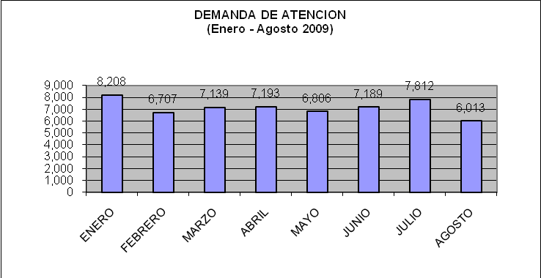

DEMANDA DE ATENCIÓN
ENERO | 8.208
FEBRERO | 6.707
MARZO | 7.139
ABRIL | 7.193
MAYO | 6.806
JUNIO | 7.189
JULIO | 7.812
AGOSTO | 6.013

3.4.4 Tipo de Solicitud

Las solicitudes ciudadanas, respecto a los servicios otorgados en los Centros de Salud, se presentan de distinta manera. Sin embargo encontramos que el mayor porcentaje de solicitudes que canalizan las OIRS, en la fecha en estudio son respecto a “Información y Consulta”, con 56.473, que equivalen al 99% del total, las Sugerencias, Felicitaciones y Reclamos no superan el 0.53%.

TOTAL SOLICITUDES ENERO- AGOSTO 2009
Informaciones y consultas entregadas | 56.473
Total sugerencias recibidas | 20
Total felicitaciones recibidas | 244
Total reclamos recibidos | 304
TOTAL SOLICITUDES | 57.041

3.4.5 Tipo de Reclamo

Los Reclamos recibidos por los distintos centros, están dados por 8 categorías, en las que se encuentran: Trato, Competencia Técnica, Infraestructura, Tiempo de Espera, Información, Procedimientos Administrativos, Probidad Administrativa y Auge.

El gráfico nos presenta, el tipo de reclamo con más alta incidencia, “Trato” con 95 solicitudes, que equivalen al 31% del total, seguido de esto se encuentran los reclamos respecto a “Procedimientos Administrativos” con 89 solicitudes, que equivalen al 29%, Con una cantidad menor se encuentran lo reclamos respecto al “Tiempo de Espera” con 54 solicitudes que equivalen al 18%, “Competencia Técnica” con 23 solicitudes, que equivalen al 8% del total, el resto de las solicitudes no superan el 5%.

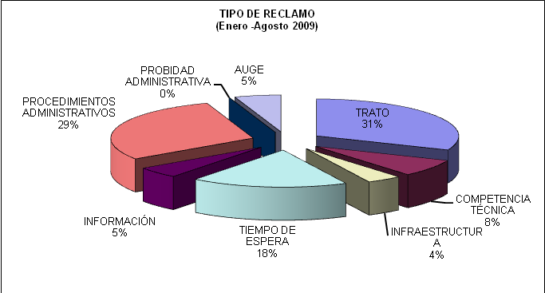

TIPO DE RECLAMO
TRATO | 95
COMPETENCIA TÉCNICA | 23
INFRAESTRUCTURA | 12
TIEMPO DE ESPERA | 54
INFORMACIÓN | 15
PROCEDIMIENTOS ADMINISTRATIVOS | 89
PROBIDAD ADMINISTRATIVA | 0
AUGE | 16
TOTAL | 304

La introducción de las OIRS implica un cambio en el comportamiento tanto en los usuarios como del personal de los Centros de Salud. Esto significa un cambio cultural, porque implica un nuevo estilo de gestión y de relación entre los usuarios y equipo de salud.

Para los usuarios significa aceptar una instancia de acogida, facilitación de acceso y corresponsabilidad en el cuidado de la salud, a la cual muchos no están acostumbrados. Implica establecer un contacto personal de actitud física, persona a persona, cara a cara, haciendo amigable el contacto con la institución.

3.4.6 Propuesta de carta de derechos y deberes de los usuarios, elaborada por el Consejo de desarrollo del CES Dr. J.D. Astaburuaga

DERECHOS | DEBERES
El paciente tiene derecho a recibir una atención sanitaria integral adecuada a sus necesidades de salud, dentro de un funcionamiento eficiente de los recursos sanitarios disponibles.  El paciente tiene derecho a recibir una atención en un lugar acogedor, limpio, espacioso, con lugares de atención y espera acordes a la dignidad de un beneficiario en el siglo XXI.  El paciente tiene derecho al respeto de su personalidad, dignidad e intimidad, sin que pueda ser discriminado por razones de tipo social, económico, moral e ideológico.  El paciente tiene derecho a la confidencialidad de toda la información relacionada con su proceso, de salud, salvo por exigencias legales que lo hagan imprescindible.  El paciente tiene derecho a recibir, en un lenguaje comprensible, información completa y continuada, verbal y escrita, sobre su proceso incluyendo diagnóstico, alternativas de tratamiento y sus riesgos y pronósticos. En caso de que el paciente no quiera o no pueda manifiestamente recibir dicha información, ésta deberá proporcionarse a sus familiares o personas legalmente responsables.  En el caso de pacientes o usuarios con necesidades especiales, asociadas a una situación de discapacidad (pérdida de visión, audición, capacidad de interlocución, etc.), a que le sean facilitados los medios adecuados para garantizar el pleno ejercicio de sus derechos.  A acceder a su historia clínica, por sí o por representación debidamente acreditada, a obtener copia de los datos en ella integrados, siempre y cuando no se produzca perjuicio a terceras personas, ni al derecho de los profesionales que han intervenido en su historia clínica. | El paciente tiene el deber de colaborar en el cumplimiento de las normas e instrucciones establecidas en la institución CES.  El paciente tiene el deber de informar verazmente sobre su estado de salud y ser el primero en cuidar de ella.  El paciente debe entregar toda la información respecto de su núcleo familiar y condiciones de habitación, cuando le sea requerido.  El paciente tiene el deber de cuidar el lugar de atención médica, sus entornos (salas de espera, pasillos, jardines) servicios higiénicos, etc.  El paciente tiene el deber de tratar con el máximo respeto al personal de la institución CES, a los otros enfermos y a sus acompañantes.  El paciente tiene el deber de solicitar información sobre las normas de funcionamiento de la Institución y los canales de comunicación (quejas, sugerencias, reclamaciones y preguntas).  Debe conocer el nombre de su médico.  El paciente y su acompañante, deben mantener una actitud de respeto con el personal, pacientes y público en general.  El paciente debe asistir el día y hora de su citación con una presentación higiénica (aseado), en forma oportuna y con la documentación que le sea solicitada previamente.  El paciente tiene el deber de responsabilizarse del uso adecuado de las prestaciones ofrecidas por el sistema sanitario, fundamentalmente en lo que se refiere a la utilización de servicios, procedimientos y prestaciones farmacéuticas y sociales.

DERECHOS | DEBERES
El paciente tiene derecho a que se le asigne un médico, cuyo nombre deberá conocer y que será su médico responsable y el interlocutor válido con el equipo asistencial. En caso de ausencia de este facultativo, otro facultativo del equipo asumirá la responsabilidad.  El paciente tiene derecho a que no se realicen en su persona investigaciones, experimentos o ensayos clínicos sin una información previa, sobre los métodos y fines del estudio y sin que éste haya otorgado su libre consentimiento por escrito, que será conformado por su médico responsable y la Dirección del Centro.  El paciente tiene el derecho ha ser informado, cuando sea atendido por un estudiante en práctica, bajo supervisión docente en el CES. Pudiendo negarse a ello.  El paciente tiene derecho al correcto funcionamiento de los servicios asistenciales y administrativos y que la estructura del CES proporcione unas condiciones aceptables de habitabilidad, higiene, seguridad y respeto a su intimidad.  El paciente tiene derecho a formular sugerencias y reclamaciones, así como a recibir respuesta por escrito, del Servicio encargado en el CES.  El paciente tiene derecho a los medicamentos y productos sanitarios que se consideren necesarios para restablecer su salud en los procesos asistenciales, según sea su sistema de previsión en salud. | El paciente tiene el deber de informarse acerca de los riesgos y alternativas de procedimientos diagnósticos y terapéuticos que se le indiquen o apliquen, así como solicitar la debida atención de salud para sí y sus familiares.  El paciente tiene el deber de cumplir las prescripciones generales de carácter  sanitario, comunes a toda la población, así como las indicaciones del equipo médico respectivo, si hubiere aceptado someterse a un tratamiento o procedimiento específico.  El paciente debe asistir oportunamente a las citaciones que le sean otorgadas para evaluación o tratamiento por especialistas.  El paciente tiene el deber de firmar el documento de rechazo en los casos de no aceptación de los métodos de tratamiento.  El paciente debe informar si acepta o no ser atendido por un alumno en práctica supervisada.  El paciente tiene el deber de utilizar las vías de reclamación y sugerencias, en el lugar designado.  El paciente tiene el deber de exigir que se cumplan sus derechos.

3.5 MODELO DE ATENCION INTEGRAL DE SALUD CON ENFOQUE FAMILAR Y COMUNITARIO.

Actualmente (2009) el Servicio de Salud del Maule y la UCRA Provincial, está realizando visitas en terreno para determinar el grado de avance de los Establecimientos de Salud, según nuevas pautas de Certificación y Acreditación de los CESFAM. A la fecha, ha incorporando en esta evaluación los CESFAM “Las Américas”, “Carlos Trupp”, “Julio Contardo” y los CES “La Florida” y el “J.D. Astaburuaga”, manteniendo en espera, el resultado de dicha evaluación.

3.5.1 Canasta de Prestaciones o Plan de Salud Familiar:

Destinadas a la Familia. (EQUIPO DE CABECERA)
- Consejería Familiar (CF).
- Visita Domiciliaria Integral (VDI).
- Intervención en Familias con Riesgo (Estudio de familia).
- Intervención familiar Breve.
- Intervención en crisis (Normativas y No Normativas).
- Actividades de Promoción destinadas a las familias (Talleres educativos participativos, actividades físicas).
- Consejerías Anticipatorias a “Crisis Normativas” de las diferentes etapas del Ciclo Vital Familiar e Individual.

Destinadas a la Pareja (MATRONA)
- Consejería en salud sexual y reproductiva
- Control de regulación de la fecundidad en la familia.

Otras consejerías según demanda: (EQUIPO CABECERA)
- Problemas de los (as) adolescentes.
- Comunicación en la pareja.
- VIH/SIDA.
- Paternidad responsable, salud sexual y reproductiva y métodos anticonceptivos.
- Consumo de sustancias (Drogadicción, Alcoholismo).
- Resolución de conflictos y VIF.
- Antitabáquica.
- ETS.
- Estilo de Vida Saludables.
- Pautas de crianza.
- Enfermedades Crónicas.

Controles. (MATRONA)
- Control prenatal a la mujer embarazada con participación de la pareja o con integrantes de su familia (CHCC).
- Control de puérpera con su pareja o su familia, y del Recién Nacido.

Destinadas a la Comunidad e Intersector. (EQUIPO CABECERA)
- Educación grupal destinadas a modificar la influencia de la personas sobre el medio ambientales y problemas sanitarios.
- Educación grupal sobre el Autocuidado.
- Actividades de capacitación, de difusión de información, destinada al Consejo de Desarrollo Local, Grupos Comunitarios y del Intersector.
- Campañas de protección de la salud (vacunas) y acciones de prevención de la enfermedad (EMPA, PAP, EMPAM, ESPAD).
- Actividades de Integración y compromiso con la comunidad para trabajar en conjunto los problemas.
- Actividades participativas para mejorar la atención y satisfacción usuaria (Comité gestión de Reclamos y Sugerencias).

Destinada a cada uno de los miembros de la familia para mantenerlos SANOS. (EQUIPO DE CABECERA)
- Control de Salud del Niño.
- Control Odontológico del Niño Sano.
- Evaluación del Desarrollo Psicomotor del Niño.
- Examen de Medicina Preventiva del Adulto (EMPA).
- Control de salud de Adulto Mayor (EMPAM).
- Control de salud Bucal.
- Control Ginecológico Preventivo.
- Control de Climaterio.
- Control Pre-concepcional.
- Controles individuales y grupales de acciones educativas a niños y adultos.

Actividades destinadas a integrantes de la familia que presentan alguna CONDICIÓN DE RIESGO (Nutricional, Reproductivo, Salud Mental, Psicosocial, Odontológico). (EQUIPO DE CABECERA)
- Consulta nutricional.
- Control de malnutrición.
- Control de lactancia materna.
- Visita Domiciliarias Integral a embarazadas y puérperas de Alto Riesgo.
- Seguimiento del Control de Fecundidad.
- Consulta de Salud Mental.
- Control del Déficit del Desarrollo Psicomotor.
- Visita Domiciliaria Integral a, niños de Alto Riesgo, con rezago, VIF, y maltrato infantil.
- Consulta Social individual o familiar.
- Intervención Psicosocial de los miembros del Grupo Familiar que la requieran.
- Talleres de salud mental.
- Depresión.
- VIF.
- Alcoholismo.
- Actividades individuales de prevención de riesgo de caries.
- Actividades de prevención individuales de enfermedades gingivales y peridontales.
- Actividades de prevención individuales de Anomalías Dentomaxilares.

Destinadas a aquellos miembros de la familia que presenten alguna ENFERMEDAD AGUDA O CRÓNICA. (EQUIPOS CABECERA)
- Consulta de morbilidad.
- Control de crónicos.
- Consulta de morbilidad ginecológicas.
- Consulta de morbilidad obstétrica.
- Consulta d Salud Mental.
- Consulta kinésica.
- Consulta Odontológica.
- Atención de salud bucal integral a embarazadas (GES).
- Atención Integral odontológica a usuarios de 60 años (GES).
- Atención Odontológicas de urgencias (GES).
- Atención de salud bucal integral destinadas a niños de 6 (GES) y 12 años.
- Visitas y atención domiciliaria a usuarios con problemas agudos, crónicos o derivados de postración.
- Control de Tuberculosis.
- Consulta de morbilidad con medicina complementaria (Terapia floral, Auriculoterapia, Sintergética).
- Consultorías Infanto-Juvenil de Salud mental.
- Consultorías Adultos de Salud Mental.
- Consultorías de Diabetes Mellitus.

Destinadas a apoyar a algunos Miembros de la Familia para prevenir ciertas condiciones específicas. (ENFERMERA Y NUTRICIONISTA)
- Prevención de enfermedades específicas.
- Vacunación del Programa Ampliado de Inmunizaciones.
- Vacunas Antiinfluenza.
- Otras vacunas específicas según riesgo individual y poblacional (Campañas).
- Visitas epidemiológicas.
- Actividades del PNAC (Refuerzo nutricional de miembros del grupo familiar que lo requieran).
- Educación Grupal Familiar, o Comunitaria que requieran refuerzo educativo por parte del equipo, por edad, riesgo o enfermedad específica.

Otras acciones incorporadas en la Canasta de Prestaciones a través de PROGRAMAS DE APOYOS para mejorar la resolutividad Ambulatoria de las necesidades de salud de la población. (EQUIPO DE SALUD)
- Cirugía Menor.
- Métodos de Diagnósticos (Radiografías, Electrocardiografías, procedimientos de Laboratorios Básicos).
- Atención Domiciliaria.
- Procedimientos de Enfermería.
- SAPU.
- Extensión Horaria.
- Otros Programas como Presbicia, Salud bucal de Mujeres y Hombres de escasos recursos.

Coordinación de acciones con la red asistencial para mejorar la continuidad de la atención. (MEDICO Y ENFERMERA)
- Gestión de lista de espera de las Interconsultas.
- Monitoreo de derivación de Interconsultas de la atención primaria (Referencia).
- Monitoreo de la capacidad de respuesta del Servicio de Salud (Contrareferencia).
- Seguimiento de los pacientes derivados a la atención secundaria y terciaria,

El plan de promoción es otro componente del quehacer del CESFAM, destinado a promover la salud de sus comunidades. (EQUIPO DE SALUD)
Entendiendo que, en toda prestación o intervención asistencial o preventiva, de la Canasta de Servicios debe estar incorporado el componente promocional de la salud, se desarrollan algunas acciones específicas contempladas en el mencionado Plan de Promoción de la Salud, que se vinculan fuertemente con el desarrollo comunal, e implica participación y /o el liderazgo de los Equipos de salud.

3.6 CALIDAD TÉCNICA, EFICACIA, EFICIENCIA, SATISFACCIÓN USUARIA.

La valoración social del sistema de atención en salud depende no sólo de la capacidad resolutiva, la oferta de servicios, calidad técnica de los profesionales, entre otros factores, sino también de aspectos no “médicos” vinculados a la atención. Entre éstos podemos mencionar: la relación entre usuarios y el equipo de salud, tiempos de espera, acceso a la información, trato digno y respetuoso al usuario, infraestructura adecuada a necesidades y expectativas de los usuarios.
Esto se refleja en evaluaciones realizadas por usuarios del sistema público de salud a través de diversos mecanismos e instrumentos como encuestas de medición de la satisfacción de usuarios, consultas ciudadanas, reclamos y sugerencias registradas por las Oficinas de Información, Reclamos y Sugerencias (OIRS), participación en la elaboración de balances de gestión y cuentas públicas de los servicios de salud y establecimientos hospitalarios, opinión de los usuarios a través de su participación en instancias como: Consejos Consultivos de Usuarios, Consejos de desarrollo, Comités locales y otras.
Hoy, se ha priorizado contar en forma permanente con información sobre la percepción de los usuarios respecto de la satisfacción de sus necesidades y expectativas, con el fin de elaborar planes de mejora de la gestión que apunten a una mayor satisfacción de la población usuaria.
Capacitaciones y proyectos en “Calidad de la Atención”, además del aumento de cobertura de instancias de participación comunitaria, han influido positivamente en la relación usuarios–equipos de salud. Sin embargo, aún podemos visualizar como debilidad la dificultad para dar respuesta a las reales expectativas de los usuarios, y para tener un mayor acercamiento, en especial, a lo referido a la insatisfacción de éstos.
Por mucho tiempo se ha hecho evidente que el desconocimiento de la existencia, y el difícil acceso a los libros de reclamos y sugerencias, es lo que ha limitado la presentación de reclamos por parte de los usuarios.
De una variada gama de experiencias en evaluación de calidad de la atención relacionadas con la satisfacción usuaria y el uso de los mecanismos existentes para exponer reclamos o sugerencias, se concluye que las principales causas para no estampar los reclamos son:

- Escepticismo respecto que el sistema funcione.
- Desconfianza.
- Temor a las represalias del personal.
- Baja escolaridad, analfabetismo.
- Situación de angustia o pesar, dolor, bloqueo.
- No existe el hábito de comentar, sugerir cambios y expresar felicitaciones.
Por su parte en el equipo de salud:
- Los funcionarios no detectan la oportunidad del reclamo.
- No facilita los documentos ad – hoc.
- No facilitan el proceso mismo del reclamo.
- Se niega o dificulta el acceso al libro.
- Se resuelve el reclamo a medias.
- No es usado como herramienta de gestión por parte del Jefe de Servicio.
- Algunos servicios no lo tienen.
- No existe Comité de Calidad que analice los reclamos.
- Se descalifica al usuario que reclama.

Respecto a las respuestas a los reclamos:
- No hay respuesta escrita al usuario.
- La respuesta es unilateral, no investiga en profundidad la situación.
- No se respetan los plazos de respuesta al usuario.
- En la respuesta no se manifiestan medidas de solución.

Es así que dentro del creciente interés por conocer la opinión del usuario acerca de su sistema de salud, surge la necesidad de recoger datos válidos que permitan satisfacer al paciente y sus diversas problemáticas biopsicociales.
Con respecto a la calidad de la atención del usuario en los establecimientos, aún existe un grado de insatisfacción, que apunta fundamentalmente al tema del trato hacia el usuario y tiempo de espera, para lo cual se implementaran diversas estrategias y soluciones tales como:
- Actualizar el per cápita de la población.

- Educar sobre la labor de las Oficinas de Informaciones, Reclamos y Sugerencias.
- Mejorar el acceso al libro de reclamos en cada OIRS.
- Capacitación al personal que está en la primera línea de atención del público, sobre habilidades para el buen trato.
- Mejoramiento de la coordinación ínter niveles (APS con nivel hospitalario),
- Activación y capacitación de los consejos consultivos de salud de cada localidad para que difundan la información en la población.

Pese a lo señalado anteriormente, hay factores que no favorecen el buen trato con el usuario y que escapan del manejo de los Centros de Salud, tales como:

1.- Aumento de la población Adulto Mayor lo que trae consigo un aumento en las consultas de patologías crónicas.
2.- Aumento de las exigencias de los usuarios debido a poseer mayor información sobre sus derechos.
3.- Aumento de las consultas debido a las patologías GES.

En nuestra comuna, el año 2009 se aplicó una encuesta en donde la población del estudio estaba conformada por 415 usuarios elegidos aleatoriamente que utilizaron los servicios de los Centros de Salud de Atención Primaria de la comuna de Talca. El instrumento de medición sistemática de la satisfacción usuaria fue elaborado por el Ministerio de Salud a través del Servicio de Salud Metropolitano Oriente y validado por la Consultora Search en la Red de Establecimientos de Salud - Centros de Salud de Atención Primaria y Hospitales de diversas complejidades - de los 29 Servicios de Salud del país.
Con los instrumentos ya validados y puestos a disposición de la Dirección Comunal de Salud de Talca, los cuestionarios fueron aplicados durante las cuatro semanas del mes de Mayo de 2009, por alumnos de Primer año de Técnico en Enfermería de la Universidad Santo Tomás de Talca. Los criterios para seleccionar la muestra en cada establecimiento, fueron apoyados por los antecedentes estadísticos disponibles en cuanto a género y tramo etáreo de los usuarios atendidos.
Se consideraron cuotas que determinaron la cantidad de entrevistas a realizar por cada género (Masculino, Femenino) y por cada tramo etáreo (jóvenes, adultos y adultos mayores), las cuales fueron distribuidas adicionalmente por días de la semana en que se atendió público en los servicios evaluados, y por jornada de trabajo (mañana o tarde) en cada uno de los establecimientos en estudio.
Los sujetos a entrevistar fueron seleccionados de acuerdo con cuotas preestablecidas, con los criterios anteriormente descritos, y respetando un formato de salto sistemático.
La entrevista corresponde a la aplicación de una encuesta que considera diversos tópicos de la atención recibida por el usuario en la oportunidad en que se realiza la entrevista.
El estudio está dirigido a usuarios de los servicios de consultas de profesionales de los Centro de Salud, que hayan recibido la atención requerida. Se entrevistó a personas de 15 años y más, mientras que a los usuarios de 14 años o menos se entrevistó a un acompañante mayor de dicha edad, que haya participado del proceso de atención en el Centro de Salud.
Finalizada la aplicación de la encuesta realizada en el mes de mayo de 2009 en los Centros de Salud de Atención Primaria de la comuna de Talca: CESFAM Las Américas, CESFAM Carlos Trupp, CESFAM Dr. Julio Contardo, CES La Florida y CES Dr. José Astaburuaga, se recolectaron los datos, se tabularon en planilla Excel y posteriormente se enviaron al Servicio de Salud del Maule para su análisis, el cual aún no está listo a la confección de éste documento. Paralelamente a esto, en conjunto con la escuela de kinesiología de la Universidad católica del Maule se están analizando dichos datos para posteriores intervenciones.
Por otro lado, en conjunto con la Escuela de Psicología de la Universidad de Talca se aplicó una encuesta de Satisfacción Usuaria en uno de los Centros de Salud de la comuna, el CESFAM Las Américas. El objetivo general del estudio era Determinar la satisfacción usuaria de los pacientes del Centro de Salud Familiar Las Américas.
Para el cumplimiento de los objetivos de este trabajo se utilizó el “Estudio de satisfacción con sistema de atención de pacientes Centro de Salud” cuyas áreas de evaluación se encuentran en base a las 5 dimensiones dominantes planteadas por la metodología de evaluación de calidad de servicio SERVQUAL: bienes materiales, confiabilidad, sensibilidad, aseguramiento y empatía (Fedoroff, s/f). Para ello se seleccionó una muestra de 100 usuarios pertenecientes a los 3 sectores que abarca el CESFAM, analizando los resultados cuantitativos de la escala. Una vez realizado esto, se escogió aleatoriamente 30 de ellos para su posterior análisis cualitativo.
Los análisis de las técnicas aplicadas, permiten sostener que los usuarios del CESFAM Las Américas, independiente del sector de atención al que pertenezcan, presentan índices de satisfacción considerados buenos, tanto en satisfacción global como en relación a las diversas dimensiones que evalúa el instrumento, siendo la dimensión que presenta mas baja satisfacción aquel referida a la hora de atención, cuyo puntaje de satisfacción respecto a la forma de obtener una hora varia de 5.47 a 5.94 dependiendo del sector de atención.
Resulta relevante destacar que entre un 57% y un 66% de la población no conoce al profesional que lo atendió, lo cual da cuenta de problemas en el cumplimiento de uno de los objetivos de la reforma de salud al sectorizar la atención a fin de que se cuente con profesionales estables, permitiendo que cada sector cuente con un equipo multidisciplinario “de cabecera”.
En general, la información recopilada, entrega a la intervención una orientación centrada en reforzar los buenos resultados obtenidos durante el proceso de diagnóstico, mediante el fortalecimiento de equipos de trabajo capaces de generar estrategias para mantener la satisfacción del usuario a través del tiempo.

3.7 ACCIONES DE VIGILANCIA EPIDEMIOLOGICA:

La Epidemiología se constituye actualmente en la principal ciencia de la información en salud. Se trata, sin duda, de una importante ciencia complementaria para las ciencias clínicas, y básica para la salud pública. Amplía cada vez más su importante papel en la consolidación de un saber científico sobre la salud humana, sus determinantes y sus consecuencias en, por lo menos.
La vigilancia epidemiológica es un arma eficaz sobretodo en los países que se precian de poseer registros de largo alcance. De esta manera, se puede diagnosticar cuando una frecuencia de sucesos es mayor que la habitual, separando ocurrencia “aislada” de “brote (outbreak) y a éste de epidemia o pandemia.
Se notifican frente a la sospecha de alguna enfermedad de declaración obligatoria inmediata, debiendo comunicar en forma inmediata, por cualquier medio, a la autoridad sanitaria correspondiente (Seremi de Salud), desde el lugar en que fue diagnosticada. Posteriormente, dentro del plazo de 24 horas se procederá a llenar el formulario respectivo.
La autoridad sanitaria deberá, a su vez, comunicarlo al Ministerio de Salud, por la vía más expedita (correo electrónico, fax, teléfono u otro). Todas las enfermedades de declaración obligatoria deben notificarse en el formulario ENO (enfermedad de notificación obligatoria). Además, para las enfermedades de notificación inmediata existen formularios ad-hoc., los que se pueden solicitar a la autoridad sanitaria correspondiente.

Enfermedades de Notificación Inmediata son:

La sospecha de casos de Botulismo, Brucelosis, Carbunco, Cólera, Dengue, Difteria, Enfermedad invasora por Haemophilus influenzae, Enfermedad Meningocócica, Fiebre Amarilla, Fiebre del Nilo Occidental, Leptospirosis, Malaria, Peste, Poliomielitis, Rabia humana, Sarampión, SARS, Síndrome Pulmonar por Hantavirus, Triquinosis. La ocurrencia de toda agrupación de casos relacionados en el tiempo y en el espacio, donde se sospeche una causa infecciosa transmisible, incluidos los Brotes de Enfermedades Transmitidas por Alimentos.
La ocurrencia de fallecimientos de causa no explicada, en personas previamente sanas, cuando se sospeche la presencia de un agente infeccioso transmisible. Existen enfermedades de notificación inmediata mas bien es de notificación diaria, siendo las que a continuación se describen.

Enfermedades de Notificación Diaria:

Coqueluche, Enfermedad de Chagas (Tripanosomiasis Americana), Fiebre Tifoidea y Paratifoidea, Gonorrea, Hepatitis viral A, B, C, E, Hidatidosis, Lepra, Parotiditis, Psitacosis, Rubéola, Rubéola Congénita, Sífilis en todas sus formas y localizaciones, Síndrome de Inmunodeficiencia Adquirida (VIH/SIDA), Tétanos, Tétanos neonatal, Tuberculosis en todas sus formas y localizaciones, Tifus Exantemático Epidémico.

Enfermedades de Notificación exclusiva a través de establecimientos centinelas, en nuestro caso es el centro de salud de la florida
Las que deben ser notificadas obligatoriamente sólo por los centros y establecimientos definidos como centinelas por la autoridad sanitaria:
- Influenza.
- Infecciones Respiratorias Agudas.
- Diarreas.
- Enfermedades de Transmisión Sexual (excepto Gonorrea, Sífilis VIH/SIDA).
- Varicela.

Esta ultima vía, el centro centinela la florida ha sido un referente de carga de morbilidad y etiología a lo largo de la historia de la epidemiología en Talca y la Región de Maule, teniendo un rol de marcador epidemiológico en la pandemia por A H1N1 (influenza humana) permitiendo la toma de decisiones oportunas en el manejo de la pandemia.
A continuación se describen estadísticas de última fuente, durante el año 2009.

Casos Declarados y Acumulados de Algunas Enfermedades de Declaración Obligatoria por Residencia
Región del Maule, Comuna de Talca, años 2009 y 2008
A la semana: 43
 | Casos Acumulados
Enfermedades | 2009 | 2008
De transmisión alimentaria
Cólera | 0 | 0
Fiebre tifoidea y paratifoidea | 0 | 0
Triquinosis | 0 | 0
Carbunco | 0 | 0
De transmisión respiratoria
Infecciones meningocócicas | 0 | 0
Tuberculosis | 24 | 19
De transmisión sexual
Gonorrea | 2 | 3
Sífilis | 21 | 17
Prevenibles por inmunización
Difteria | 0 | 0
Parotiditis | 7 | 7
Rubéola | 0 | 0
Tétanos | 0 | 0
Tos Ferina | 1 | 0
Tétanos neonatal | 0 | 0
Hepatitis víricas
Hepatitis tipo A | 2 | 2
Hepatitis tipo B | 2 | 0
Hepatitis, las demás | 10 | 4
Zoonosis
Brucelosis | 3 | 0
Hantavirus, enfermedad por | 0 | 0
Leptospirosis | 0 | 1
Hidatidosis | 2 | 1
Importadas
Dengue | 0 | 0
Malaria | 0 | 0

3.8 ACCIONES DE CARÁCTER INTERSECTORIAL EN PROMOCION Y PREVENCION

La promoción de la salud apoya el desarrollo personal y social mediante la información, la educación para la salud y el aumento de las habilidades para la vida. Al hacerlo, aumentan las opciones de que disponen las personas para ejercer mayor control sobre su propia salud, sobre sus ambientes y para tomar decisiones ordenadas que los lleven a la salud.

La Promoción se orienta a mejorar las condiciones de salud de la población, enfatizando labores de promoción y prevención. Se concibe las tareas para superar la calidad de vida de la población con interacción activa de las personas, familias y comunidades tanto sociales, organizacionales, educativas. Son ellas quienes deben comprometerse con el cuidado y mejoramiento de su propia situación de salud y con el fortalecimiento de los servicios públicos mediante el control social. Esta orientada a que las personas (niños, niñas, jóvenes, adultos, adultos mayores), sus familias y comunidad, organizaciones se sientan parte protagónica de las tareas de promover y mantener su salud como componente básico de su bienestar.

La Dirección Comunal de Salud en el área de Promoción de la Salud se propuso como objetivo principal fomentar Estilos de Vida Saludables y construir en conjunto con la comunidad una mejor salud. Durante el 2009 se trabajó este objetivo desde los aspectos Promocionales y Preventivos, diseñando e implementado estrategias orientadas a fomentar estilos de vida saludable, autocuidado y prevención de enfermedades crónicas no transmisibles; estableciendo un lineamiento de trabajo intersectorial y participativo y comprometiendo activamente a la comunidad en la construcción de la salud y calidad de vida.
Se propusieron estrategias tendientes a implementar y ejecutar acciones relacionadas con la Promoción de la Salud, en conjunto con la comunidad a través del trabajo con los Consejos de Desarrollo Local, organizaciones comunitarias, organizaciones sociales, agrupaciones de usuarios de salud, agrupaciones de autoayuda, establecimientos Educacionales, Jardines infantiles y Establecimientos de Salud, con el objetivo de lograr que Talca sea una comuna saludable, integrando a todos los actores sociales en el cuidado de la salud y contribuyendo a mejorar la calidad de vida de sus habitantes.
En este marco, La Dirección Comunal de Salud, a través de la Unidad de Promoción de Salud se planteo para el 2009 el cumplimiento de los siguientes objetivos:

Objetivos, Metas y estrategias de Promoción de la Salud año 2009
Objetivo General | Fomentar en las personas y en las comunidades de Talca, los estilos de vida saludables y los ambientes sanos, a través de la coordinación y el desarrollo de acciones de forma intersectorial.
Objetivos Específicos | - Desarrollar actividades que fomenten estilos de vida saludable.  - Realizar actividades de promoción de la salud en los diversos territorios de la comuna  - Fortalecer la red de Salud a través de la formación de Monitores en Salud a Nivel Comunal, incorporando el concepto de auto cuidado integral, creando comunidades con capacidad de replicar entre sus pares, vecinos etc.  - Incorporar el concepto de salud familiar con enfoque Biopsicosocial en la comunidad.  - Mantener y reforzar la coordinación constante entre las instituciones y organizaciones que trabajan en materia de promoción, prevención y participación social en la comuna.  - Involucrar a diferentes actores sociales creando comunidades con capacidad de replica.  - Fortalecer la red con el intersector, con capacidad de establecer estrategias de alianzas y cooperación.
En este marco, durante el 2009 se llevaron a cabo las siguientes actividades:

Fomento de Estilos de vida saludables y Promoción de Salud

Bajo el objetivo del fomento de estilos de vida saludables, se implementaron diversas estrategias destinadas a construir una mejor salud.

La experiencia ha demostrado que el comportamiento se moldea gradual y espontáneamente y que también se puede formar y modificar intencional y conscientemente. La mayor información acerca de las enfermedades y de cómo prevenirlas, concientizar acerca del problema, que las personas comprendan, que cambien sus actitudes y sus creencias acerca de estas; así como el fomento de habilidades de autocuidado, la capacidad para reconocer estilos de vida poco saludables, el conocimiento de los factores de riesgo de una determinada enfermedad, ambientes desfavorables a la salud y formas de autoayuda a nivel personal, familiar y comunitaria, contribuyen a lograr cambios de conducta y estilos de vida con respecto a la enfermedad.

Durante el 2009 se aposto a la promoción de la salud facilitando el aprendizaje de un conjunto de destrezas, habilidades y recursos para que nuestra comunidad pueda poner en marcha para encaminar su comportamiento hacia hábitos de vida más saludable. A través de diversas capacitaciones en temáticas de Promoción, estilos de vida saludable, autocuidado de la salud, modelo de Salud Familiar, prevención de enfermedades de salud mental, prevención de enfermedades respiratorias y prevención de problemáticas de consumo de alcohol y drogas.

Se capacitó a alrededor de 400 personas pertenecientes a organizaciones comunitarias, organizaciones sociales, agrupaciones de autoayuda, sindicatos de trabajadores, agrupaciones de monitores, etc.
Estas capacitaciones se llevarón a cabo entre los meses de abril a octubre, efectuándose una capacitación semanal de dos horas de duración y por un periodo de tres meses para cada una de las temáticas señaladas.

Para efectuarlas se contó con el apoyo de profesionales de la Salud, alumnos en práctica de las carreras de Medicina, Kinesiología, Psicología de la Universidades Autónoma, del Mar y Universidad Católica del Maule.

Además se trabajo en conjunto con otras instituciones como PREVIENE y CONAF.
Las capacitaciones terminaron con una certificación realizada en el Centro de extensión de la Universidad de Talca el día viernes 6 de noviembre del presente año.

Charla de Salud Familiar: Dictada por Dr. Hernando Duran como finalización de las capacitaciones en Promoción de Salud

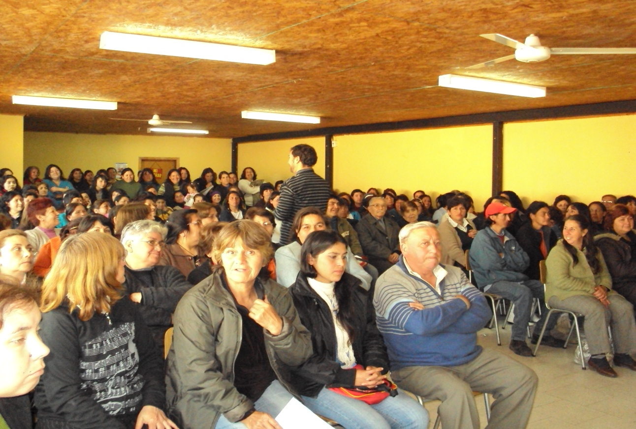

Evento de Certificación

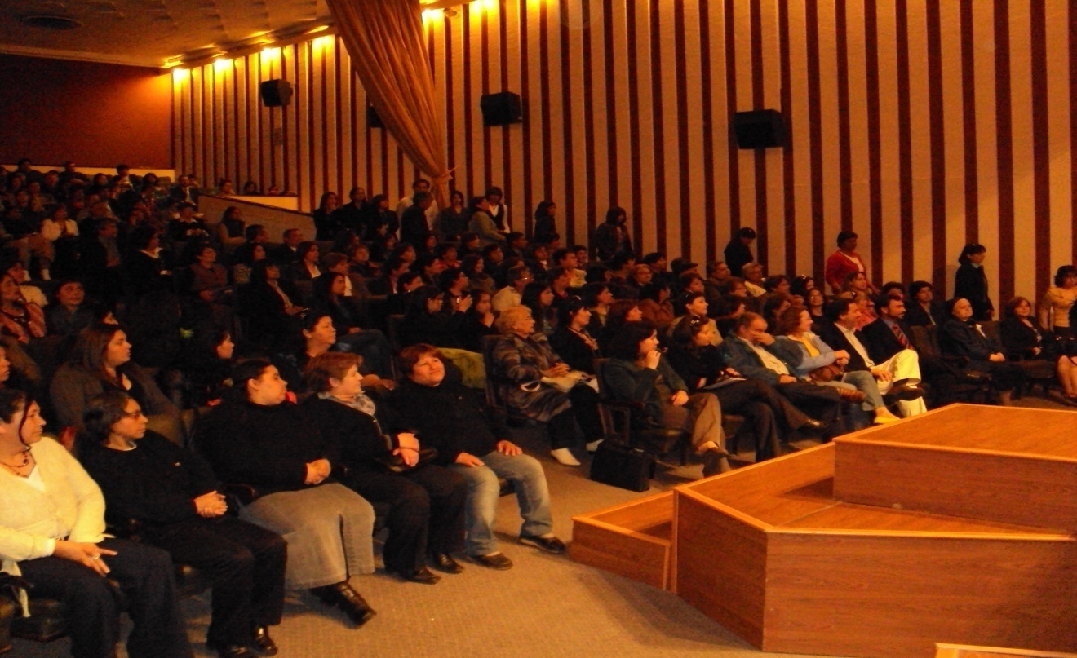

Alumnos Certificados



Alumnos Certificados



Alimentación y Actividad Física en Establecimientos Educacionales Promotores de Salud

Siguiendo en el marco del fomento de estilos de Vida saludables, se trabajaron las áreas de alimentación y actividad física trabajando en conjunto con Establecimientos Educacionales Promotores de Salud y EGO Escuelas.

Bajo el lema de de que la Escuela Promotora de Salud mejora las capacidades de los jóvenes para actuar y generar cambios y Proporciona un espacio dentro del cual se puede conseguir la satisfacción de haber alcanzado algo importante, trabajando junto a sus maestros y sus iguales. La participación de la juventud junto con sus visiones e ideas, les capacita e influye tanto en sus vidas como en sus condiciones de vida, la Unidad de Promoción desarrollo e implemento un Plan de Acción para trabajar un plan piloto con cuatro Establecimientos Educacionales Promotores de Salud de la Comuna los Colegios San Jorge, Camilo Henríquez, Juan Pía Marta y Escuela Carlos Trupp.

Durante los meses de Mayo a Septiembre se trabajo con estos cuatro establecimientos, comenzando con la realización de un diagnostico de las principales problemáticas de cada establecimiento e implementando lineamientos a seguir.

Bajo este marco se desarrollaron evaluaciones nutricionales en cada establecimiento, evaluaciones de salud en La Escuela Carlos Trupp, evaluaciones dentales en el Colegio Juan Pía Marta, talleres de actividad física en conjunto con Chile Deportes, y talleres de alimentación saludable.

Para trabajar el área de la alimentación saludable contamos con el apoyo de Profesionales de salud y de alumnos de la carrera de Nutrición de La Universidad del Mar, además se efectuaron talleres lúdicos con apoyo de títeres para motivar y enseñar a los mas pequeñitos hábitos de alimentación saludable y autocuidado.

Para trabajar el área de la Salud Bucal se contó con el apoyo de profesionales de Salud y de alumnos de la Carrera de Odontología de la Universidad de Talca.

Además se realizó un operativo de salud en La Escuela Carlos Trupp, llevándose a cabo evaluaciones de peso talla, evaluación medica, derivación a Centros de Salud y despacho de recetas medicas, para la realización de esta actividad se contó con el apoyo de dos médicos de la Dirección Comunal de Salud, y equipo de enfermería del CESFAM Carlos Trupp.

Con el Apoyo de la SEREMI de Salud y Chile Deporte, se efectuaron talleres de actividad física para los alumnos de kinder, primero, segundo y tercero básico de las escuelas Camilo Henríquez, Juan Pia Marta, San Jorge, Escuela Esperanza, San Antonio y Colegio Culenar.

Como finalización de las actividades programadas con los Establecimientos Educacionales se llevo a cabo una actividad masiva el día jueves 10 de septiembre en dependencias del Colegio Juan Pía Marta, la cual contó con la participación de los Colegios San Jorge, Juan Pía Marta, Camilo Henríquez y Carlos Trupp.

Esta actividad contó con el apoyo de los Centros de Salud, el Banco de Sangre del Hospital Regional de Talca, quienes montaron una feria saludable entregando información y folletería relacionada con la Prevención de la violencia intrafamiliar, la alimentación saludable, sexualidad y donación de sangre. En la actividad cada establecimiento educacional participó llevando a cabo actividades de baile entretenido, actividad física, teatro y música, bajo el lema Promover salud y estilos de vida.

Talleres de Alimentación Saludable y Títeres realizados en Establecimientos Promotores de Salud

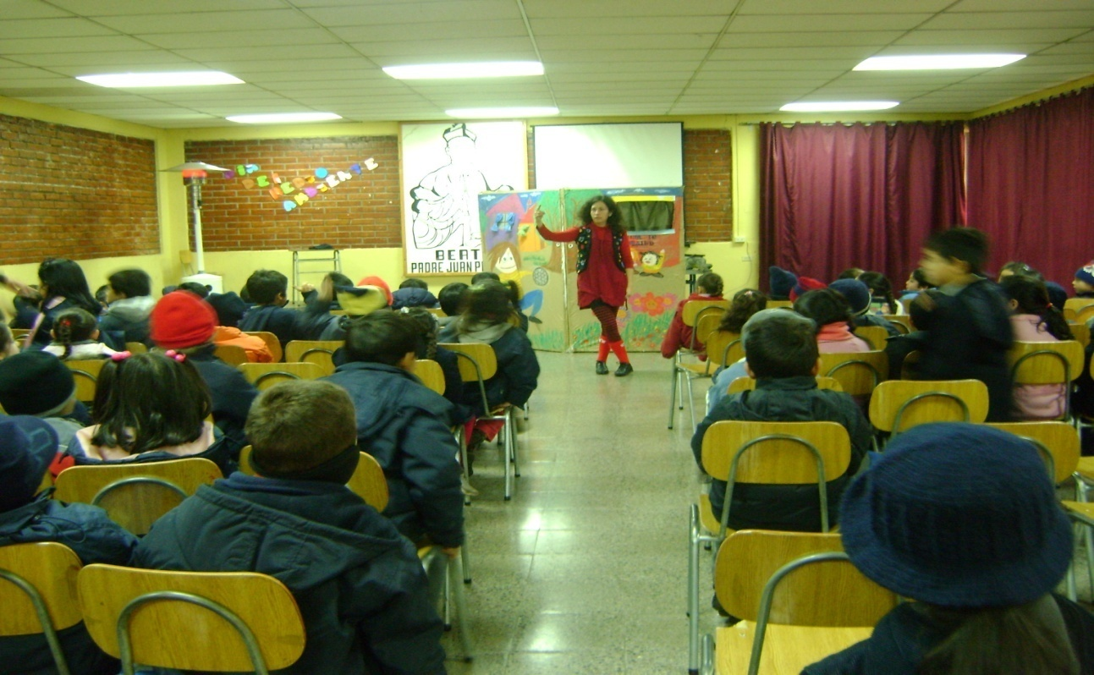

Talleres de Alimentación Saludable y Títeres realizados en Establecimientos Promotores de Salud

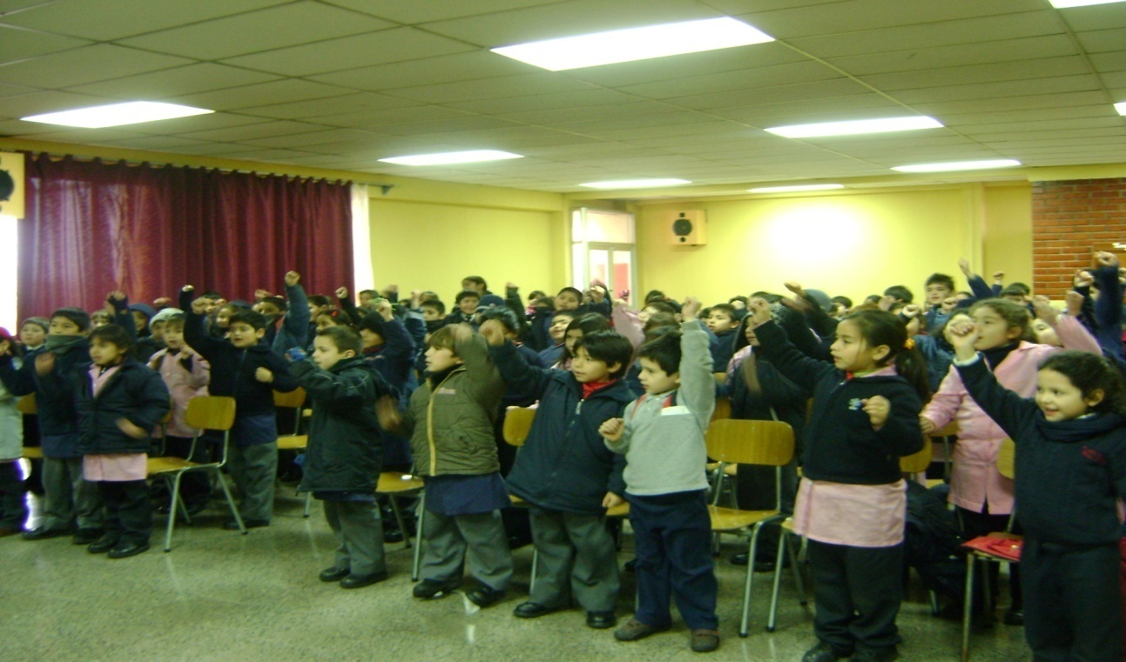

Evaluación Antropométrica Escuela Carlos Trupp

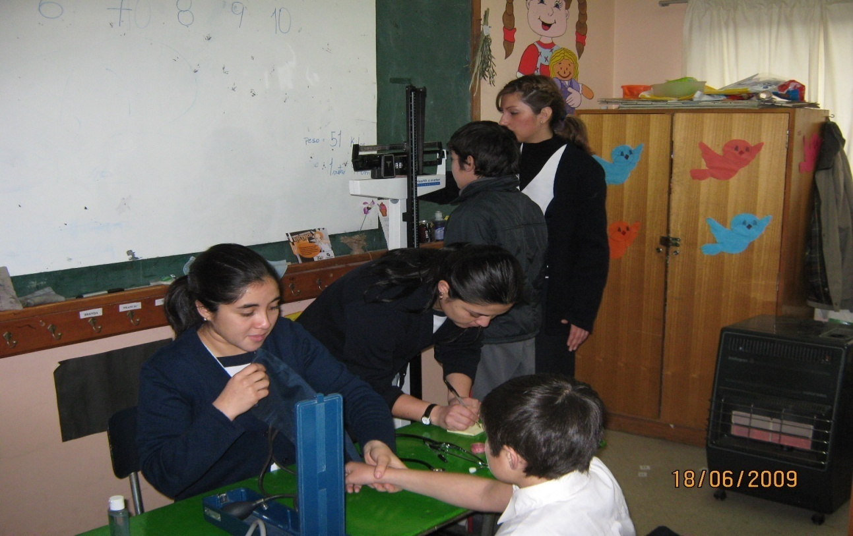

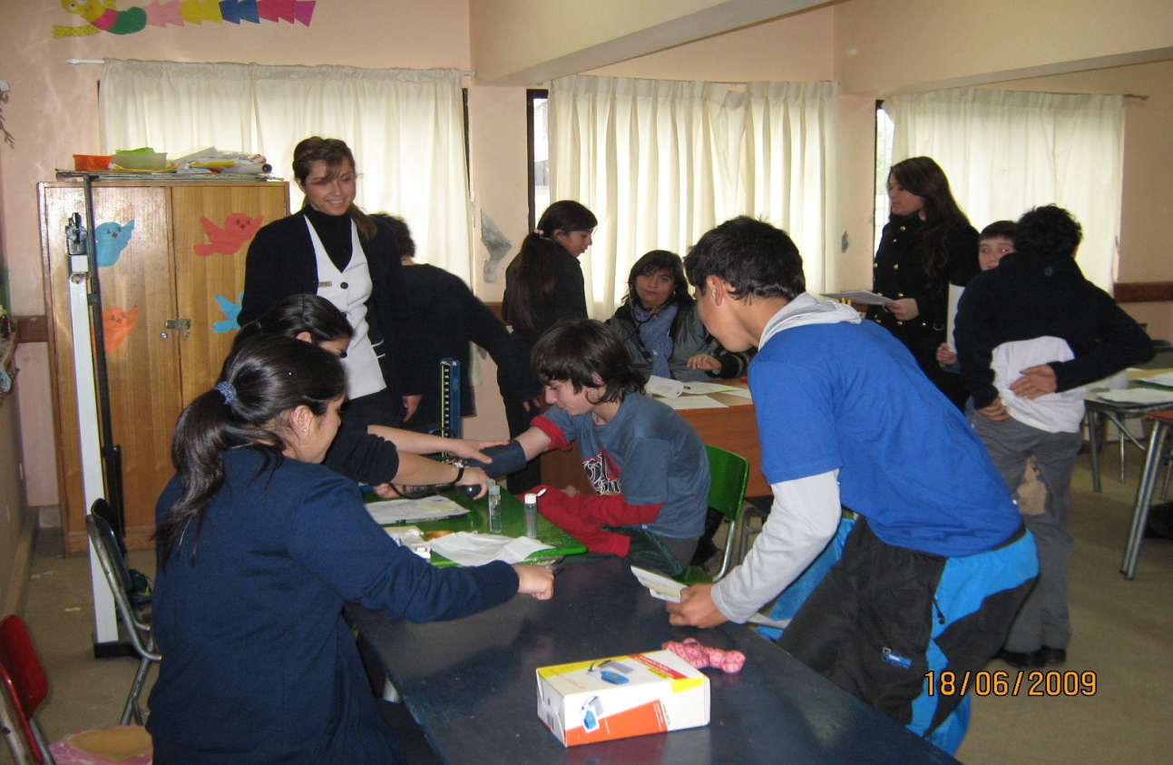

Actividad Masiva con Establecimientos Educacionales Promotores de Salud.

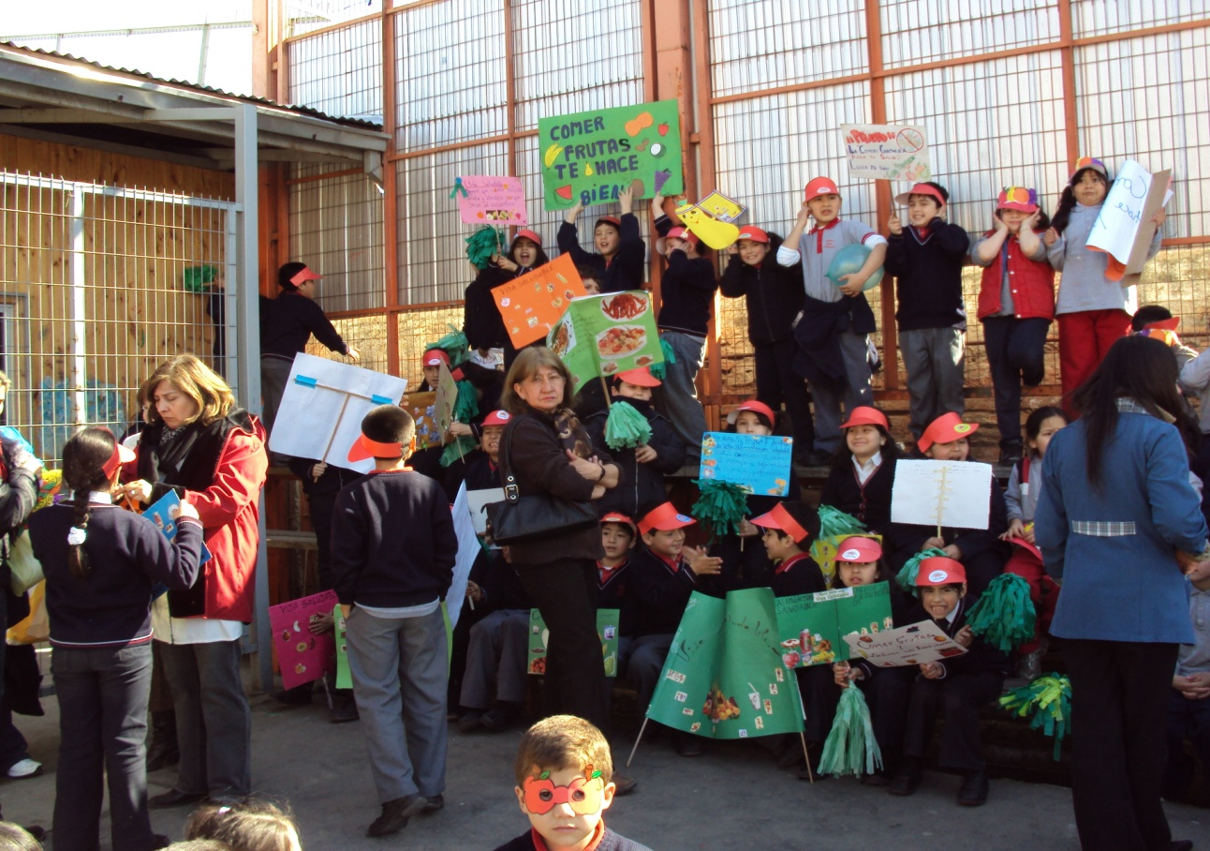

Actividad Masiva con Establecimientos Educacionales Promotores de Salud.

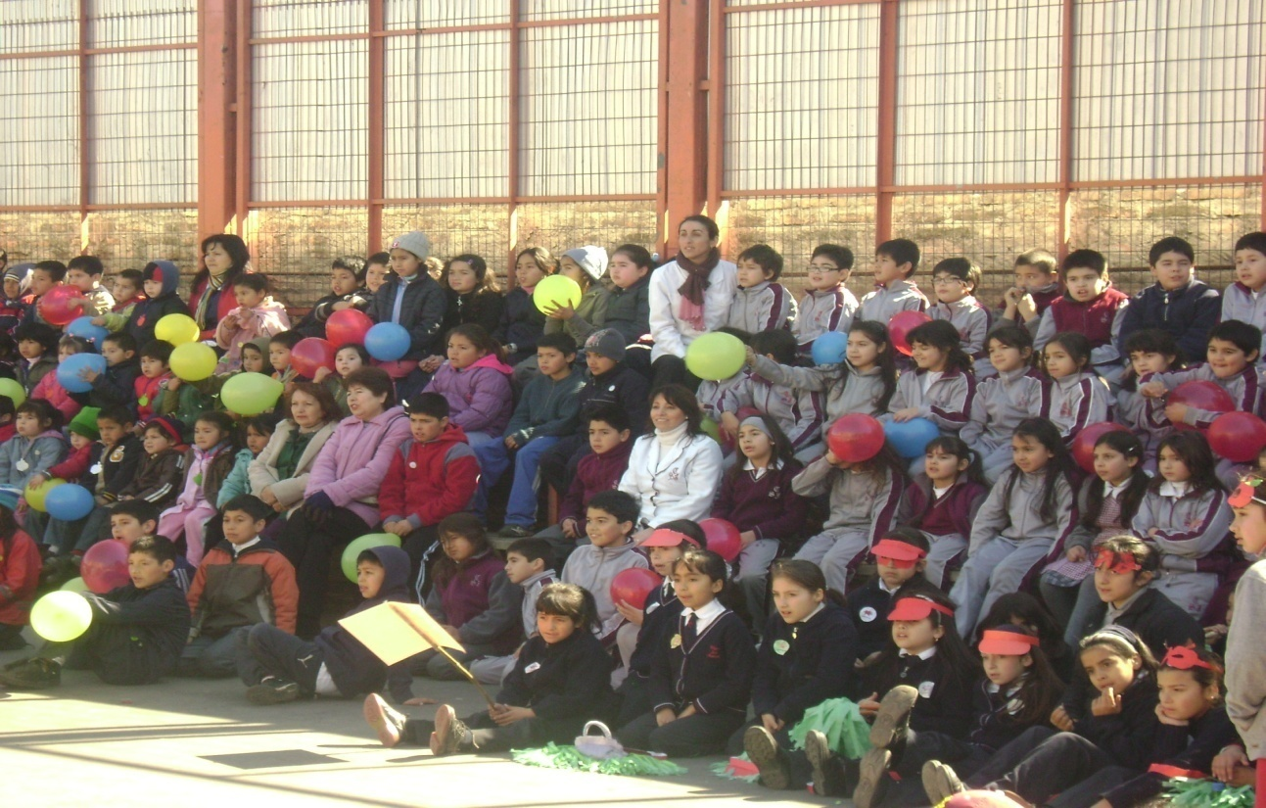

Actividad Masiva con Establecimientos Educacionales Promotores de Salud.

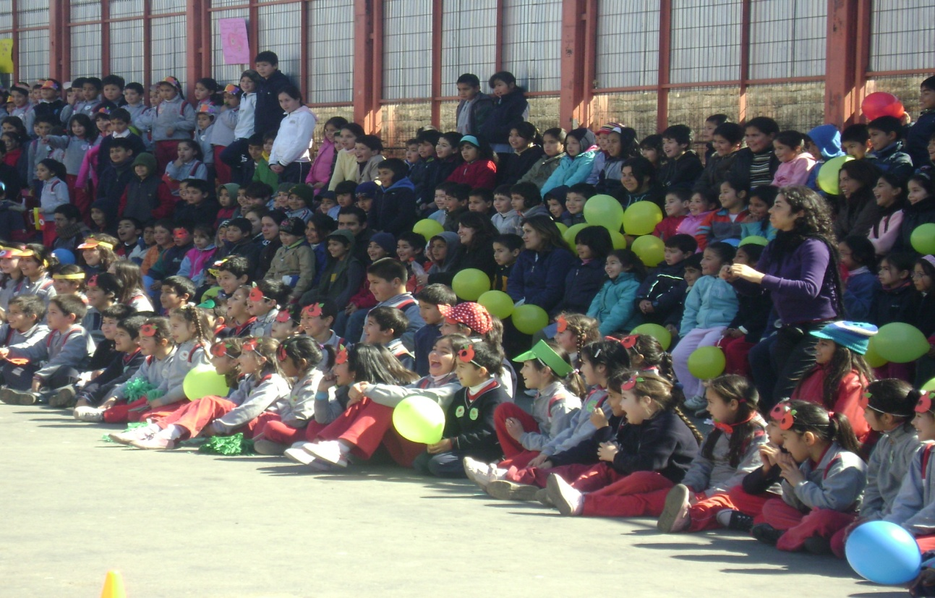

Actividad Masiva con Establecimientos Educacionales Promotores de Salud.

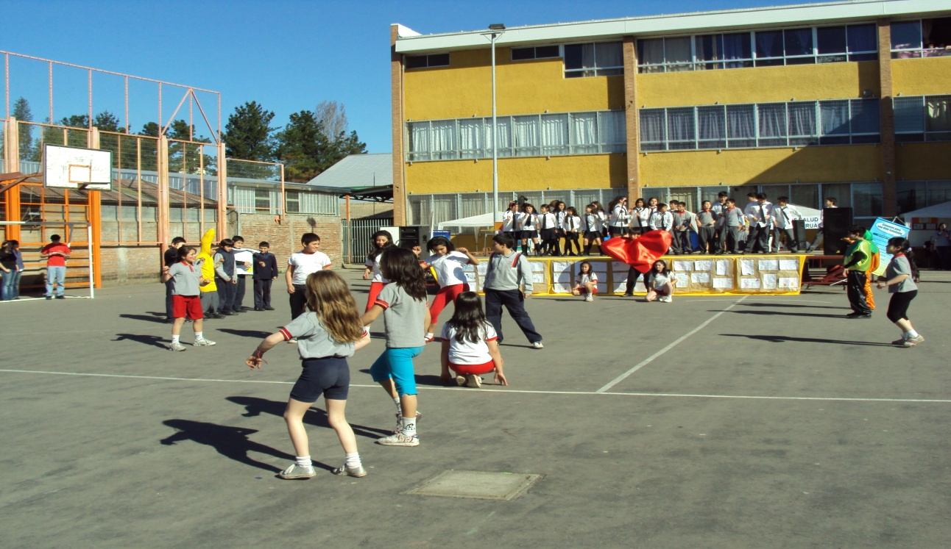

Actividad Física y Autocuidado

El fomento de estilos de vida saludables también implica desarrollar estrategias que promuevan la actividad física como mecanismo de autocuidado, de prevención de estrés, disminución del sedentarismo y como mecanismo de prevención de adicciones en los adolescentes.

En los adultos las angustias económicas, los problemas familiares, las sobreexigencias o falta de estímulo en el hogar o en el trabajo, pueden representan una presión en que puede resultar tentador comer demás, ingerir alcohol, o alienarse frente al televisor.

En los adolescentes por ejemplo, las dificultades en la adaptación social o en el rendimiento escolar, pueden llevarlos a buscar alivio físico y emocional en conductas que atentan seriamente contra su bienestar corporal y psicosocial como son el consumo de alcohol y drogas.

Si bien este es un tema complejo y que tiene muchas aristas, y si bien las medidas tendientes a evitar la aparición y mantenimiento del problema, como un acto anticipatorio evitativo, no son suficientes, se han ido formulando y aplicando modelos más abarcativos y positivos como la prevención integral y de
Promoción de hábitos de vida saludables.

La Unidad de Promoción se propuso abordar aspectos como el sedentarismo, la obesidad y sobrepeso y el consumo de alcohol y drogas, a través de la implementación en nuestros Centros de Salud de talleres de Tango para adultos y adultos mayores, talleres de actividad física para mujeres y talleres de Circo y
Malabarismo para adolescentes.

Desde los meses de Julio a Noviembre se llevaron a cabo talleres de Tango en el CESFAM Carlos Trupp, CESFAM Julio Contardo y CES La Florida; con monitores especializados y sesiones de dos horas semanales, los participantes pudieron aprender un baile nuevo, desarrollar actividad física y contribuir a la disminución del sedentarismo, además de generar una instancia de compartir con la familia, ya que si bien partió como una actividad dirigida a los adultos mayores, y al ser el Tango un baile que requiere desarrollarse en pareja y en muchos caso las personas no contaban con pareja de baile se fueron incluyendo en estas sesiones a los familiares cercanos, hijos, nietos, sobrinos, etc.

Además y como parte de los objetivos del talleres, cada taller preparo un baile el que fue presentado a la comunidad en una actividad masiva de promoción realizada el 7 de noviembre del presente año.

Los talleres de actividad física dirigidos a mujeres comenzaron durante el mes de septiembre con dos horas semanales y por tres meses y se efectuaron en Posta Rural Mercedes, CESCOF Faustino González y CESFAM Las Américas

Talleres de Circo y Malabarismo tuvieron como población objetivo niños y adolescentes, Comenzaron en agosto y hasta noviembre, efectuándose un taller de dos horas semanales en los sectores de Posta Mercedes, CES La Florida, CESFAM Carlos Trupp y CESCOF Faustino González.
Los participantes también dieron a conocer lo aprendido a la comunidad talquina con la presentación de un número artístico en el evento masivo del Promoción del 7 de noviembre.

Muestra artística Taller de Tango

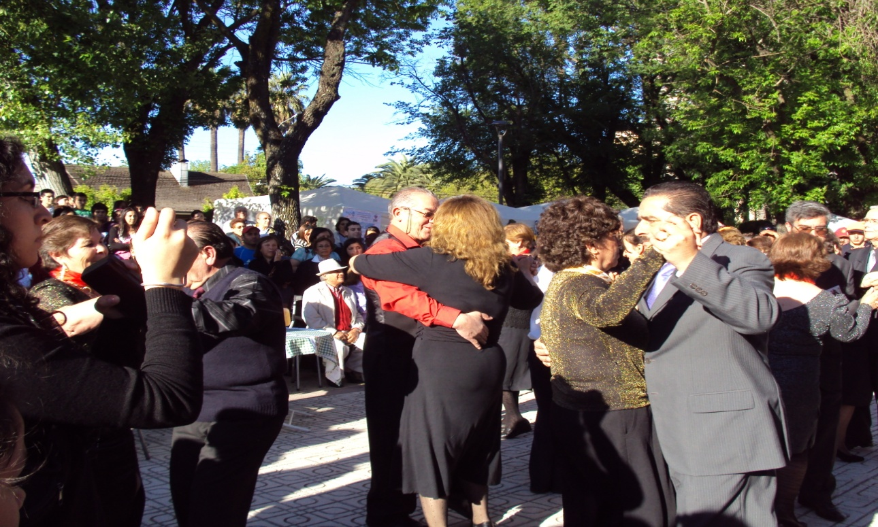

Muestra artística Taller de Tango

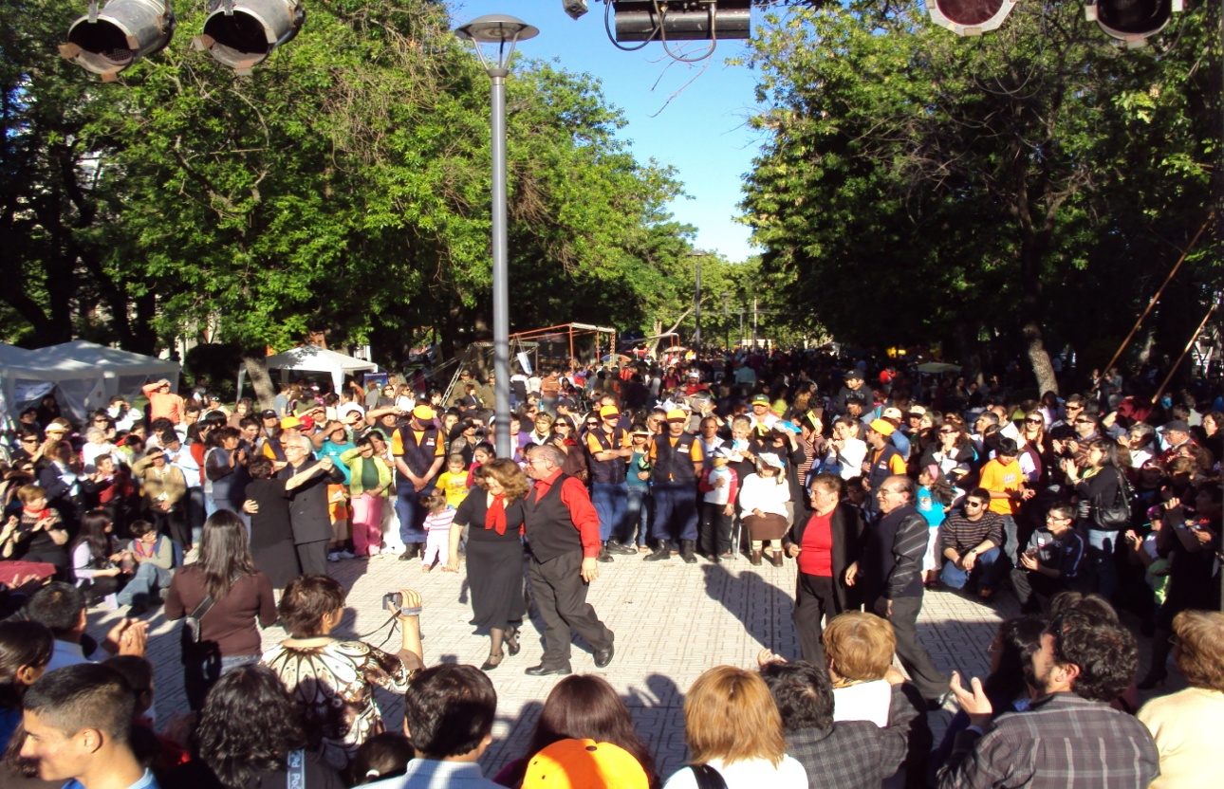

Muestra de actividad Física en Evento masivo Talca Promueve

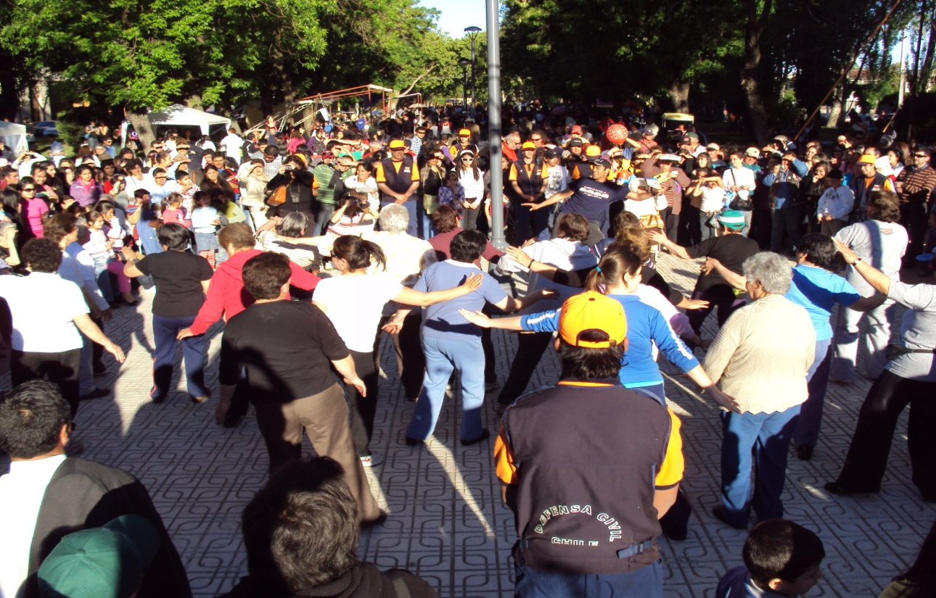

Muestra Taller de Circo y Malabarismo

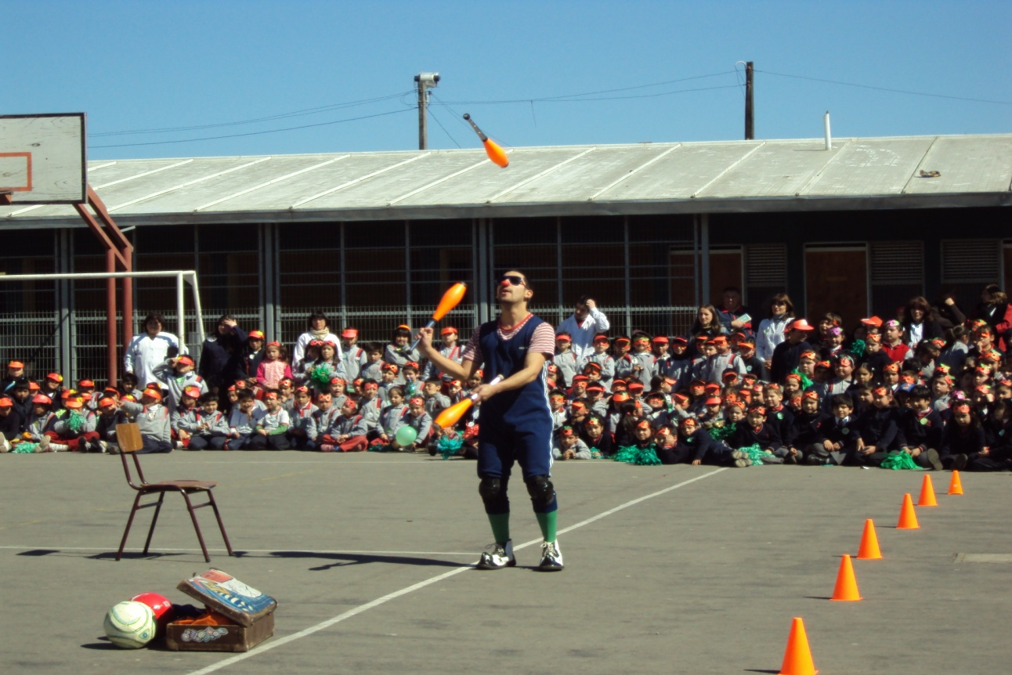

Trabajo con el Intersector

En el objetivo del fomento de Fortalecer la red con el intersector, se efectuaron actividades en conjunto con PREVIENE comunal participando de la mesa comunal de prevención del consumo de alcohol y drogas y participando en diversas actividades organizadas en el marco de la semana de la prevención.
Además, los monitores de PREVIENE, dictaron charlas de prevención enmarcadas en el programa Prevenir en familia, a las organizaciones que participaron de las capacitaciones de Promoción de Salud.

También se trabajo con El banco de Sangre Regional en la captación y promoción de donantes de sangre altruista, participando de ferias saludables y actividades organizadas en establecimientos educacionales y Centros de Salud.
Además, durante el 2009 se realizaron Reuniones del Comité Vida Chile, instancia de coordinación comunal, de carácter intersectorial y que este año contó con la participación de diversas instituciones y organismos de la comuna:
- Dirección Comunal de Salud
- JUNJI
- INTEGRA
- PREVIENE
- Oficina de Protección de Derechos
- Dirección de Administración Educación Municipal
- Escuela de Nutrición y Dietética U del Mar
- Unión Comunal de Adulto Mayor
- Universidad de Talca
- Plan Comunal de Seguridad Pública
- Casa de la Mujer YELA
- Hogar Belén
- Banco de Sangre Regional
- Escuela de Kinesiología Universidad Autónoma
- CESFAM Julio Contardo
- CESFAM Carlos Trupp
- CESFAM Las Américas
- CES La Florida
- CES José D. Astaburuaga
- CESCOF Faustino González
- CECOF Brilla El sol
- Posta Mercedes
- Consejo Desarrollo Local La Florida
- Consejo Desarrollo Local Las Américas
- Consejo Desarrollo Local J. D. Astaburuaga
- Consejo Desarrollo Local Carlos Trupp
- Consejo Desarrollo Local Julio Contardo
- Consejo Desarrollo Local Faustino González
- Comité de Salud Aldea Campesina
- Agrupación de Monitoras de salud Faustino González
- Agrupación Diabéticos La Florida
- ATUA Libertad

Organizaciones que participaron como organismos colaboradores en la ejecución de las actividades de Promoción 2009.

Promoción y Participación social
En el ámbito de la Promoción y Participación social se efectuaron diversos eventos:
Se efectúo una Jornada de formación de lideres en salud y garantías sociales, la cual se desarrollo en conjunto con SEREMI de Salud y Servicio de Salud del Maule y en la que se abordaron temáticas de Chile Crece Contigo, Red Protege, Elaboración y Formulación de Proyectos, AUGE, Ley de Transparencia y aspectos legales de la APS, Trabajo en equipo y Salud Familiar y estuvo dirigida a representantes de los Consejos de Desarrollo local y organizaciones comunitarias.

Formación de Voluntariado de apoyo a la APS, dirigido a la agrupación de profesores jubilados, y en el que se abordaron aspectos generales de la Salud en la Atención Primaria, Modelo de Salud Familiar, Salud Mental, Promoción de salud, nutrición, etc.

Celebración del mes del Corazón en escuela rural Panguilemo: Actividad realizada en conjunto con el CES José D. Astaburuaga y en la cual se fomento el autocuidado, alimentación saludable y la importancia del cuidado del corazón.

Celebración de la semana de la alimentación en Posta Rural Mercedes: Actividad realizada durante el mes de octubre y en la cual se desarrollaron talleres de alimentación saludable y títeres en las escuelas del sector.

Celebración del día de la Abstinencia celebrado el 27 de agosto en conjunto con la Agrupación de Autoayuda ATUA Libertad, y en la cual se contó con la colaboración y apoyo de carabineros de Chile, PREVIENE, agrupaciones de autoayuda y agrupaciones comunitarias.

Realización de Paseo con las agrupaciones de autoayuda Atua Libertad, Fénix, Luchadores por la vida y Amor y Esperanza., Paseo realizado en el mes de agosto y que contó con el apoyo de la institución Rotary Club, quienes facilitaron refugio de Vilches alto para la realización de esta actividad enmarcada en la prevención de enfermedades de salud mental y fomento de estilos de vida saludables.

Celebración Evento masivo con Establecimientos Educacionales Promotores de Salud efectuado el 10 de septiembre en Colegio Juan Pía Marta y que contó con la asistencia de diversas autoridades como Alcalde, SEREMI de Salud, Director Comunal de Salud y Directores de Centros de Salud.

Celebración Evento Masivo “Talca Promueve 2009”: Evento realizado en la Alameda de Talca y que se enmarco en el cierre de las actividades de Promoción 2009 y el cual contó con representaciones de títeres, teatro, malabarismo, muestra de baile y actividad física, alimentación saludable, juegos infantiles y Feria Saludable.

Jornada de Formación de Lideres en Salud
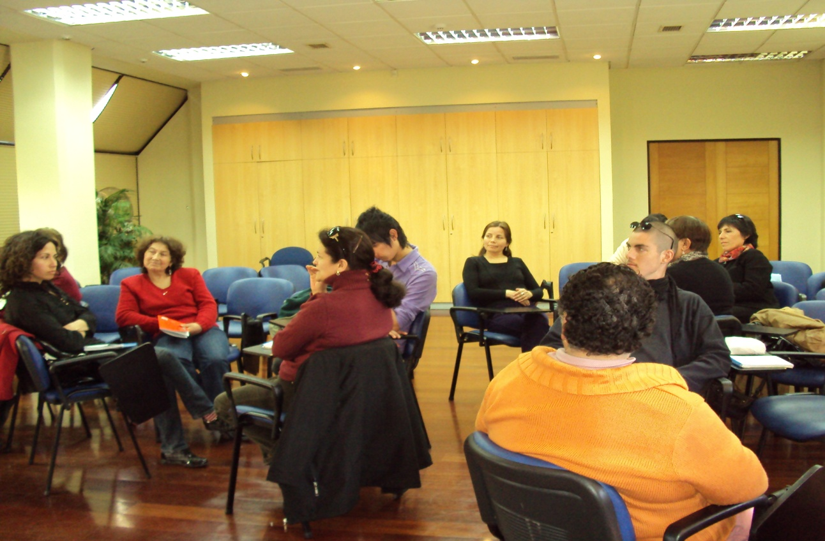
Jornada de Formación de Lideres en Salud
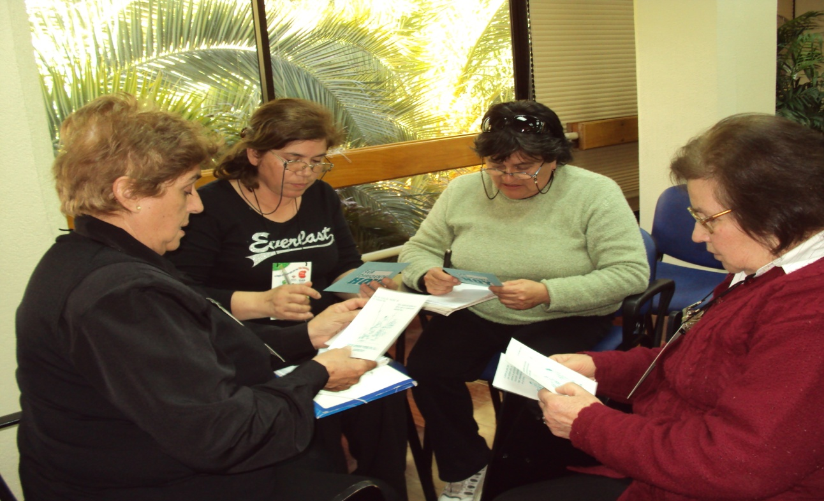

Formación de Voluntariado en APS

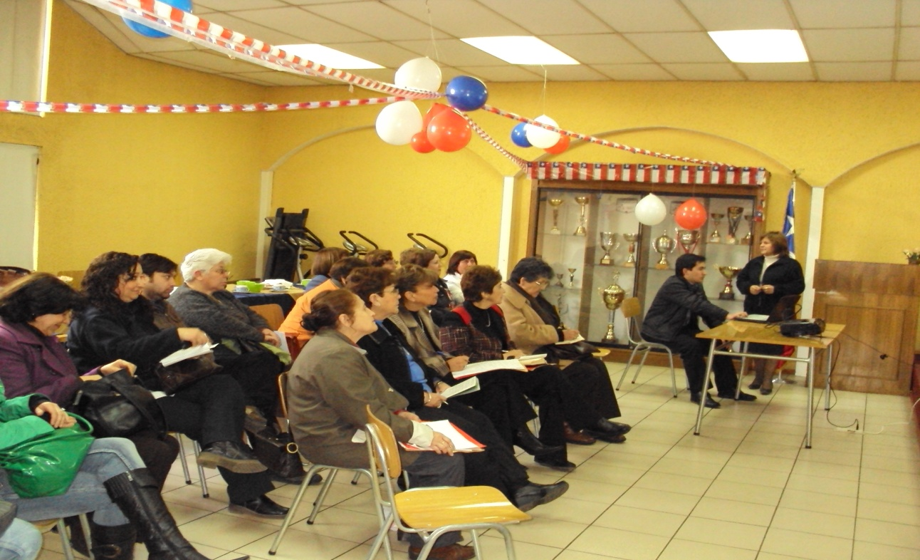

Celebración Mes del Corazón en Escuela rural Panguilemo
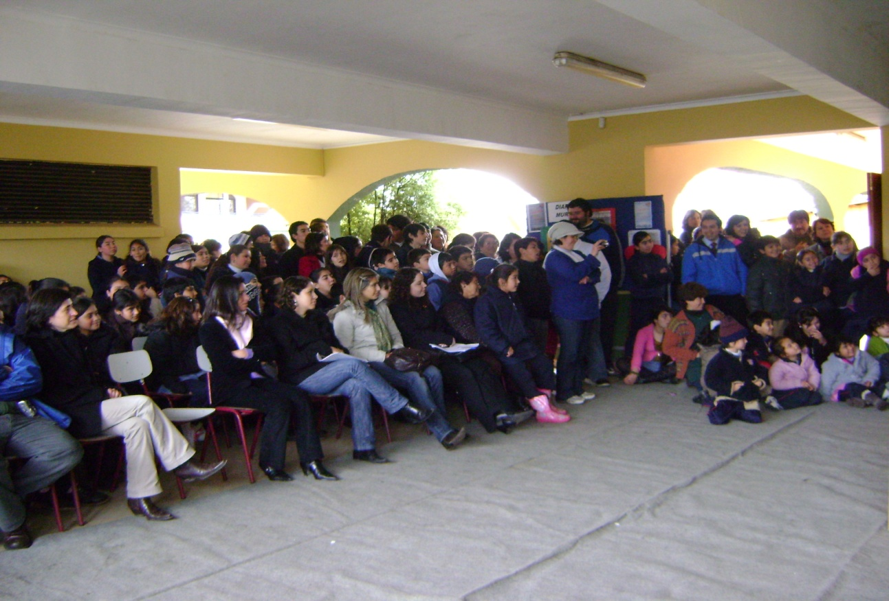
Celebración Mes del Corazón en Escuela rural Panguilemo
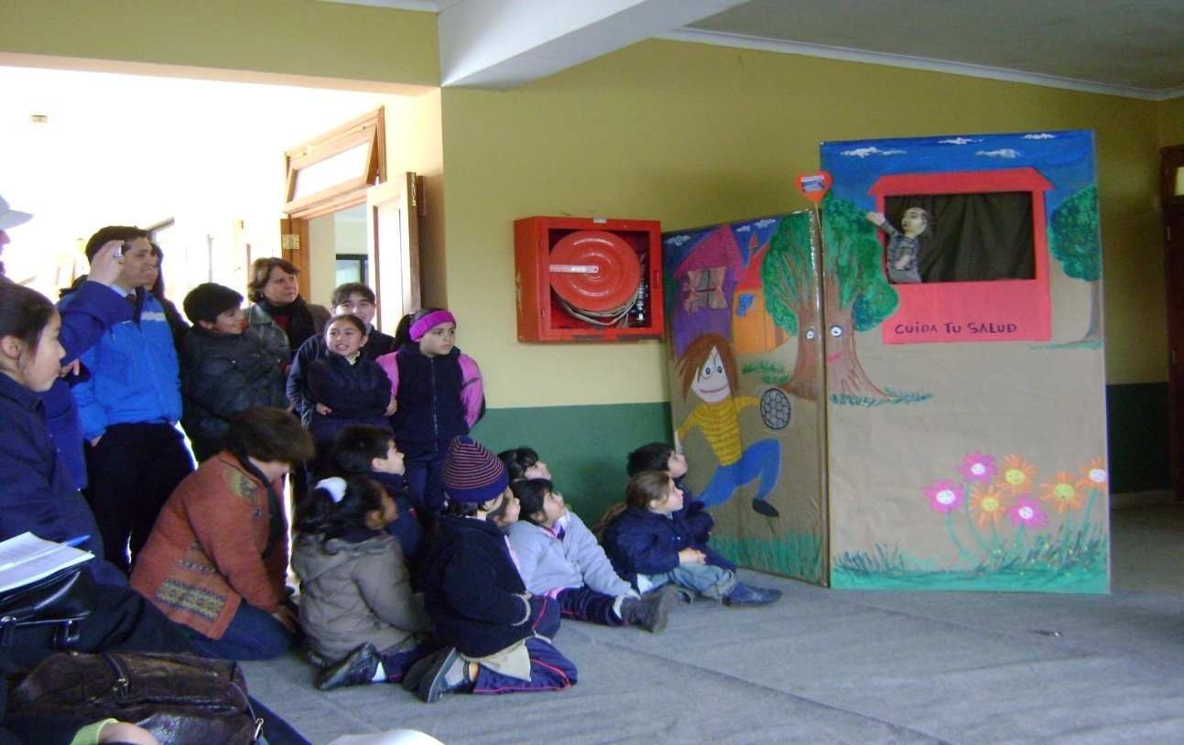

Celebración del Día de la Abstinencia
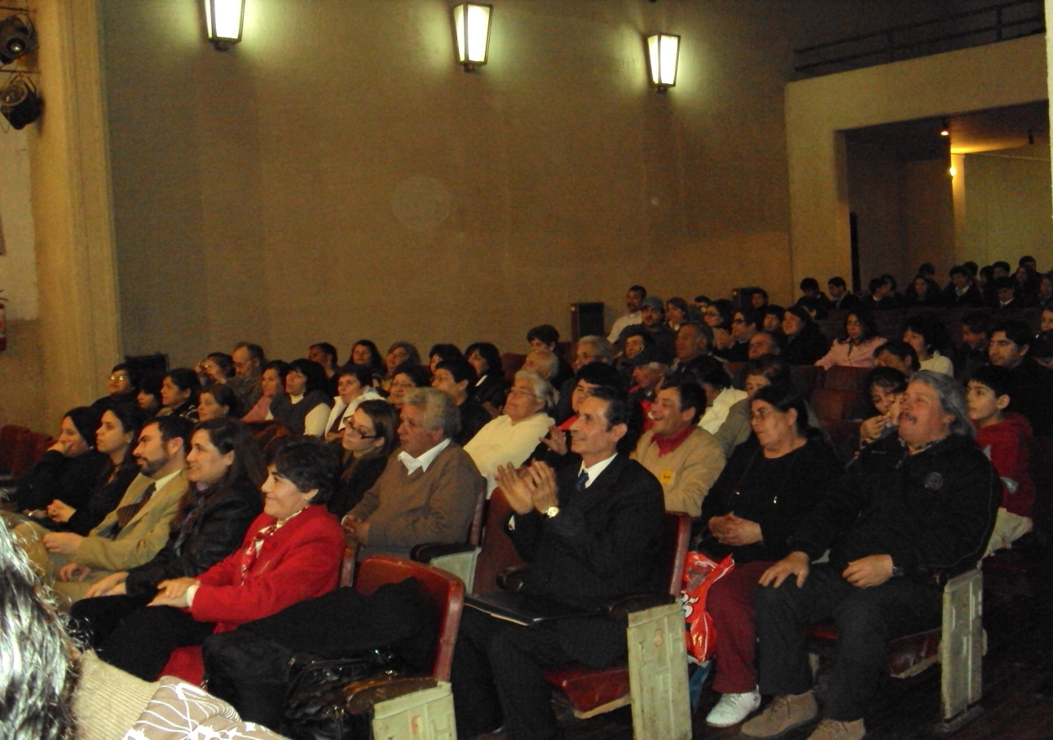

Celebración del Día de la Abstinencia
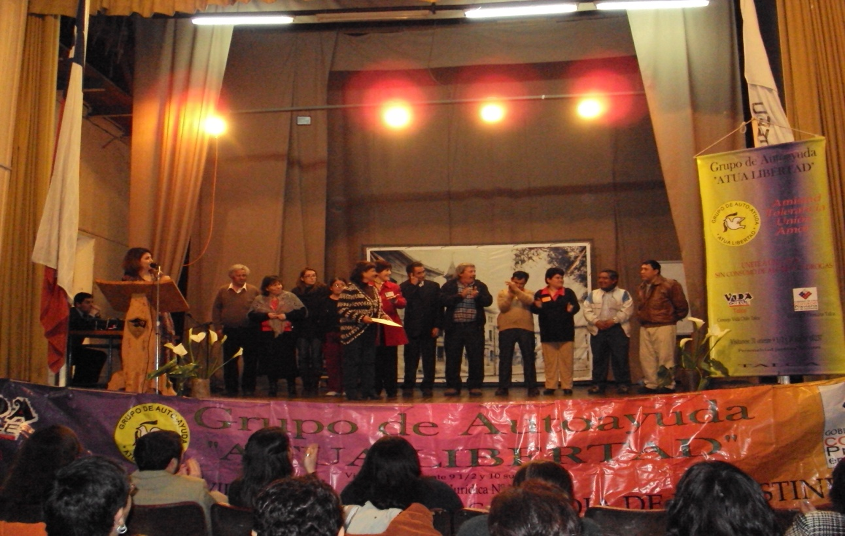

Evento Masivo Escuelas Promotoras de Salud

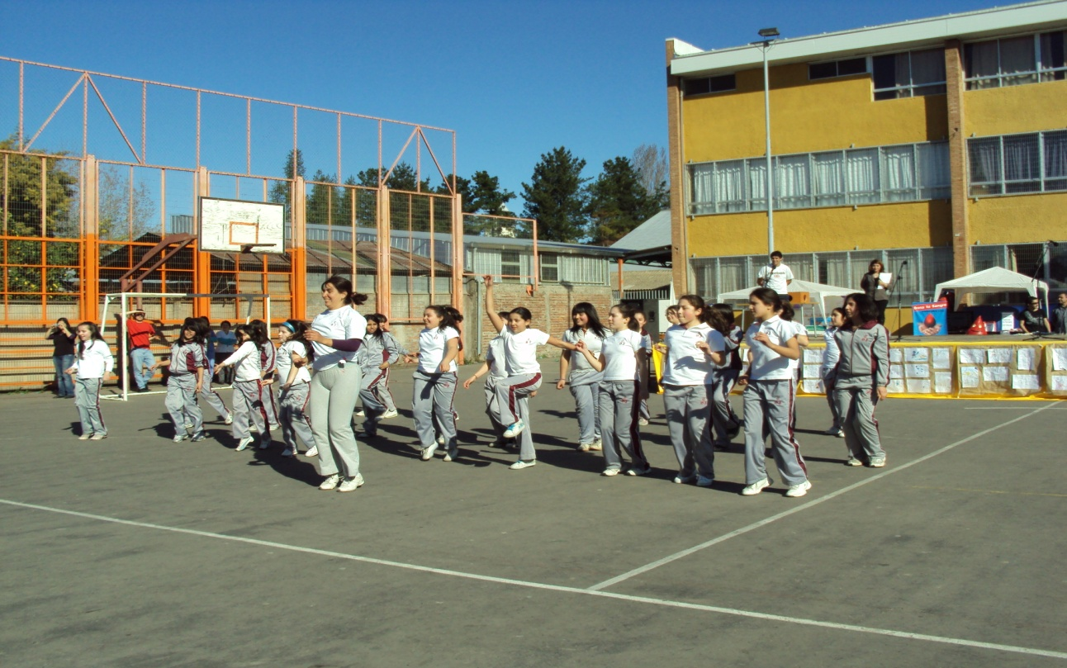

Evento Masivo Escuelas Promotoras de Salud

Consumo alcohol y drogas (accidentes y violencia):
Participación en la Semana de la Prevención

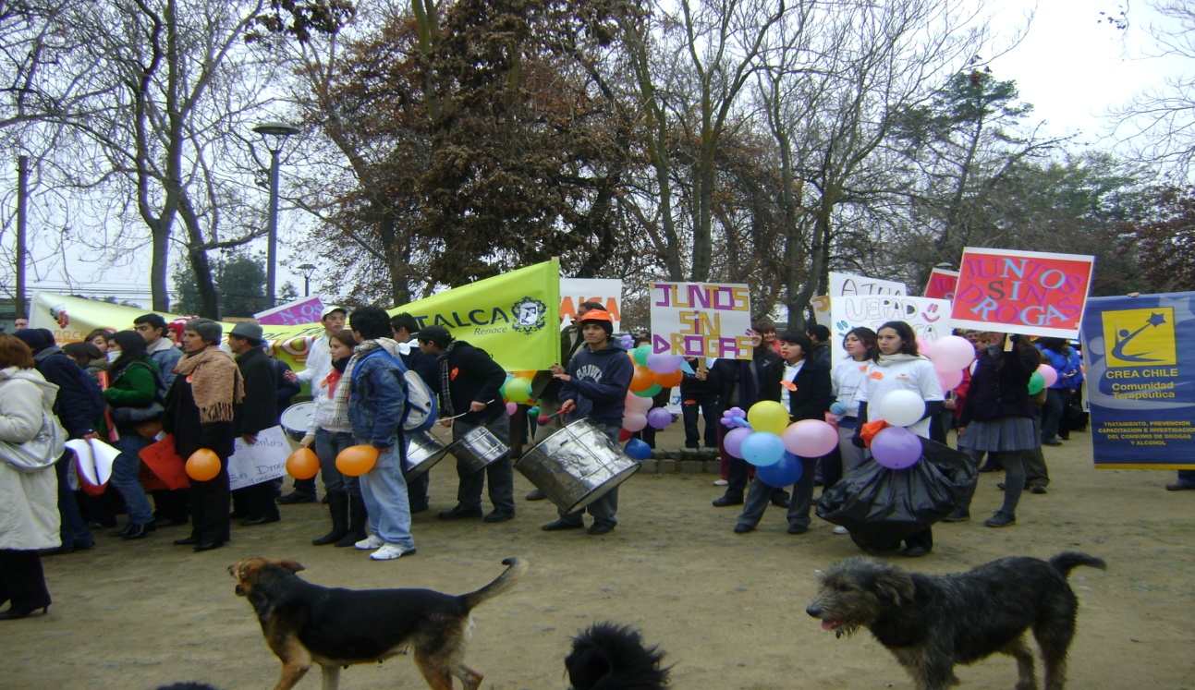

Participación en la Semana de la Prevención

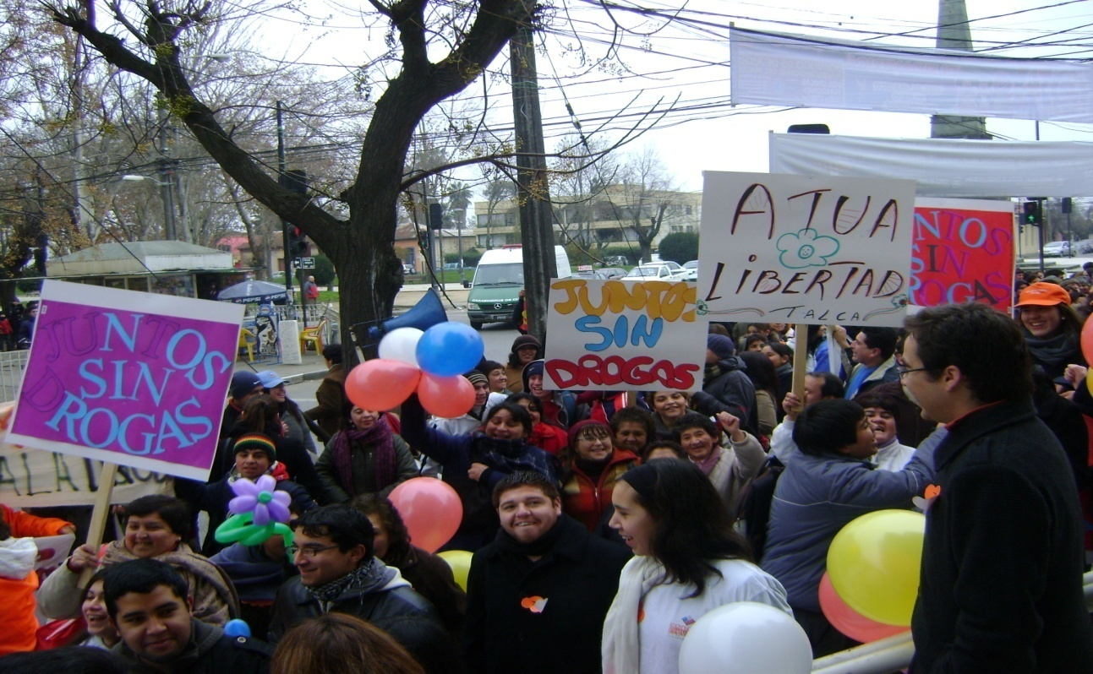

Paseo Vilches alto con agrupaciones de Autoayuda.

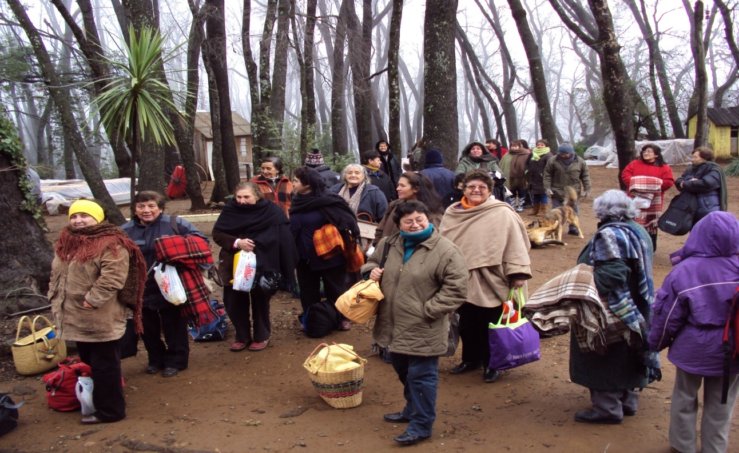

Paseo Vilches alto con agrupaciones de Autoayuda.

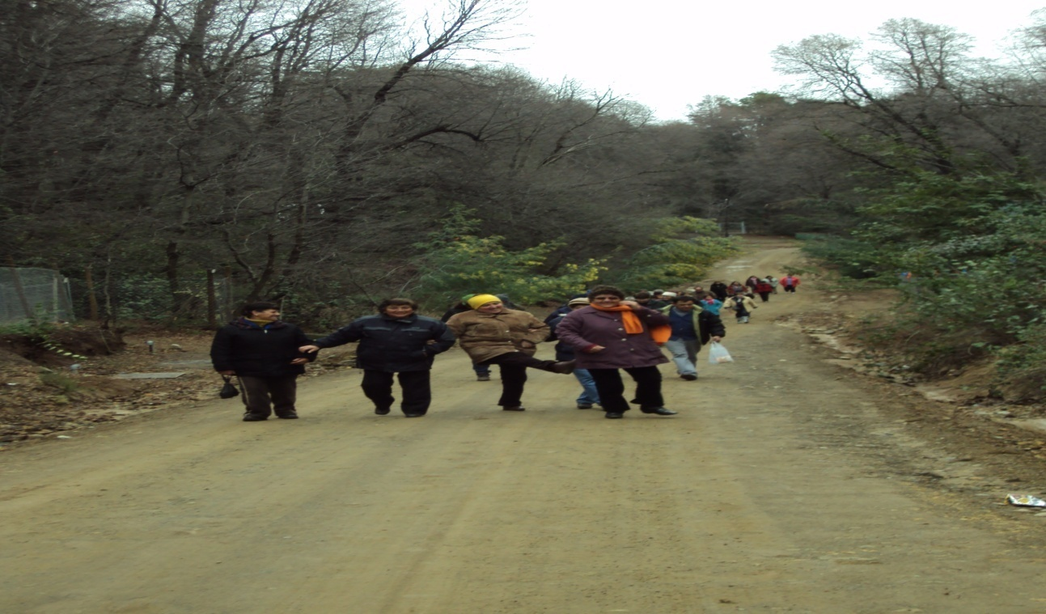

Evento “Talca Promueve”

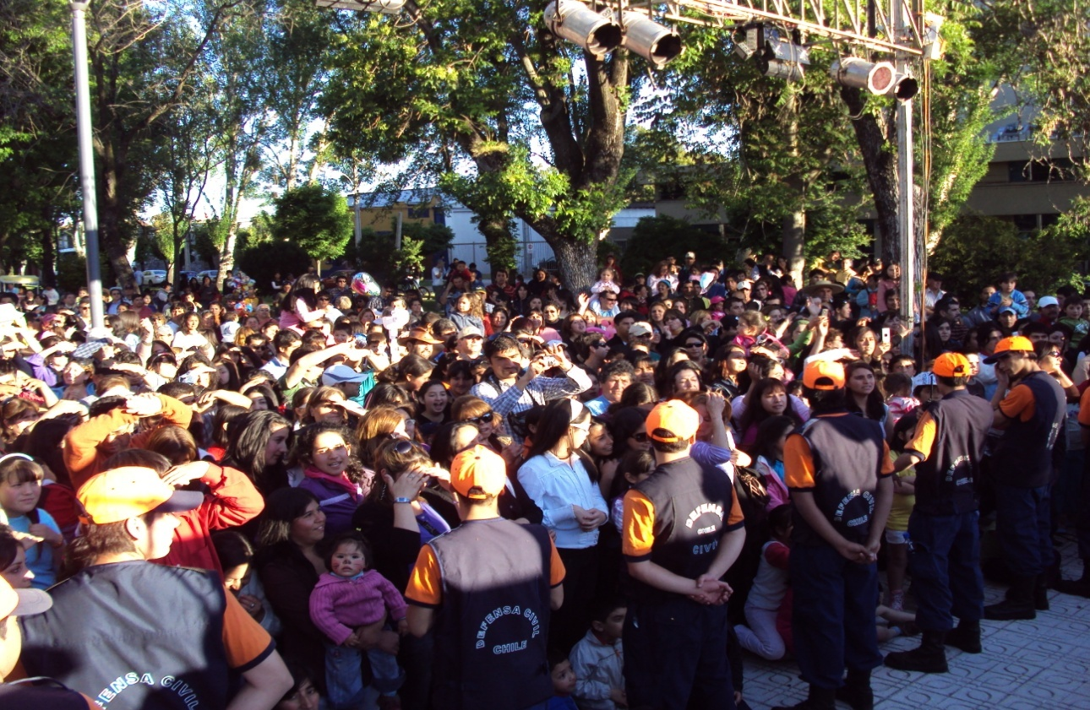

Evento “Talca Promueve”

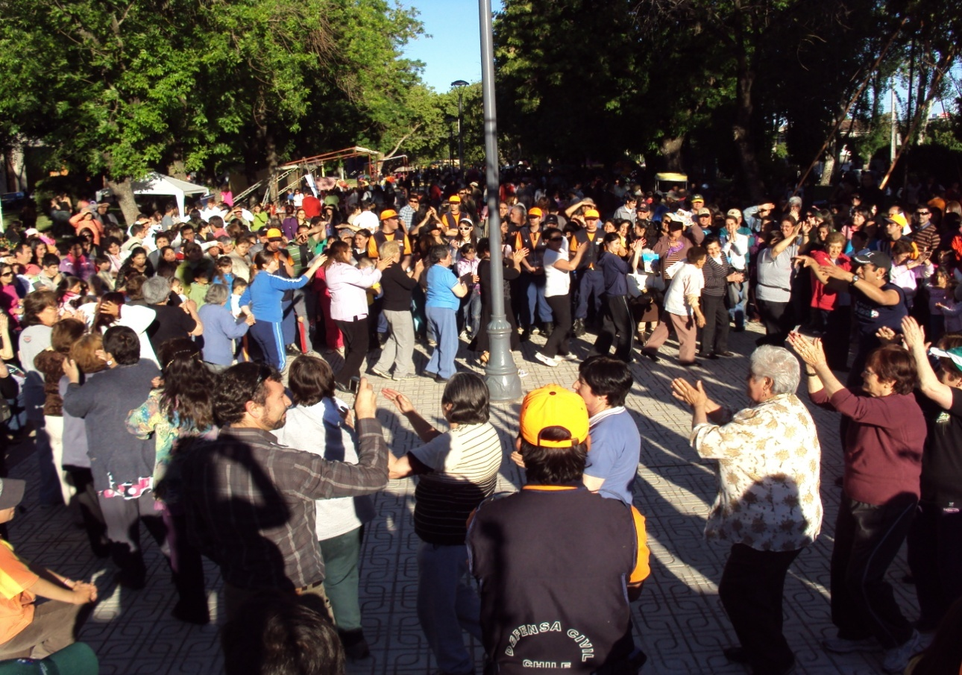

Evento “Talca Promueve”

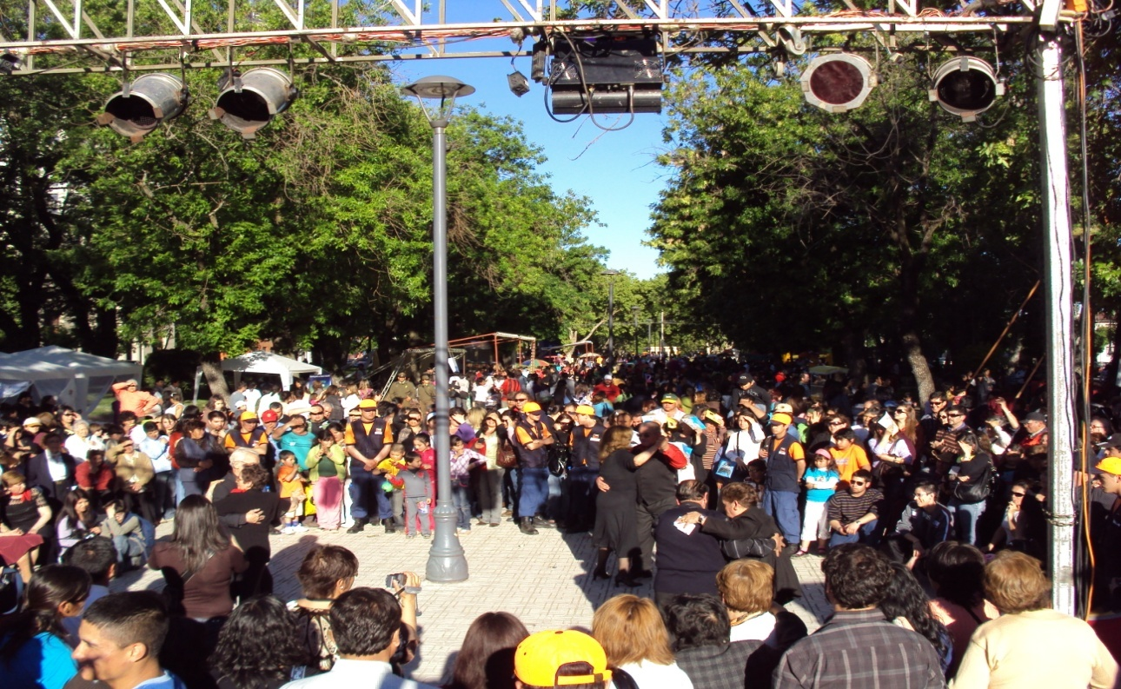

3.9 ACTIVIDADES ADMINISTRATIVAS:

La Dirección Comunal de Salud ha establecido dentro de sus prioridades el contacto permanente con los funcionarios en los distintos centros de salud, para lo cual ha programado:
- Reuniones trimestrales ampliadas en cada uno de los centros, con el objetivo de mantener informados a los equipos de salud sobre avances, desafíos y evaluar las metas programadas.
- Reuniones de estamentos mensuales coordinadas por el profesional asesor de la dirección comunal de salud.
- Reuniones mensuales Equipo GES
- Reuniones mensuales Programa de Capacitación
- Reuniones quincenales Equipo Gestor Comunal
- Reuniones bimensuales de equipos SAPU
- Reuniones técnico – administrativas con equipo asesor de la DCS quincenal
- Reuniones que cada centros de salud internamente tiene programad con sus equipos de salud.

Reuniones de Coordinación intersectorial con instituciones como:

- Universidades estatales y privadas
- Cajas de Compensaciones
- Instituciones Públicas ( Carabineros, Gendarmería, CONACE, OPD, DIDECO, DAEM)
- Instituciones Privadas (Rotary club)
- Consejos de Salud Local y Comunal
- Organizaciones de base

4.0 COORDINACION INTERSECTORIAL

La acción intersectorial es considerada primordial para el logro de una mayor equidad en Salud, un objetivo importante de la acción intersectorial consiste en lograr una mayor participación de distintos sectores y con ello un movimiento en la dirección de políticas públicas saludables.

El desarrollo de la intersectorialidad permite otorgar mayor integralidad en las acciones emprendidas por el aparato público, permite una mayor eficiencia y efectividad en las acciones, para ello se promueve:

-  Desarrollo de Planes de Trabajo intersectorial con evaluaciones permanentes.
-  Desarrollo de los Consejos consultivos con su Plan de Trabajo con metas y
- Objetivos comunes ajustados a las necesidades y metas de salud local.
-  Participación en los Programas del Comité “Vida Chile”.

4.1 MONITOREO Y EVALUACION DEL PROGRAMA DE SALUD:

La evaluación del Plan de Salud ha sido considerada a partir de este año como meta evaluable dentro de “Metas de Indice de Actividad de la Atención Primaria – IAAPS”, fondos que son inyectados desde el ministerio de salud a través del sistema per cápita. Especial relevancia cobra el plan de capacitación para todos los funcionarios de la APS y que durante el presente año se ha cumplido en un cien por ciento según lo programado.
En relación a la programación numérica establecidas para el presente año, ésta ha sufrido modificaciones debido a la pandemia de Influenza AH1N1 observada durante los meses de invierno y primavera, donde los recursos estuvieron dirigidos al manejo y tratamiento de ella.

La estrategia utilizada para el monitoreo y evaluación de los distintos programas de salud y metas, es a través de los directores de los establecimientos, junto a los equipos de cabecera, quienes han elaborado planillas mensuales y trimestrales que son analizadas en reuniones ampliadas con todos los funcionarios del Cesfam. Sin embargo quedan algunos desafíos por enfrentar durante el año 2010, entre los que podemos mencionar:

I.- DESAFIOS SANITARIOS:

- Enfrentar los desafíos del envejecimiento poblacional
- Mantener y superar logros sanitarios alcanzados
- Mantención y Fortalecimiento del Modelo Salud Familiar y Comunitario
- Mejoramiento de la Calidad de Atención.

II.- DESAFIOS EN GESTIÓN TÉCNICA

- Capacitación del Equipo de Salud para fortalecer el manejo de la información técnica.
- Fomentar el Trabajo en Equipo.
- Fortalecer la gestión para construcción y equipamiento de los centros de salud.
- Fomentar el estudio investigativo de las universidades en los centros de salud.
- Fortalecer el trabajo en redes.
- Mejoramiento de los sistemas de registro informático y transmisión de datos.

III. DESAFIOS EN GESTIÓN ADMINISTRATIVA

- Mejorar la calidad de la atención de los usuarios
- Continuar capacitando el recurso humano
- Protocolizar procesos administrativos
- Actualización participativa de los Manuales de Organización
- Implementar Cecof Nueva Horizonte
- Mantener banco de proyectos actualizado
- Actualizar proceso de calificaciones
- Continuar con la Acreditación Sanitaria de los Centros de salud, Cecof y Posta Mercedes

IV. DESAFIOS EN GESTIÓN FINANCIERA

- Continuar gestionando fondos que permita mejorar las prestaciones de salud.
- Mantener una comunicación fluída con departamento de finanzas y adquisiciones

V. DESAFIOS EN LA CALIDAD DE LA ATENCIÓN

- Dar marcha a la incorporación de grupo de voluntariado de la APS en los distintos centros de salud.
- Generar y aplicar encuestas de satisfacción usuaria en todos los centros
- Realizar medición de Tiempos de Espera y rechazo
- Cumplir en un 100% las demandas en las OIRS, en los tiempos establecidos

VI. DESAFIOS EN EL TRABAJO COMUNITARIO

- Continuar fortaleciendo los Consejos de Desarrollo Local.
- Darle continuidad a la formación de monitores de Autocuidado
- Continuar capacitando a cuidadoras de pacientes postrados en conjunto con la universidad Santo Tomás.
- Reactivar y potenciar el comité Vida Chile
- Fortalecer los talleres con la comunidad de globoflexia, actividad física, malabarismo y tango.

Desarrollo de Intersectorialidad:

La acción intersectorial es considerada primordial para el logro de una mayor equidad en Salud, un objetivo importante, de la acción intersectorial consiste en lograr una mayor participación de distintos sectores y con ello un movimiento en la dirección de políticas publicas saludables.

El desarrollo de la intersectorialidad permite otorgar mayor integralidad en las acciones emprendidas por el aparato público, mayor eficiencia y efectividad en las acciones; para ello se promueve:

-  Desarrollo de Planes de Trabajo intersectorial con evaluaciones permanentes.
-  Desarrollo de los Consejos consultivos con elaboración de ajustados a las necesidades y metas de salud local.
-  Participación en los Programas del Comité “Vida Chile”.

Bibliografía

Fundamental:

- Encuesta Nacional de Salud Chile 2003 (texto minsal)
- Objetivos sanitarios y modelo de salud para la década 2000-2010, (Texto oficial del minsal enero 2002).
- PLADECO comuna de Talca.
- PADEM comuna de Talca.
- Base estadística del servicio de salud del Maule, salud REM (registro estadístico mensual) y salud Talca (interconsultas informatizadas), como a su vez, la base de datos estadística ministerial “DEIS” (departamento de estadística e información del ministerio de salud.
- Convenios de apoyo a la gestión, en áreas prioritarias tales como: programa resolución de especialidades, Servicio de atención primario de urgencia, para fortalecer los centros de salud familiar, salas de enfermedades respiratorias infantiles y adulto, entre otros.
- Medicina preventiva y salud publica, de Piédrola Gil. 10º edición. ED. Masson.
- Guías clínicas de GES para patologías que se atienden en atención primaria, fuente MINSAL.

Fundamento anexo:

- Informe de resultados de medición, Encuesta de Satisfacción Usuaria y Autovalencia Departamento de Ayudas Técnicas, Diciembre del 2008.
- Documentos de elaboración ministerial chile crece contigo, donde destaca la norma de estimulación del desarrollo psicomotor para menores de 6 años.
- Normas del programa salud cardiovascular reorientaciones 2003, inicios de programas diabetes e hipertensión año 1996 y reorientación a los factores de riesgo coronario año 2009.
- Norma de examen de medicina preventiva para adulto y adulto mayor, extraída de la guía clínica año 2005-2008.

